Ngày soạn: .../.../...
Ngày dạy: .../.../...

BÀI 4: LÀM TRÒN VÀ ƯỚC LƯỢNG (3 TIẾT)
I. MỤC TIÊU:
1. Kiến thức: Học xong bài này, HS đạt các yêu cầu sau:
- Thực hiện được làm tròn số với độ chính xác cho trước.
- Thực hiện được ước lượng kết quả của một số phép tính đơn giản.
2. Năng lực
Năng lực chung:
- Năng lực tự chủ và tự học trong tìm tòi khám phá
- Năng lực giao tiếp và hợp tác trong trình bày, thảo luận và làm việc nhóm
- Năng lực giải quyết vấn đề và sáng tạo trong thực hành, vận dụng.
Năng lực riêng:
- Thông qua các thao tác biểu diễn số trên trục số, so sánh khoảng cách giữa hai điểm trên trục số,.. HS có cơ hội để hình thành NL sử dụng công cụ, phương tiện toán học, NL giải quyết vấn đề toán học.
- Thông qua các thao tác làm tròn số, ước lượng kết quả, giải thích kết quả | tính là đúng hay sai dựa vào ước lượng, .. là cơ hội để HS hình thành NL giải quyết vấn đề toán học, NL tư duy và lập luận toán học.
- Thông qua các thao tác như trao đổi, thảo luận các vấn đề toán học được đưa ra, lập luận để giải thích đúng, sai, ... là cơ hội góp phần để học sinh hình thành NL giao tiếp toán học.
3. Phẩm chất
- Có ý thức học tập, ý thức tìm tòi, khám phá và sáng tạo, có ý thức làm việc nhóm.
- Chăm chỉ tích cực xây dựng bài, có trách nhiệm, chủ động chiếm lĩnh kiến thức theo sự hướng dẫn của GV.
- Hình thành tư duy logic, lập luận chặt chẽ, và linh hoạt trong quá trình suy nghĩ.
II. THIẾT BỊ DẠY HỌC VÀ HỌC LIỆU
1 - GV: SGK, Tài liệu giảng dạy, giáo án PPT, trục số có chia sẵn vạch; phiếu học tập cho HS; Bảng, bút viết cho các nhóm.
2 - HS : SGK, SBT, vở ghi, giấy nháp, đồ dùng học tập (bút, thước...)
III. TIẾN TRÌNH DẠY HỌC
A. HOẠT ĐỘNG KHỞI ĐỘNG (MỞ ĐẦU)
a) Mục tiêu:
- HS thấy được nhu cầu và lợi ích của việc làm tròn và ước lượng số.
- Gợi tâm thế, tạo hứng thú học tập.
b) Nội dung: HS thực hiện các yêu cầu dưới sự hướng dẫn của GV.
c) Sản phẩm: HS trả lời được câu hỏi mở đầu.
d) Tổ chức thực hiện:
Bước 1: Chuyển giao nhiệm vụ:
- GV dẫn dắt, đặt vấn đề: Một bồn hoa có dạng hình tròn với bán kính 0,8m. Hỏi diện tích của bồn hoa khoảng bao nhiêu mét vuông?
Bước 2: Thực hiện nhiệm vụ: HS chú ý lắng nghe, suy nghĩ trả lời câu hỏi.
Bước 3: Báo cáo, thảo luận: GV gọi một số HS trả lời, HS khác nhận xét, bổ sung.
Bước 4: Kết luận, nhận định: GV đánh giá kết quả của HS, trên cơ sở đó dẫn dắt vào bài học mới. Bài 4: Làm tròn và ước lượng
B. HÌNH THÀNH KIẾN THỨC MỚI
Hoạt động 1: Số làm tròn
a) Mục tiêu:
- Đưa ra được khái niệm làm tròn số
- Thấy được lợi ích của số làm tròn là để thuận tiện trong ghi nhớ, đo đạc hay tính toán (trong trường hợp không cần dùng đến số chính xác).
- Vận dụng kiến thức để làm tròn số và hiểu thêm ý nghĩa của số làm tròn.
b) Nội dung:
- HS nghiên cứu SGK để tìm hiểu nội dung kiến thức về số làm tròn
c) Sản phẩm: HS ghi nhớ khái niệm làm tròn số, nhận thấy được ích lợi và ý nghĩa của số làm tròn, giải được các bài tập HĐ1, Luyện tập 1.
d) Tổ chức thực hiện:
HĐ CỦA GV VÀ HS | SẢN PHẨM DỰ KIẾN
Bước 1: Chuyển giao nhiệm vụ:  - GV yêu cầu HS đọc tình huống trong HĐ1 thảo luận và đưa ra câu trả lời  - GV mời 1-2 HS trả lời, cả lớp nhận xét. GV chốt đáp án, đánh giá  - Từ nội dung HĐ1, GV hướng dẫn HS chốt lại kiến thức khái niệm làm tròn số  1-2 HS đọc phần kiến thức trọng tâm.  - GV yêu cầu đọc Ví dụ 1, để trả lời cho câu hỏi mở đầu: Tính diện tích của bồn hoa.  - GV cho HS làm Luyện tập 1 để củng cố kĩ năng làm tròn số và hiểu thêm ý nghĩa của số làm tròn.  HS nhận xét, GV đánh giá  Bước 2: Thực hiện nhiệm vụ:  - HS theo dõi SGK, chú ý nghe, hiểu, thảo luận, trao đổi và hoàn thành các yêu cầu.  - GV: quan sát và trợ giúp HS.  Bước 3: Báo cáo, thảo luận:  - GV mời đại diện HS trả lời câu hỏi  - HS khác nhận xét, đánh giá, bổ sung (nếu có)  Bước 4: Kết luận, nhận định:  GV tổng quát, nhận xét quá trình hoạt động của các HS, cho HS nhắc lại khái niệm làm tròn số | I. Làm tròn số  HĐ1:  Vì hiện nay không lưu hành tờ tiền dưới 500 đồng nên cô Hạnh không thể trả chính xác 574 880 đồng.  Kết luận:  Ở nhiều tình huống thực tiễn, ta cần tìm một số thực khác xấp xỉ với số thực đã cho để thuận tiện hơn trong ghi nhớ, đo đạc hay tính toán. Số thực tìm được như thế được gọi là số làm tròn của số thực đã cho  Luyện tập 1:  Độ dài quãng đường đó là:

Hoạt động 2: Làm tròn số với độ chính xác cho trước
a) Mục tiêu:
- HS xây dựng được khái niệm độ chính xác của số làm tròn
b) Nội dung: HS quan sát SGK để tìm hiểu nội dung kiến thức về làm tròn số với độ chính xác cho trước theo yêu cầu của GV.
c) Sản phẩm: HS ghi nhớ khái niệm độ chính xác của số làm tròn, giải được các bài tập HĐ2, Luyện tập 2
d) Tổ chức thực hiện:
HOẠT ĐỘNG CỦA GV VÀ HS | SẢN PHẨM DỰ KIẾN
Bước 1: Chuyển giao nhiệm vụ:  - GV yêu cầu HS sử dụng kiến thức đã học để làm tròn số tự nhiên trong HĐ2 : Làm tròn số 144 đến hàng chục.  - GV hướng dẫn HS tìm khoảng cách giữa điểm biểu diễn số làm tròn và điểm biểu diễn số ban đầu.  GV lưu ý với HS: Khoảng cách giữa điểm biểu diễn số làm tròn và điểm biểu diễn số ban đầu luôn nhỏ hơn nửa đơn vị của hàng làm tròn.  - Từ kết quả HĐ2, GV hướng dẫn HS rút ra khái niệm độ chính xác của các số làm tròn  - GV yêu cầu HS đọc, thảo luận, trao đổi hỏi đáp nhóm Ví dụ 2, để củng cố kiến thức về làm tròn số và độ chính xác của số làm tròn.  - GV nhấn mạnh để HS ghi nhớ nội dung nhận xét về độ chính xác của một số khi làm tròn đến một hàng nào đó qua Bảng 1 và cách làm tròn số với độ chính xác cho trước qua Bảng 2.  - GV yêu cầu HS đọc Ví dụ 3 để củng cố kĩ năng làm tròn số với độ chính xác cho trước.  - GV giới thiệu VD4 về làm trong số thập phân vô hạn và chú ý về độ chính xác của số làm tròn trong trường hợp này.  - GV lưu ý với HS: các ngôn ngữ như làm tròn đến hàng phần mười, hàng phần trăm,… tức là hàng thập phân thứ nhất, hàng thập phân thứ hai,….  - HS luyện tập kĩ năng làm tròn số với độ chính xác cho trước thông qua việc hoàn thành Luyện tập 2.  - GV yêu cầu HS đọc Ví dụ 5, quan sát hình ảnh trực quan để so sánh khoảng cách: từ điểm đến điểm 1, khoảng cách từ điểm đến điểm 1, khoảng cách từ điểm đến điểm 2.  - GV hướng dẫn HS rút ra nhận xét: Làm tròn một số đến một hàng nào đó là tìm số tròn đến hàng đó mà có khoảng cách đến số đã cho là nhỏ nhất.  - GV nhắc HS ghi nhớ nội dung trong phần chú ý: Trong đo đạc và tính toán thực tiễn, ta thường cố gắng làm tròn số thực với độ chính xác d càng nhỏ càng tốt.  Bước 2: Thực hiện nhiệm vụ:  - HS theo dõi SGK, chú ý nghe, tiếp nhận kiến thức, hoàn thành các yêu cầu GV đưa ra  - GV: quan sát và trợ giúp HS.  Bước 3: Báo cáo, thảo luận:  - HS giơ tay phát biểu, lên bảng trình bày  - HS khác nhận xét, bổ sung cho bạn.  Bước 4: Kết luận, nhận định:  GV tổng quát lưu ý lại kiến thức trọng tâm và yêu cầu HS ghi chép đầy đủ vào vở. | 2. Làm tròn số với độ chính xác cho trước  HĐ2: Làm tròn số 144 đến hàng chục  - Nhận xét:  Khi làm tròn số 144 đến hàng chục ta được số 140. Trên trục số nằm ngang, khoảng cách giữa điểm 140 và điểm 144 là 144 – 140 = 4. Khoảng cách đó không vượt quá 5. Ta nói số 144 được làm tròn đến số 140 với độ chính xác là 5.  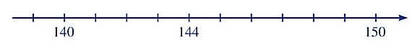  Kết luận:  Ta nói số a được làm tròn đến số b với độ chính xác d nếu khoảng cách giữa điểm a và điểm b trên trục số không vượt quá d.  - Ví dụ 2: (SGK – tr49)  - Nhận xét:  + Để đo độ chính xác khi làm tròn số đến một hàng nào đó, ta có thể sử dụng kết quả được minh họa trong Bảng 1.  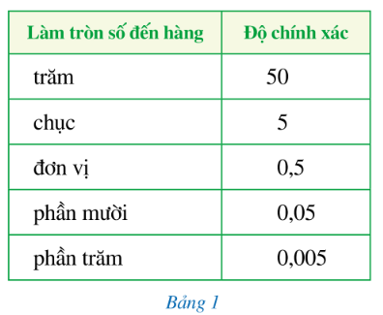  + Để làm tròn số với độ chính xác cho trước, ta có thể sử dụng cách được minh họa trong Bảng 2.  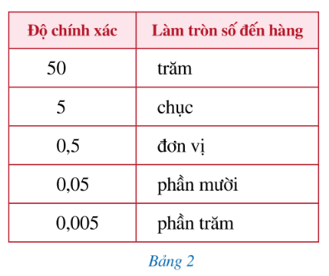  - Ví dụ 3: (SGK – tr49)  - Lưu ý: Để làm tròn một số thập phân âm, ta chỉ cần làm tròn số đối của nó rồi đặt dấu “ – “ trước kết quả.  - Ví dụ 4: (SGK – tr50)  - Chú ý: Người ta chứng minh được rằng: Số 2,27(8) được làm tròn đến số 2,28 với độ chính xác 0,005; số 3,141592653… được làm tròn đến số 3,14 cũng với độ chính xác 0,005.  Luyện tập 2:  a) Làm tròn số 23 615 với độ chính xác 5 được: 23 620  b) Làm tròn số 187 638 với độ chính xác 50 được: 187 600  - Ví dụ 5: (SGK – tr50)  - Chú ý:  Trong thực tiễn có những cách khác nhau để làm tròn số thực với độ chính xác d càng nhỏ càng tốt. Biểu diễn số thực về dạng số thập phân rồi làm tròn số thập phân đến một hàng nào đó là một cách làm tròn số thực thuận lợi.

Hoạt động 3: Ước lượng
a) Mục tiêu: HS nhận thấy được ý nghĩa của việc ước lượng kết quả và hình thành được phương pháp ước lượng.
b) Nội dung: GV đưa ra tình huống học tập, HS thảo luận, phân tích tình huống để tìm hiểu nội dung kiến thức theo yêu cầu của GV.
c) Sản phẩm: HS nhận thấy được ý nghĩa của việc ước lượng và hình thành được phương pháp ước lượng, giải được bài tập Luyện tập 3.
d) Tổ chức thực hiện:
HOẠT ĐỘNG CỦA GV VÀ HS | SẢN PHẨM DỰ KIẾN
Bước 1: Chuyển giao nhiệm vụ:  - GV đưa ra tình huống: Khi thực hiện phép tính: 2,03 x 9,78, bạn Châu đã ra kết quả là 198,534, bạn Hà ra kết quả là 19,8534. Không dùng máy tính, theo em bạn nào đã tính sai?  → Kết quả của hai bạn sai khác nhau ở vị trí đặt dấu phẩy, dẫn đến kết quả của bạn Châu là gần 200, kết quả của bạn Hà là gần 20.  - GV hướng dẫn HS ước lượng kết quả bằng cách làm tròn các số trước khi lấy tích để việc tính nhẩm được đơn giản. Từ kết quả của việc nhẩm tích các số sau khi làm tròn, HS có thể dễ dàng ước lượng kết quả.  - GV nhắc nhở để HS ghi nhớ cần làm tròn các số trong phép tính trước, rồi mới thực hiện phép tính để việc tính toán dễ dàng hơn.  - GV rút ra nhận xét cho HS về ước lượng kết quả: Khi không cần quan tâm đến tính chính xác của kết quả tính toán mà chỉ cần ước lượng kết quả, tức là tìm một số gần sát với kết quả chính xác, ta thường làm tròn các số trong phép tính trước, rồi mưới thực hiện phép tính để việc tính toán dễ dàng hơn.  - GV cho học sinh đọc và thảo luận Ví dụ 6 để củng cố kĩ năng ước lượng kết quả của các phép tính thông qua làm tròn số.  - GV chú ý HS: sử dụng dấu xấp xỉ khi ước lượng kết quả.  - HS thực hành ước lượng kết quả của các phép tính thông qua làm tròn số bằng việc hoàn thành Luyện tập 3.  Bước 2: Thực hiện nhiệm vụ:  - HS theo dõi SGK, chú ý nghe, tiếp nhận kiến thức, hoàn thành các yêu cầu của GV.  - GV: quan sát và trợ giúp HS.  Bước 3: Báo cáo, thảo luận:  - HS phát biểu, trình bày câu trả lời trước lớp  - HS khác nhận xét, bổ sung (nếu có)  Bước 4: Kết luận, nhận định:  GV tổng quát lưu ý lại kiến thức trọng tâm và yêu cầu HS ghi chép đầy đủ vào vở. | II. Ước lượng  - Ví dụ 6: (SGK – 51)  Luyện tập 3.  a)  b)  c)
C. HOẠT ĐỘNG LUYỆN TẬP
a) Mục tiêu: Học sinh củng cố lại kiến thức về làm tròn và ước lượng
b) Nội dung: HS dựa vào kiến thức đã học vận dụng làm BT
c) Sản phẩm: HS giải được các bài tập GV yêu cầu và có thể giải được các bài tập dạng tương tự.
d) Tổ chức thực hiện:
Bước 1: Chuyển giao nhiệm vụ:
- GV tổ chức cho HS hoàn thành cá nhân BT1 ; BT2 ; BT3 ; BT4; BT5 (SGK – tr50,51), sau đó trao đổi, kiểm tra chéo đáp án.
Bước 2: Thực hiện nhiệm vụ: HS tự hoàn thành các BT vào vở cá nhân, thảo luận nhóm đôi hoàn thành yêu cầu.
Bước 3: Báo cáo, thảo luận:
- Mỗi BT mời đại diện 2-3 HS trình bày kết quả
- HS khác chú ý nhận xét bài các bạn trên bảng và hoàn thành vở.
Kết quả :
Bài 1 :
Làm tròn số với độ chính xác 50, tức là làm tròn đến chữ số hàng trăm. Vì chữ số ngay bên phải chữ số hàng trăm là 4 < 5 nên ta giữ nguyên chữ số hàng trăm và thay thế các chữ số bên phải chữ số hàng chục nghìn bởi chữ số 0.
Số 98 176 244 làm tròn với độ chính xác 50 được 98 176 200.

Bài 2 :
a) Làm tròn số 4,76908 với độ chính xác 0,5 được 5.
b) Làm tròn số -4,76908 với độ chính xác 0,05 được -4,8
Bài 3 :
a) 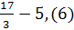 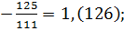
b) Làm tròn số với độ chính xác 0,05, tức là làm tròn số 4,3588989… đến chữ số hàng phần mười, ta được 4,4.
Bài 4:
a) (-28,29) + (- 11,91) ≈ (-28,3) + (-11,9) = - (28,3+11,9) = - 40,2
b) 43,91 – 4,49 ≈ 43,9 – 4,5 = 39,4
c) 60,49 . (-19,51) ≈ 60,5 . (-19,5) = - 1179,75

Bài 5:
Ta thấy chữ số hàng trăm nghìn là 7 > 5 nên khi làm tròn 299 792 458 đến hàng triệu, ta được 300 000 000.
Bước 4: Kết luận, nhận định:
- GV chữa bài, chốt đáp án, tuyên dương các bạn ra kết quả chính xác.
D. HOẠT ĐỘNG VẬN DỤNG
a) Mục tiêu:
- Học sinh thực hiện làm bài tập vận dụng để nắm vững kiến thức.
- HS thấy sự gần gũi toán học trong cuộc sống.
b) Nội dung: HS sử dụng SGK và vận dụng kiến thức đã học để làm bài tập.
c) Sản phẩm: HS giải đúng bài tập và tích cực hoàn thành trò chơi.
d) Tổ chức thực hiện:
Bước 1: Chuyển giao nhiệm vụ
- GV chiếu Slide , tổ chức củng cố HS qua trò chơi trắc nghiệm.
Câu 1. Làm tròn số 69,283 đến hàng phần trăm ta được:
A. 69,28 B. 69,29 C. 69,30 D. 69,284
Câu 2. Làm tròn số 0,158 đến hàng phần mười ta được:
A. 0,17 B. 0,159 C. 0,16 D. 0,2
Câu 3. Áp dụng quy tắc làm tròn số để ước lượng. Kết quả của phép tính sau : 7,39 +2,63 là :
A. 9 B.10 C.11 D.12
Câu 4. Cho biết 1 inh sơ = 2,54 cm .Vậy Ti vi loại 17 inh sơ , thì đường chéo màn hình khoảng
A. 51cm B . 36 cm C . 45 cm D. 43 cm
Câu 5. Cho x=6,67254. Làm tròn đến hàng phần nghìn thì số x là:
A.6,673 B.6,672 C.6.67 D.6,6725
Bước 2: Thực hiện nhiệm vụ
HS quan sát và chú ý lắng nghe, giơ tay hoàn thành câu trắc nghiệm.
Bước 3: Báo cáo thảo luận:
- GV mời HS giơ tay trả lời các câu hỏi trong trò chơi trắc nghiệm.
Đáp án:
1. A | 2. D | 3. B | 4. D | 5.A

Bước 4: Kết luận, nhận định:
- GV rút kinh nghiệm cho HS khi tham gia trò chơi.
- GV nhận xét, đánh giá, chuẩn kiến thức.
* HƯỚNG DẪN VỀ NHÀ
- Ghi nhớ kiến thức trong bài.
- Hoàn thành các bài tập trong SBT.
- Chuẩn bị bài mới “ Bài 5. Tỉ lệ thức”.

Ngày soạn: .../.../...
Ngày dạy: .../.../...

BÀI 5: Tỉ lệ thức (2 TIẾT)
I. MỤC TIÊU:
1. Kiến thức: Học xong bài này, HS đạt các yêu cầu sau:
- Nhận biết được tỉ lệ thức và các tính chất của tỉ lệ thức
- Vận dụng được tính chất của tỉ lệ thức trong giải toán.
2. Năng lực
Năng lực chung:
- Năng lực tự chủ và tự học trong tìm tòi khám phá
- Năng lực giao tiếp và hợp tác trong trình bày, thảo luận và làm việc nhóm
- Năng lực giải quyết vấn đề và sáng tạo trong thực hành, vận dụng.
Năng lực riêng:
- Thông qua thao tác xuất phát từ nhận xét về tỉ số của chiều dài hai thanh sắt với tỉ số khối lượng của hai thanh sắt đó để xây dựng nên tỉ lệ thức, HS có cơ hội để hình thành NL mô hình hóa toán học.
- Thông qua các thao tác kiểm tra, lập luận xem các tỉ số đã cho có lập thành tỉ lệ thức hay không, HS có cơ hội để hình thành NL giải quyết vấn đề toán học, NL tư duy và lập luận toán học.
- Thông qua các thao tác tìm số hạng còn thiếu trong tỉ lệ thức, lập tỉ lệ thức từ các số đã cho là cơ hội để HS hình thành NL giải quyết vấn đề toán học, NL sử dụng công cụ, phương tiện học toán.
- Thông qua các thao tác như lập luận, giải thích, ... là cơ hội góp phần để HS hình thành NL giao tiếp toán học.
3. Phẩm chất
- Có ý thức học tập, ý thức tìm tòi, khám phá và sáng tạo, có ý thức làm việc nhóm.
- Chăm chỉ tích cực xây dựng bài, có trách nhiệm, chủ động chiếm lĩnh kiến thức theo sự hướng dẫn của GV.
- Hình thành tư duy logic, lập luận chặt chẽ, và linh hoạt trong quá trình suy nghĩ.
II. THIẾT BỊ DẠY HỌC VÀ HỌC LIỆU
1 - GV: SGK, Tài liệu giảng dạy, giáo án PPT, phiếu học tập cho HS; Bảng, bút viết cho các nhóm.
2 - HS : SGK, SBT, vở ghi, giấy nháp, đồ dùng học tập (bút, thước...)
III. TIẾN TRÌNH DẠY HỌC
A. HOẠT ĐỘNG KHỞI ĐỘNG (MỞ ĐẦU)
a) Mục tiêu:
- HS tìm được quan hệ giữa hai tỉ số
- Gợi động cơ, kích thích trí tò mò cho HS tìm hiểu nội dung bài học.
b) Nội dung: GV đưa ra tình huống học tập, HS thực hiện các yêu cầu dưới sự hướng dẫn của GV.
c) Sản phẩm: HS xác định được vấn đề cần tìm hiểu trong bài học
d) Tổ chức thực hiện:
Bước 1: Chuyển giao nhiệm vụ:
- GV xuất phát từ tình huống thực tế: Có hai thanh sắt phi 18; thanh thứ nhất dài 2m có khối lượng là 4 kg; thanh thứ hai dài 5 m có khối lượng là 10kg
- GV đặt câu hỏi: Em có nhận xét gì về tỉ số giữa khối lượng của thanh sắt thứ nhất và khối lượng của thanh sắt thứ hai với tỉ số giữa chiều dài của thanh sắt thứ nhất và chiều dài của thanh sắt thứ hai?
Bước 2: Thực hiện nhiệm vụ:
- HS chú ý lắng nghe, so sánh tỉ số giữa khối lượng của thanh sắt thứ nhất và khối lượng của thanh sắt thứ hai với tỉ số giữa chiều dài của thanh sắt thứ nhất và chiều dài của thanh sắt thứ hai → Rút ra mối quan hệ giữa hai tỉ số
Bước 3: Báo cáo, thảo luận:
- GV gọi một số HS trả lời câu hỏi
Tỉ số khối lượng của thanh sắt thứ nhất với thanh sắt thứ hai là: 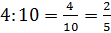
Tỉ số chiều dài của thanh sắt thứ nhất với thanh sắt thứ hai là: 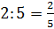
Nhận xét: Tỉ số giữa khối lượng của thanh sắt thứ nhất và khối lượng của thanh sắt thứ hai bằng với tỉ số giữa chiều dài của thanh sắt thứ nhất với chiều dài của thanh sắt thứ hai.
- HS khác nhận xét, bổ sung.
Bước 4: Kết luận, nhận định: GV đánh giá kết quả của HS, trên cơ sở đó dẫn dắt vào bài học mới. Bài 5: Tỉ lệ thức
B. HÌNH THÀNH KIẾN THỨC MỚI
Hoạt động 1: Định nghĩa
a) Mục tiêu:
- Đưa ra được định nghĩa tỉ lệ thức
- Ghi nhớ các cách viết khác của tỉ lệ thức.
- Vận dụng kiến thức để kiểm tra các tỏ số đã cho trước có lập thành tỉ lệ thức hay không.
b) Nội dung:
- HS nghiên cứu SGK để tìm hiểu nội dung kiến thức về định nghĩa tỉ lệ thức
c) Sản phẩm: HS ghi nhớ định nghĩa về tỉ lệ thức, phân tích Ví dụ 1, áp dụng kiến thức đã học để giải các bài tập HĐ1, Luyện tập 1.
d) Tổ chức thực hiện:
HĐ CỦA GV VÀ HS | SẢN PHẨM DỰ KIẾN
Bước 1: Chuyển giao nhiệm vụ:  - GV yêu cầu HS vận dụng các kiến thức đã học làm HĐ1  - GV mời 1-2 HS trả lời, cả lớp nhận xét. GV chốt đáp án, đánh giá  - Từ nội dung HĐ1, GV hướng dẫn HS chốt lại kiến thức về định nghĩa tỉ lệ thức  1-2 HS đọc phần kiến thức trọng tâm.  - GV nhắc HS ghi nhớ cách viết khác của tỉ lệ thức:  - GV yêu cầu đọc Ví dụ 1 để biết cách kiểm tra các tỉ số đã cho có lập thành tỉ lệ thức hay không bằng cách so sánh chúng.  - GV cho HS làm Luyện tập 1 để luyện tập kĩ năng kiểm tra các tỉ số đã cho có lập thành tỉ lệ thức hay không.  Bước 2: Thực hiện nhiệm vụ:  - HS theo dõi SGK, chú ý nghe, hiểu, thảo luận, trao đổi và hoàn thành các yêu cầu.  - GV: quan sát và trợ giúp HS.  Bước 3: Báo cáo, thảo luận:  - GV mời đại diện HS trả lời câu hỏi  - HS khác nhận xét, đánh giá, bổ sung (nếu có)  Bước 4: Kết luận, nhận định:  GV tổng quát, nhận xét quá trình hoạt động của các HS, cho HS nhắc lại định nghĩa tỉ lệ thức. | I. Định nghĩa  HĐ1:  Ta có:  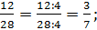  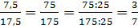  Vậy 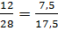  Kết luận:  Tỉ lệ thức là đẳng thức của hai tỉ số và viết là  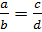  - Ví dụ 1: (SGK – tr52)  Luyện tập 1:  a) Ta có:  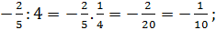  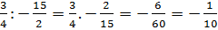  Vậy 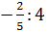và 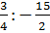 lập được tỉ lệ thức  b) ta có:  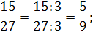  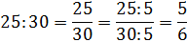  Vì 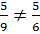 nên và không lập được tỉ lệ thức.

Hoạt động 2: Tính chất 1
a) Mục tiêu:
- HS biết và ghi nhớ được tính chất 1 của tỉ lệ thức (không cần chứng minh).
- Rèn luyện kĩ năng sử dụng tính chất 1 của tỉ lệ thức để giải toán.
b) Nội dung: HS quan sát SGK để tìm hiểu nội dung kiến thức về tính chất 1 của tỉ lệ thức theo yêu cầu của GV.
c) Sản phẩm: HS ghi nhớ được tính chất 1 của tỉ lệ thức, giải được các bài tập HĐ2, Luyện tập 2
d) Tổ chức thực hiện:
HOẠT ĐỘNG CỦA GV VÀ HS | SẢN PHẨM DỰ KIẾN
Bước 1: Chuyển giao nhiệm vụ:  - GV yêu cầu HS thực hiện theo các yêu cầu của HĐ2  → GV chỉ ra cho HS thấy yêu cầu của ý b hoạt động 2 chính là cách chứng minh tính chất 1 của tỉ lệ thức.  - GV đưa ra tính chất 1 cho HS như trong kết luận SGK.  - Từ kết quả HĐ2, GV hướng dẫn HS rút ra khái niệm độ chính xác của các số làm tròn  - Lưu ý: Để HS dễ nhớ, GV liên hệ cho HS thấy nội dung của tính chất 1 giống quy tắc bằng nhau của hai phân số.  - GV cho HS phát biểu bằng lời nôm na tính chất 1 là: Khi ta có tỉ lệ thức , ta có thể nhân chéo các số hạng để được đẳng thức  - GV yêu cầu HS đọc, thảo luận, trao đổi hỏi đáp nhóm Ví dụ 2, để biết cách sử dụng tính chất 1 của tỉ lệ thức vào việc tìm x .  - GV nhấn mạnh cho HS thấy: Từ tính chất 1 của tỉ lệ thức, khi biết ba số hạng của tỉ lệ thức, ta có thể tìm số hạng còn lại.  - HS luyện tập kĩ năng sử dụng tính chất 1 của tí lệ thức để giải toán thông qua việc hoàn thành Luyện tập 2.  Bước 2: Thực hiện nhiệm vụ:  - HS theo dõi SGK, chú ý nghe, tiếp nhận kiến thức, hoàn thành các yêu cầu GV đưa ra  - GV: quan sát và trợ giúp HS.  Bước 3: Báo cáo, thảo luận:  - HS giơ tay phát biểu, lên bảng trình bày  - HS khác nhận xét, bổ sung cho bạn.  Bước 4: Kết luận, nhận định:  GV tổng quát lưu ý lại kiến thức trọng tâm và yêu cầu HS ghi chép đầy đủ vào vở. | II. Tính chất  1. Tính chất 1  HĐ2:  a) Ta có: 6. (-15) = -90;  10.(-9) = - 90  Vậy tích hai số hạng 6 và -15 bằng tích hai số hạng 10 và -9  b) Nhân hai vế của tỉ lệ thức với tích bd, ta được:  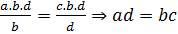  Vậy ta được đằng thức  Kết luận:  Nếu thì .  - Ví dụ 2: (SGK – tr53)  Luyện tập 2:  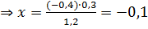

Hoạt động 3: Tính chất 2
a) Mục tiêu:
- HS ghi nhớ tính chất 2 của tỉ lệ thức
- Vận dụng tính chất 2 của tỉ lệ thức viết tỉ lệ thức từ 4 số cho trước.
b) Nội dung: GV hướng dẫn HS thảo luận, tìm hiểu nội dung kiến thức về tính chất 2 của tỉ lệ thức.
c) Sản phẩm: HS ghi nhớ và vận dụng được tính chất 2 của tỉ lệ thức, giải được các bài tập HĐ3, Luyện tập 3.
d) Tổ chức thực hiện:
HOẠT ĐỘNG CỦA GV VÀ HS | SẢN PHẨM DỰ KIẾN
Bước 1: Chuyển giao nhiệm vụ:  - GV hướng dẫn HS thực hiện theo các yêu cầu của HĐ3  → GV hướng dẫn HS để tìm số thích hợp cho  , ta sử dụng tính chất của phân số bằng nhau.  - GV tổng kết cho HS nhận thấy: từ đẳng thức , ta đã viết được 4 tỉ lệ thức với các số hạng của nó là 4; 9; 3; 12.  - GV hướng dẫn HS rút ra tính chất 2 của tỉ lệ thức.  - GV nhấn mạnh cho HS ghi nhớ kiến thức trong phần nhận xét.  - GV cho học sinh đọc và thảo luận Ví dụ 3 để củng cố tính chất 2 của tỉ lệ thức.  - HS luyện tập viết tỉ lệ thức từ 4 số cho trước thông qua tính chất 2 bằng việc hoàn thành Luyện tập 3.  Bước 2: Thực hiện nhiệm vụ:  - HS theo dõi SGK, chú ý nghe, tiếp nhận kiến thức, hoàn thành các yêu cầu của GV.  - GV: quan sát và trợ giúp HS.  Bước 3: Báo cáo, thảo luận:  - HS phát biểu, trình bày câu trả lời trước lớp  - HS khác nhận xét, bổ sung (nếu có)  Bước 4: Kết luận, nhận định:  GV tổng quát lưu ý lại kiến thức trọng tâm và yêu cầu HS ghi chép đầy đủ vào vở. | 2. Tính chất 2  HĐ3  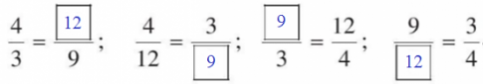  Kết luận:  Nếu và a, b, c, d đều khác 0 thì ta có các tỉ lệ thức:  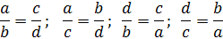  - Nhận xét:  Với a, b, c, d đều khác 0 thì từ một trong năm đẳng thức sau đây, ta có thể suy ra các đẳng thức còn lại.  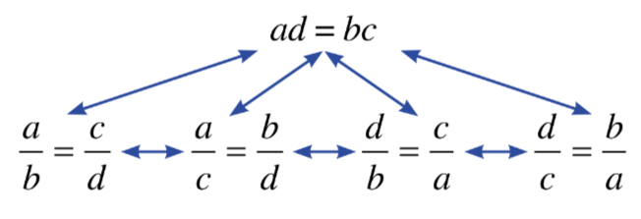  - Ví dụ 3: (SGK – 54)  Luyện tập 3.  a) Ta được:  b) Từ 4 số: 14; 18; 21; 27, ta có đẳng thức sau: , ta lập được các tỉ lệ thức:  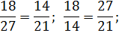  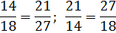
C. HOẠT ĐỘNG LUYỆN TẬP
a) Mục tiêu: Học sinh củng cố lại kiến thức về tỉ lệ thức
b) Nội dung: HS dựa vào kiến thức đã học vận dụng trả lời một số câu hỏi trắc nghiệm
c) Sản phẩm: HS giải được các bài tập GV yêu cầu và có thể giải được các bài tập dạng tương tự.
d) Tổ chức thực hiện:
Bước 1: Chuyển giao nhiệm vụ:
- GV tổ chức trò chơi trắc nghiệm cho HS để luyện tập các kiến thức liên quan đến tỉ lệ thức.
Câu 1: Cho tỉ lệ thức 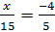 thì
A.
B. 4
C.
D.
Câu 2: Các tỉ lệ thức nào dưới đây lập thành một tỉ lệ thức
A. và
B. 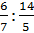 và
C. và
D. và
Câu 3: Tìm trong các tỉ lệ thức sau: 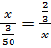
A. 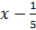
B. 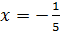
C. 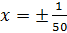
D. 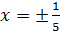
Câu 4: Chọn câu đúng. Nếu thì:
A.
B. a.c = b.d
C. a.d b.c
D.
Câu 5: Chọn đáp án sai. Từ tỉ lệ thức 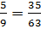 ta có tỉ lệ thức sau:
A. 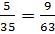
B. 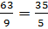
C. 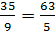
D. 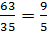
Câu 6: Các tỉ số nào sau đây lập thành một tỉ lệ thức:
A. và
B. và
C. và 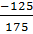
D. và
Bước 2: Thực hiện nhiệm vụ: HS đưa ra được đáp án đúng cho các câu hỏi trắc nghiệm
Bước 3: Báo cáo, thảo luận:
Kết quả :
1C | 2A | 3D | 4C | 5D | 6D

Bước 4: Kết luận, nhận định:
- GV chữa bài, chốt đáp án, tuyên dương các bạn ra kết quả chính xác.
D. HOẠT ĐỘNG VẬN DỤNG
a) Mục tiêu:
- Học sinh thực hiện làm bài tập vận dụng để nắm vững kiến thức.
- HS thấy sự gần gũi toán học trong cuộc sống.
b) Nội dung: HS sử dụng SGK và vận dụng kiến thức đã học để làm bài tập.
c) Sản phẩm: HS giải đúng bài tập 1 → 5 trong SGK
d) Tổ chức thực hiện:
Bước 1: Chuyển giao nhiệm vụ
- GV tổ chức cho HS hoàn thành cá nhân BT1, BT2, BT3, BT4 ; BT5 (SGK – tr54), sau đó trao đổi, kiểm tra chéo đáp án.
Bước 2: Thực hiện nhiệm vụ
HS suy nghĩ, làm bài tập vào vở
Bước 3: Báo cáo thảo luận:
- Mỗi BT mời đại diện 2-3 HS trình bày kết quả
- HS khác chú ý nhận xét bài các bạn trên bảng và hoàn thành vở.
Kết quả:
Bài 1.
a) Ta có:
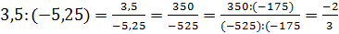;
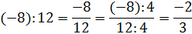
Vậy từ các tỉ số 3,5 : và (-8) : 12 lập được tỉ lệ thức
b) Ta có:
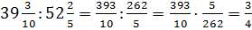;
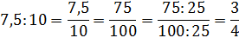
Vậy từ các tỉ số 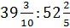 và 7,5 : 10 lập được tỉ lệ thức
c) Ta có:
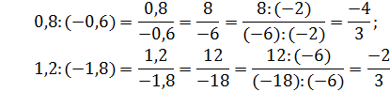
Vì 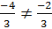 nên từ các tỉ số và không lập được tỉ lệ thức
Bài 2 :
a) Ta được: nên 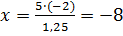 Vậy
b) Vì 18 : nên
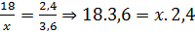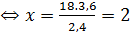
Vậy
c) Vì : 0,4 = 0,5 : 0,2 nên
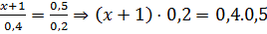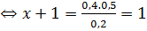
Vậy
Bài 3 :
Từ 4 số: 1,, ta có đẳng thức sau: , ta lập được các tỉ lệ thức:
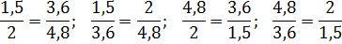

Câu 4.
a) Tỉ số giữa khối lượng của quả cân thứ nhất và khối lượng của quả cân thứ hai là: 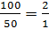
Tỉ số giữa trọng lượng tương ứng của quả cân thứ nhất và trọng lượng của quả cân thứ hai là: 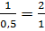
b) Vì hai tỉ số trên bằng nhau nên lập thành tỉ lệ thức
Câu 5.
Gọi số lít xăng cần để trộn là
Vì số lít dầu: số lít xăng nên hay 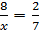
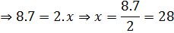
Vậy cần 28 lít xăng để trộn hết 8 lít dầu theo cách pha nhiên liệu nhứ trên.
Bước 4: Kết luận, nhận định:
- GV nhận xét, đánh giá, chuẩn kiến thức.
* HƯỚNG DẪN VỀ NHÀ
- Ghi nhớ kiến thức trong bài.
- Hoàn thành các bài tập trong SBT.
- Chuẩn bị bài mới “ Bài 6. Dãy tỉ số bằng nhau”.

Ngày soạn: .../.../...
Ngày dạy: .../.../...

BÀI 6: Dãy tỉ số bằng nhau (3 TIẾT)
I. MỤC TIÊU:
1. Kiến thức: Học xong bài này, HS đạt các yêu cầu sau:
- Nhận biết được dãy tỉ số bằng nhau, tính chất của dãy tỉ số bằng nhau.
- Vận dụng được tính chất của dãy tỉ số bằng nhau trong giải toán.
2. Năng lực
Năng lực chung:
- Năng lực tự chủ và tự học trong tìm tòi khám phá
- Năng lực giao tiếp và hợp tác trong trình bày, thảo luận và làm việc nhóm
- Năng lực giải quyết vấn đề và sáng tạo trong thực hành, vận dụng.
Năng lực riêng:
- Thông qua thao tác chuyển đổi từ bài toán thực tế sang ngôn ngữ toán học, sau đó dùng toán học để giải quyết, HS có cơ hội để hình thành NL mô hình hoá toán học.
- Thông qua các thao tác kiểm tra, lập luận xem các tỉ số đã cho có lập thành dãy tỉ số bằng nhau hay không, HS có cơ hội để hình thành NL giải quyết vấn đề toán học, NL tư duy và lập luận toán học.
- Thông qua các thao tác tìm các số khi biết tỉ lệ và tổng, hiệu của chúng là cơ hội để hình thành NL giải quyết vấn đề toán học, NL sử dụng công cụ, phương tiện học toán.
- Thông qua các thao tác như lập luận, giải thích, chuyển đổi từ ngôn ngữ thực tế sang ngôn ngữ toán học, ... là cơ hội để HS hình thành NL giao tiếp toán học.
3. Phẩm chất
- Có ý thức học tập, ý thức tìm tòi, khám phá và sáng tạo, có ý thức làm việc nhóm.
- Chăm chỉ tích cực xây dựng bài, có trách nhiệm, chủ động chiếm lĩnh kiến thức theo sự hướng dẫn của GV.
- Hình thành tư duy logic, lập luận chặt chẽ, và linh hoạt trong quá trình suy nghĩ.
II. THIẾT BỊ DẠY HỌC VÀ HỌC LIỆU
1 - GV: SGK, Tài liệu giảng dạy, giáo án PPT, phiếu học tập cho HS; Bảng, bút viết cho các nhóm.
2 - HS : SGK, SBT, vở ghi, giấy nháp, đồ dùng học tập (bút, thước...)
III. TIẾN TRÌNH DẠY HỌC
A. HOẠT ĐỘNG KHỞI ĐỘNG (MỞ ĐẦU)
a) Mục tiêu:
- HS tìm cách biểu diễn sự bằng nhau của các tỉ số
- Gợi động cơ, kích thích trí tò mò cho HS tìm hiểu nội dung bài học.
b) Nội dung: GV đưa ra tình huống học tập, HS thực hiện các yêu cầu dưới sự hướng dẫn của GV.
c) Sản phẩm: HS xác định được vấn đề cần tìm hiểu trong bài học
d) Tổ chức thực hiện:
Bước 1: Chuyển giao nhiệm vụ:
- GV xuất phát từ tình huống thực tế: Làm thế nào để biểu diễn sự bằng nhau của ba tỉ số 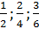 ?”
Bước 2: Thực hiện nhiệm vụ:
- HS chú ý lắng nghe, tập trung suy nghĩ tìm cách biểu diễn sự bằng nhau của các tỉ số.
Bước 3: Báo cáo, thảo luận:
- GV gọi một số HS ý kiến cá nhân cho câu hỏi tình huống
- HS khác nhận xét, bổ sung.
Bước 4: Kết luận, nhận định: GV đánh giá kết quả của HS, trên cơ sở đó dẫn dắt vào bài học mới Bài 6: Dãy tỉ số bằng nhau
B. HÌNH THÀNH KIẾN THỨC MỚI
Hoạt động 1: Khái niệm
a) Mục tiêu:
- Đưa ra được khái niệm dãy tỉ số bằng nhau
- HS biết cách viết dãy tỉ số bằng nhau để thể hiện mối quan hệ của hai bộ số tỉ lệ
- Luyện tập kĩ năng tìm tỉ số bằng nhau dựa vào sử dụng tính chất của tỉ lệ thức.
b) Nội dung:
- HS nghiên cứu SGK để tìm hiểu nội dung kiến thức về khái niệm dãy tỉ số bằng nhau.
c) Sản phẩm: HS ghi nhớ khái niệm và cách viết dãy tỉ số bằng nhau , phân tích Ví dụ 1,Ví dụ 2 áp dụng kiến thức đã học để giải bài tập HĐ1, Luyện tập 1.
d) Tổ chức thực hiện:
HĐ CỦA GV VÀ HS | SẢN PHẨM DỰ KIẾN
Bước 1: Chuyển giao nhiệm vụ:  - GV yêu cầu HS vận dụng các kiến thức đã học làm HĐ1  - GV mời 1-2 HS trả lời, cả lớp nhận xét. GV chốt đáp án, đánh giá  - Từ nội dung HĐ1, GV hướng dẫn HS chốt lại kiến thức về khái niệm dạy tỉ số bằng nhau.  1-2 HS đọc phần kiến thức trọng tâm.  - GV trình bày với HS nội dung phần Chú ý trong SGK.  - GV yêu cầu đọc, phân tích và hoàn thành Ví dụ 1 bằng cách sử dụng tính chất của tỉ lệ thức để tìm các tỉ số bằng nhau, sau đó viết các tỉ số bằng nhau thành dãy tỉ số bằng nhau.  - HS củng cố cách viết dãy tỉ số bằng nhau để thể hiện mối quan hệ của hai bộ số tỉ lệ thông qua việc hoàn thành câu hỏi trong Ví dụ 2.  - GV cho HS làm Luyện tập 1 để luyện tập kĩ năng tìm tỉ số bằng nhau dựa vào sử dụng tính chất của tỉ lệ thức, viết dãy tỉ số bằng nhau.  Bước 2: Thực hiện nhiệm vụ:  - HS theo dõi SGK, chú ý nghe, hiểu, thảo luận, trao đổi và hoàn thành các yêu cầu.  - GV: quan sát và trợ giúp HS.  Bước 3: Báo cáo, thảo luận:  - GV mời đại diện HS trả lời câu hỏi  - HS khác nhận xét, đánh giá, bổ sung (nếu có)  Bước 4: Kết luận, nhận định:  GV tổng quát, nhận xét quá trình hoạt động của các HS, cho HS nhắc lại khái niệm dãy tỉ số bằng nhau. | I. Khái niệm  HĐ1:  Vì nên 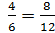  Vì nên 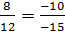  Vì nên 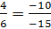  Kết luận:  Những tỉ số bằng nhau và được viết nối với nhau bởi các dấu đẳng thức tạo thành dãy tỉ số bằng nhau.  - Chú ý:  - Với dãy tỉ số bằng nhau 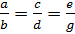, ta cũng viết  .  - Khi có dãy tỉ số bằng nhau (các số a, b, c, d, e, g đều khác 0), ta nói các số tỉ lệ với các số và viết là .  - Ví dụ 1: (SGK – tr55)  Luyện tập 1:  Ta có:  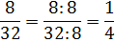  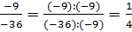  Như vậy: 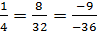  - Ví dụ 2: (SGK – tr56)

Hoạt động 2: Tính chất
a) Mục tiêu:
- HS tìm hiểu tính chất của dãy tỉ số bằng nhau.
- HS ghi nhớ, vận dung linh hoạt tính chất của dãy tỉ số bằng nhau để giải toán.
b) Nội dung: HS quan sát SGK để tìm hiểu nội dung kiến thức về tính chất của dãy tỉ số bằng nhau.
c) Sản phẩm: HS ghi nhớ được tính chất của dãy tỉ số bằng nhau, giải được các bài tập HĐ2, Luyện tập 2, Luyện tập 3.
d) Tổ chức thực hiện:
HOẠT ĐỘNG CỦA GV VÀ HS | SẢN PHẨM DỰ KIẾN
Bước 1: Chuyển giao nhiệm vụ:  - GV yêu cầu HS thực hiện theo các yêu cầu của HĐ2  → GV chỉ ra cho HS thấy yêu cầu của ý b hoạt động 2 chính là cách chứng minh tính chất của dãy tỉ số bằng nhau  - GV đưa ra tính chất của dãy tỉ số bằng nhau cho HS như trong kết luận SGK.  - GV yêu cầu HS đọc và ghi nhớ tính chất mở rộng trong phần Nhận xét SGK.  - GV nhấn mạnh cho HS ghi nhớ: Với dãy tỉ số bằng nhau, để có thêm được tỉ số bằng các tỉ số đã cho trong dãy, nếu ta có cộng hoặc trừ các tử thì cũng phải tương ứng với cộng hoặc trừ các mẫu.  - GV tổ chức cho HS hoạt động nhóm đôi, củng cố tính chất của dãy tỉ số bằng nhau thông qua bài toán tìm các số khi biết tỉ lệ và tổng, hiểu của chúng trong Ví dụ 3, Ví dụ 4.  - HS luyện tập kĩ năng sử dụng tính chất của dãy tỉ số bằng nhau để giải các bài toán tìm các số khi biết tỉ lệ và tổng, hiệu của chúng thông qua việc hoàn thành Luyện tập 3, Luyện tập 4.  Bước 2: Thực hiện nhiệm vụ:  - HS theo dõi SGK, chú ý nghe, tiếp nhận kiến thức, hoàn thành các yêu cầu GV đưa ra  - GV: quan sát và trợ giúp HS.  Bước 3: Báo cáo, thảo luận:  - HS giơ tay phát biểu, lên bảng trình bày  - HS khác nhận xét, bổ sung cho bạn.  Bước 4: Kết luận, nhận định:  GV tổng quát lưu ý lại kiến thức trọng tâm và yêu cầu HS ghi chép đầy đủ vào vở. | II. Tính chất  HĐ2:  a. Ta có:  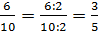  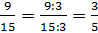  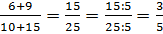  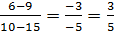  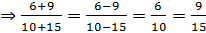  b. Vì: 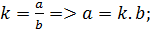  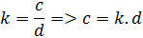  Từ đó ta có:  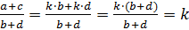  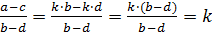  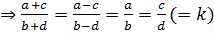  Kết luận:  Từ tỉ lệ thức , ta suy ra  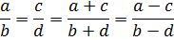  (  - Nhận xét:  Tính chất trên còn được mở rộng cho dãy tỉ số bằng nhau. Chẳng hạn, từ dãy tỉ số bằng nhau 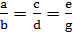, ta suy ra:  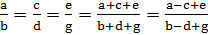  (giả thiết các tỉ số đều có nghĩa).  - Ví dụ 3: (SGK – tr56)  - Ví dụ 4: (SGK – tr57)  Luyện tập 2:  Vì 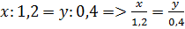  Theo tính chất của dãy tỉ số bằng nhau, ta có:  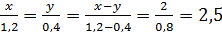  Như vậy:  Luyện tập 3:  Vì x; y; z tỉ lệ với nên ta có: 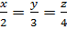  Theo tính chất của dãy tỉ số bằng nhau, ta có:  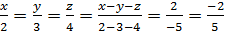  Như vậy:  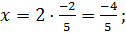  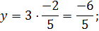  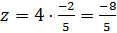

Hoạt động 3: Ứng dụng
a) Mục tiêu:
- HS biết được ứng dụng của tính chất của dãy tỉ số bằng nhau trong việc giải các bài toán thực tế liên quan đến chia một đại lượng cho trước thành các phần theo tỉ lệ cho trước.
- Vận dụng được tính chất của dãy tỉ số bằng nhau trong giải toán.
b) Nội dung: GV hướng dẫn HS thảo luận, tìm hiểu nội dung kiến thức về ứng dụng của tính chất dãy tỉ số bằng nhau trong thực tế.
c) Sản phẩm: HS phân tích được Ví dụ 5, Ví dụ 6 , giải được bài tập, Luyện tập 4.
d) Tổ chức thực hiện:
HOẠT ĐỘNG CỦA GV VÀ HS | SẢN PHẨM DỰ KIẾN
Bước 1: Chuyển giao nhiệm vụ:  - GV cho học sinh đọc và thảo luận, phân tích Ví dụ 5 để giải bài toán thực tế thông qua việc sử dụng tính chất của dãy tỉ số bằng nhau  + Đọc văn bản, bóc tách được các số liệu trong đề bài  + Sử dụng ngôn ngữ toán học để thể hiện mối liên hệ giữa các số liệu đã cho  + Vận dụng các kiến thức toán học để giải quyết yêu cầu bài toán.  - GV yêu cầu HS làm việc cá nhân hoàn thành Ví dụ 6, Luyện tập 4 để củng cố cách giải bài toán thực tế thông qua yêu cầu tìm các số khi biết tỉ lệ và tổng, hiệu của chúng.  Bước 2: Thực hiện nhiệm vụ:  - HS theo dõi SGK, chú ý nghe, tiếp nhận kiến thức, hoàn thành các yêu cầu của GV.  - GV: quan sát và trợ giúp HS.  Bước 3: Báo cáo, thảo luận:  - HS phát biểu, trình bày câu trả lời trước lớp  - HS khác nhận xét, bổ sung (nếu có)  Bước 4: Kết luận, nhận định:  GV tổng quát lưu ý lại kiến thức trọng tâm và yêu cầu HS ghi chép đầy đủ vào vở. | III. Ứng dụng  - Ví dụ 5: (SGK – 57)  - Ví dụ 6: (SGK – 57)  Luyện tập 4.  Thể tích bể bơi là:  Gọi lượng nước mà mỗi máy cần bơm lần lượt là: thì tổng lượng nước 3 máy cần bơm là:  Vì lượng nước mà ba máy bơm được tỉ lệ với 3 số 7; 8; 9 nên 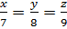  Áp dụng tính chất của dãy tỉ số bằng nhau, ta có:  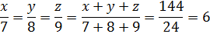  (thỏa mãn)  Vậy lượng nước mà mỗi máy cần bơm lần lượt là: 42 m³ ; 48 m³ và 54 m³
C. HOẠT ĐỘNG LUYỆN TẬP
a) Mục tiêu: Học sinh củng cố lại kiến thức về tỉ lệ thức
b) Nội dung: HS dựa vào kiến thức đã học vận dụng làm BT
c) Sản phẩm: HS giải được các bài tập GV yêu cầu và có thể giải được các bài tập dạng tương tự.
d) Tổ chức thực hiện:
Bước 1: Chuyển giao nhiệm vụ:
- GV tổ chức cho HS hoàn thành cá nhân BT1 ; BT2 ; BT3 (SGK – tr54), sau đó trao đổi, kiểm tra chéo đáp án.
Bước 2: Thực hiện nhiệm vụ: HS tự hoàn thành các BT vào vở cá nhân, thảo luận nhóm đôi hoàn thành yêu cầu.
Bước 3: Báo cáo, thảo luận:
- Mỗi BT mời đại diện 2-3 HS trình bày kết quả
- HS khác chú ý nhận xét bài các bạn trên bảng và hoàn thành vở.
Kết quả :
Bài 1
Áp dụng tính chất của dãy tỉ số bằng nhau, ta có:
a) 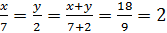
Vậy ;
b) 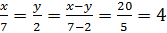
Vậy
Bài 2
Áp dụng tính chất của dãy tỉ số bằng nhau, ta có:
a) 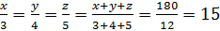
Vậy
b) 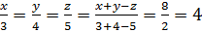
Vậy
Bài 3
a) Ta có:
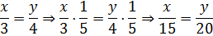
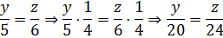
Vậy 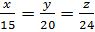 (đpcm)
b) Áp dụng tính chất của dãy tỉ số bằng nhau, ta có:
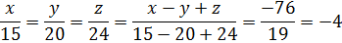
Vậy
Bước 4: Kết luận, nhận định:
- GV chữa bài, chốt đáp án, tuyên dương các bạn ra kết quả chính xác.
D. HOẠT ĐỘNG VẬN DỤNG
a) Mục tiêu:
- Học sinh thực hiện làm bài tập vận dụng để nắm vững kiến thức.
- HS thấy sự gần gũi toán học trong cuộc sống.
b) Nội dung: HS sử dụng SGK và vận dụng kiến thức đã học để làm bài tập.
c) Sản phẩm: HS giải đúng bài tập 4, 5, 6, 7 trong SGK
d) Tổ chức thực hiện:
Bước 1: Chuyển giao nhiệm vụ
- GV tổ chức cho HS hoàn thành cá nhân BT4 ; BT5 ; BT6 ; BT7 (SGK – tr58), sau đó trao đổi, kiểm tra chéo đáp án.
Bước 2: Thực hiện nhiệm vụ
HS suy nghĩ, làm bài tập vào vở
Bước 3: Báo cáo thảo luận:
- Mỗi BT mời đại diện 2-3 HS trình bày kết quả
- HS khác chú ý nhận xét bài các bạn trên bảng và hoàn thành vở.
Kết quả:
Bài 4.
Gọi lượng khí oxygen thải ra môi trường và lượng khí carbon dioxide hấp thụ lần lượt là
Vì tỉ lệ phần trăm của lượng khí oxygen thải ra môi trường và lượng khí carbon dioxide hấp thụ trong quá trình quang hợp của lá cây Atriplex rosea là nên 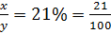. Do đó, 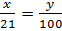
Mà lượng khí carbon dioxide lá cây thu vào nhiều hơn lượng oxygen lá cây thải ra môi trường là nên hay
Áp dụng tính chất của dãy tỉ số bằng nhau, ta có:
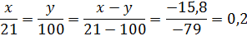
;
Vậy lượng khí oxygen thải ra môi trường và lượng khí carbon dioxide hấp thụ lần lượt là và .
Bài 5
Gọi độ dài 2 cạnh hình chữ nhật là
Vì tỉ số giữa độ dài hai cạnh của nó bằng nên 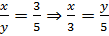
Vì chu vi của mảnh đất là nên nên
Áp dụng tính chất của dãy tỉ số bằng nhau, ta có:
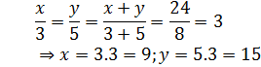
Vậy diện tích hình chữ nhật là:
Bài 6.
Gọi số sách 3 lớp 7A,7B,7C quyên góp được là (quyển) )
Vì số sách mà ba lớp 7A,7B,7C quyên góp được tỉ lệ với ba số nên 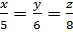
Mà số sách lớp 7C quyên góp nhiều hơn số sách của lớp 7A quyên góp là 24 quyển nên z - x= 24
Áp dụng tính chất của dãy tỉ số bằng nhau, ta có:
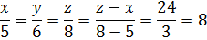
Vậy số sách 3 lớp 7A,7B,7C quyên góp được lần lượt là 40 quyển; 48 quyển và 64 quyển.
Bài 7.
Gọi số cây phong ba, cây bàng vuông, cây mù I đã trồng được là x, y, z (cây)
Vì tổng số cây đã trồng được là 36 cây nên
Mà số cây phong ba, cây bàng vuông, cây mù u đã trồng tỉ lệ với ba số 5; 4; 3 nên 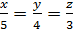
Áp dụng tính chất của dẫy tỉ số bằng nhau, ta có:
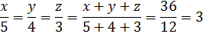
Vây số cây phong ba, cây bàng vuông, cây mù u đã trồng được lần lượt là: 15 cây; 12 cây ; 9 cây.
Bước 4: Kết luận, nhận định:
- GV nhận xét, đánh giá, chuẩn kiến thức.
* HƯỚNG DẪN VỀ NHÀ
- Ghi nhớ kiến thức trong bài.
- Hoàn thành các bài tập trong SBT.
- Chuẩn bị bài mới “ Bài 7. Đại lượng tỉ lệ thuận”.

Ngày soạn: .../.../...
Ngày dạy: .../.../...

BÀI 7: Đại lượng tỉ lệ thuận (3 TIẾT)
I. MỤC TIÊU:
1. Kiến thức: Học xong bài này, HS đạt các yêu cầu sau:
- Nhận biết được hai đại lượng tỉ lệ thuận
- Nhận biết được công thức biểu diễn mối quan hệ giữa hai đại lượng tỉ lệ thuận
- Nhận biết được các tính chất của đại lượng tỉ lệ thuận
- Giải được một số bài toán đơn giản về đại lượng tỉ lệ thuận.
2. Năng lực
Năng lực chung:
- Năng lực tự chủ và tự học trong tìm tòi khám phá
- Năng lực giao tiếp và hợp tác trong trình bày, thảo luận và làm việc nhóm
- Năng lực giải quyết vấn đề và sáng tạo trong thực hành, vận dụng.
Năng lực riêng:
- Thông qua thao tác chuyển đổi từ bài toán thực tế sang ngôn ngữ toán học sau đó dùng toán học để giải quyết, HS có cơ hội để hình thành NL mô hình hoá toán học.
- Thông qua các thao tác kiểm tra, lập luận hai đại lượng đã cho có tỉ lệ thuận hay không, HS có cơ hội để hình thành NL giải quyết vấn đề toán học, NL tư duy và lập luận toán học.
- Thông qua các thao tác tìm giá trị tương ứng của đại lượng tỉ lệ thuận, giải bài toán về đại lượng tỉ lệ thuận là cơ hội để HS hình thành NL giải quyết vấn đề toán học, NL sử dụng công cụ, phương tiện học toán.
- Thông qua các thao tác như lập luận, giải thích, chuyển đổi từ ngôn ngữ thực tế sang ngôn ngữ toán học, ... là cơ hội để HS hình thành NL giao tiếp toán học..
3. Phẩm chất
- Có ý thức học tập, ý thức tìm tòi, khám phá và sáng tạo, có ý thức làm việc nhóm.
- Chăm chỉ tích cực xây dựng bài, có trách nhiệm, chủ động chiếm lĩnh kiến thức theo sự hướng dẫn của GV.
- Hình thành tư duy logic, lập luận chặt chẽ, và linh hoạt trong quá trình suy nghĩ; biết tích hợp toán học và cuộc sống.
II. THIẾT BỊ DẠY HỌC VÀ HỌC LIỆU
1 - GV: SGK, Tài liệu giảng dạy, giáo án PPT, phiếu học tập cho HS; Bảng, bút viết cho các nhóm.
2 - HS : SGK, SBT, vở ghi, giấy nháp, đồ dùng học tập (bút, thước...), ôn lại tính chất của dãy tỉ số bằng nhau.
III. TIẾN TRÌNH DẠY HỌC
A. HOẠT ĐỘNG KHỞI ĐỘNG (MỞ ĐẦU)
a) Mục tiêu:
- HS tìm được mối quan hệ giữa hai đại lượng s và t
- Gợi động cơ, kích thích trí tò mò cho HS tìm hiểu nội dung bài học.
b) Nội dung: GV đưa ra tình huống học tập, HS thực hiện các yêu cầu dưới sự hướng dẫn của GV.
c) Sản phẩm: HS xác định được vấn đề cần tìm hiểu trong bài học
d) Tổ chức thực hiện:
Bước 1: Chuyển giao nhiệm vụ:
- GV xuất phát từ tình huống thực tế: Một chiếc máy bay bay với vận tốc không đổi là 900 km/h.
- GV đặt câu hỏi: Quãng đường s (km) mà máy bay đó bay được với thời gian di chuyển t (h) là hai đại lượng liên hệ với nhau như thế nào?
Bước 2: Thực hiện nhiệm vụ:
- HS chú ý lắng nghe, tập trung suy nghĩ câu trả lời về mối quan hệ giữa hao đại lượng s và t.
Bước 3: Báo cáo, thảo luận:
- GV gọi một số HS ý kiến cá nhân cho câu hỏi tình huống
- HS khác nhận xét, bổ sung.
Bước 4: Kết luận, nhận định: GV đánh giá kết quả của HS, trên cơ sở đó dẫn dắt vào bài học mới Bài 7: Đại lượng tỉ lệ thuận
B. HÌNH THÀNH KIẾN THỨC MỚI
Hoạt động 1: Khái niệm
a) Mục tiêu:
- Xây dựng được công thức thể hiện mối liên hệ giữa hai đại lượng tỉ lệ
- Đưa ra được khái niệm đại lượng tỉ lệ thuận
- Vận dụng được khái niệm về tỉ lệ thuận để tìm hệ số tỉ lệ, viết công thức tính đại lượng này theo đại lượng kia.
b) Nội dung:
- HS nghiên cứu SGK để tìm hiểu nội dung kiến thức về khái niệm đại lượng tỉ lệ thuận.
c) Sản phẩm: HS ghi nhớ khái niệm về đại lượng tỉ lệ thuận, phân tích Ví dụ 1,Ví dụ 2 áp dụng kiến thức đã học để giải bài tập HĐ1, Luyện tập 1.
d) Tổ chức thực hiện:
HĐ CỦA GV VÀ HS | SẢN PHẨM DỰ KIẾN
Bước 1: Chuyển giao nhiệm vụ:  - GV yêu cầu HS vận dụng các kiến thức đã học làm HĐ1: HS tính giá trị m ở mỗi cột tương ứng theo công thức .  - GV mời 1-2 HS trả lời, cả lớp nhận xét. GV → GV hướng dẫn HS nhận thấy: Khối lượng m (kg) của thanh sắt phi 18 bằng chiều dài x (m) của thanh sắt nhân với 2 → GV hướng HS chú ý đến mối liên hệ giữa m và x.  - GV hướng dẫn HS xây dựng công thức thể hiện mối liên hệ giữa hai đại lượng m và x  - Từ nội dung HĐ1, GV hướng dẫn HS chốt lại kiến thức về khái niệm đại lượng tỉ lệ thuận.  1-2 HS đọc phần kiến thức trọng tâm.  - GV chú ý với HS điều kiện của hệ số tỉ lệ là và thứ tự nêu của hai đại lượng trong khái niệm để không bị sai công thức khi biểu diễn mối liên hệ giữa hai đại lượng tỉ lệ thuận.  - GV trình bày với HS nội dung phần Chú ý trong SGK.  - GV yêu cầu HS đọc, phân tích và hoàn thành Ví dụ 1 để củng cố kiến thức về hai đại lượng tỉ lệ thuận từ công thức đã biết về mối liên hệ giữa hai đại lượng đó.  - HS vận dụng khái niệm tỉ lệ thuận để tìm hệ số tỉ lệ, viết công thức về mối liên hệ giữa hai đại lượng tỉ lệ thuận thông qua việc hoàn thành câu hỏi trong Ví dụ 2.  - GV cho HS làm Luyện tập 1 : viết công thức tính đại lượng này theo đại lượng kia để củng cố cách nhận biết hai đại lượng tỉ lệ thuận, tìm được hệ số tỉ lệ và tính toán các giá trị tương ứng.  Bước 2: Thực hiện nhiệm vụ:  - HS theo dõi SGK, chú ý nghe, hiểu, thảo luận, trao đổi và hoàn thành các yêu cầu.  - GV: quan sát và trợ giúp HS.  Bước 3: Báo cáo, thảo luận:  - GV mời đại diện HS trả lời câu hỏi  - HS khác nhận xét, đánh giá, bổ sung (nếu có)  Bước 4: Kết luận, nhận định:  GV tổng quát, nhận xét quá trình hoạt động của các HS, cho HS nhắc lại khái niệm về hai đại lượng tỉ lệ thuận. | I. Khái niệm  HĐ1:  Theo công thức m = 2x ta có bảng kết quả sau:  Kết luận:  Nếu đại lượng y liên hệ với đại lượng x theo công thức y = kx (với k là một hằng số khác 0) thì ta nói y tỉ lệ thuận với x theo hệ số tỉ lệ k.  Ví dụ 1: SGK – tr59  * Chú ý:  Nếu y tỉ lệ thuận với x theo hệ số tỉ lệ k thì x tỉ lệ thuận với y theo hệ số tỉ lệ . Ta nói x và y là hai đại lượng tỉ lệ thuận với nhau.  Ví dụ 2: SGK-tr60  Luyện tập 1:  a) Công thức tính quãng đường đi được s (km) theo thời gian t(h) của chuyển động là: s = 65.t  b) Vì s = 65.t  s và t là hai đại lượng tỉ lệ thuận. Hệ số tỉ lệ của s đối với t là: 65.  c) s = 65.t  + Với t = 0,5 s = 65.0,5 = 32,5 (km)  + Với t = s = 65. = 97,5 (km)  + Với t = 2 s = 65.2 = 130 (km)
  x (m) | 2 | 3 | 5 | 8
  m (kg) | 4 | 6 | 10 | 16

Hoạt động 2: Tính chất
a) Mục tiêu:
- Ôn tập khái niệm về hai đại lượng tỉ lệ thuận, khám phá kiến thức mới về tính chất hai đại lượng tỉ lệ thuận.
- HS ghi nhớ, vận dung tính chất của hai đại lượng tỉ lệ thuận để giải toán.
b) Nội dung: HS quan sát SGK để tìm hiểu nội dung kiến thức về tính chất của hai đại lượng tỉ lệ thuận.
c) Sản phẩm: HS ghi nhớ được tính chất của hai đại lượng tỉ lệ thuận, giải được các bài tập HĐ2, Ví dụ 3.
d) Tổ chức thực hiện:
HOẠT ĐỘNG CỦA GV VÀ HS | SẢN PHẨM DỰ KIẾN
Bước 1: Chuyển giao nhiệm vụ:  - GV yêu cầu HS thực hiện theo các yêu cầu của HĐ2  → Đại diện HS đứng dạy trả lời câu hỏi, GV nhận xét, đánh giá  - Từ kết quả trên hai đại lượng tỉ lệ thuận cụ thể, GV đưa ra cho HS tính chất của hai đại lượng tỉ lệ thuận như ghi nhớ trong SGK.  → GV khái quát lại tính chất bằng công thức cho HS dễ hình dung và dễ nhớ:  + Giả sử y tỉ lệ thuận với x theo hệ số tỉ lệ k. Với mỗi giá trị khác 0 của x ta có một giá trị tương ướng của y. Khi đó:  - 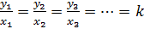  - 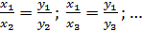  - GV yêu cầu HS nhắc lại tính chất của hai đại lượng tỉ lệ thuận và ghi nhớ tính chất.  - GV tổ chức cho HS hoạt động nhóm đôi, vận dụng tính chất “Tỉ số hai giá trị bất kì của đại lượng này bằng tỉ số hai giá trị tương ứng của đại lượng kia” để tính tỉ số khối lượng của hai thanh kim loại trong Ví dụ 3  Bước 2: Thực hiện nhiệm vụ:  - HS theo dõi SGK, chú ý nghe, tiếp nhận kiến thức, hoàn thành các yêu cầu GV đưa ra  - GV: quan sát và trợ giúp HS.  Bước 3: Báo cáo, thảo luận:  - HS giơ tay phát biểu, lên bảng trình bày  - HS khác nhận xét, bổ sung cho bạn.  Bước 4: Kết luận, nhận định:  GV tổng quát lưu ý lại kiến thức trọng tâm và yêu cầu HS ghi chép đầy đủ vào vở. | II. Tính chất  HĐ2:  a) Vì hai đại lượng x,y tỉ lệ thuận, liên hệ với nhau bởi công thức nên hệ số tỉ lệ  b) Ta có:  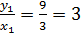; 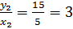  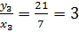  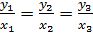  c) So sánh các tỉ số:  Ta có: 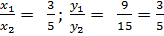  =  Ta có: 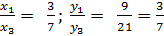  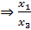 =  Kết luận:  Nếu hai đại lượng tỉ lệ thuận với nhau thì:  - Tỉ số hai giá trị tương ứng của chúng luôn không đổi.  - Tỉ số hai giá trị bất kì của đại lượng này bằng tỉ số hai giá trị tương ứng của đại lượng kia.  Cụ thể: Giả sử y tỉ lệ thuận với x theo hệ số tỉ lệ k. Với mỗi giá trị x₁, x₂, x₃,…khác 0 của x, ta có một giá trị tương ứng y₁, y₂, y₃,…  - ;  - 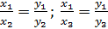; …  Ví dụ 3: SGK-tr61

Hoạt động 3: Một số bài toán
a) Mục tiêu:
- Vận dụng được tính chất của hai đại lượng tỉ lệ thuận trong giải các bài toán thực tế.
b) Nội dung: GV hướng dẫn HS thảo luận, tìm hiểu nội dung kiến thức về giải các bài toán thực tế liên quan đến hai đại lượng tỉ lệ thuận.
c) Sản phẩm: HS vận dụng được tính chất của hai đại lượng tỉ lệ thuận để giải được bài tập, Luyện tập 2, Luyện tập 3.
d) Tổ chức thực hiện:
HOẠT ĐỘNG CỦA GV VÀ HS | SẢN PHẨM DỰ KIẾN
Bước 1: Chuyển giao nhiệm vụ:  - GV yêu cầu HS đọc, phân tính bài toàn 1 để biết cách vận dụng kiến thức về hai đại lượng tỉ lệ thuận vào giải các bài toán thực tế có liên quan  + Đọc văn bản, bóc tách được các số liệu trong đề bài  + Sử dụng ngôn ngữ toán học để thể hiện mối liên hệ giữa các số liệu đã cho  + Vận dụng các kiến thức toán học để giải quyết yêu cầu bài toán.  * Bài toán 1  + Số tiền và số vở là hai đại lượng tỉ lệ thuận  + Biết giá trị của hai đại lượng tương ứng (số tiền mua 6 quyển vở là 33 000 đồng)  → Tính hệ số tỉ lệ k và áp dụng tính chất của hai đại lượng tỉ lệ thuận để giải quyết yêu cầu của đề bài.  * Bài toán 2  + Do năng suất lúa ở hai thửa ruộng là như nhau → sản lượng lúa và diện tích thửa ruộng là hai đại lượng tỉ lệ thuận.  + Áp dụng tính chất của đại lưpngj tỉ lệ thuận: 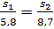  + Áp dụng tính chất của dãy tỉ số bằng nhau để tìm  - GV yêu cầu HS làm việc cá nhân vào vở hoàn thành Luyện tập 2 ; Luyện tập 3 (mời 2 HS lên bảng trình bày) để luyện tập kĩ năng giải toán về đại lượng tỉ lệ thuận.  Bước 2: Thực hiện nhiệm vụ:  - HS theo dõi SGK, chú ý nghe, tiếp nhận kiến thức, hoàn thành các yêu cầu của GV.  - GV: quan sát và trợ giúp HS.  Bước 3: Báo cáo, thảo luận:  - HS phát biểu, trình bày câu trả lời trước lớp  - HS khác nhận xét, bổ sung (nếu có)  Bước 4: Kết luận, nhận định:  GV tổng quát lưu ý lại kiến thức trọng tâm và yêu cầu HS ghi chép đầy đủ vào vở. | III. Ứng dụng  Bài toán 1. (SGK-tr61, 62)  Luyện tập 2.  Gọi số trang máy in đó in được trong 3 phút là x (trang, x > 0)  Vì thời gian in và số trang in được là hai đại lượng tỉ lệ thuận nên theo tính chất của hai đại lượng tỉ lệ thuận, ta có:  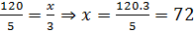  Trong 3 phút máy đó in được 72 trang.  Bài toán 2. (SGK-tr62)  Luyện tập 3.  Gọi số cây mỗi lớp cần chăm sóc là x,y,z (cây, x;y;z > 0)  Vì số cây mỗi lớp cần chăm sóc tỉ lệ thuận với số học sinh của lớp nên ta có:  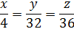  Theo tính chất của dãy tỉ số bằng nhau ta có:  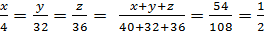  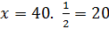; 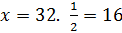; 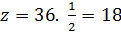  Vậy số cây mỗi lớp cần chăm sóc là:  - Lớp 7A: 20 cây  - Lớp 7B: 16 cây  - Lớp 7C: 18 cây
C. HOẠT ĐỘNG LUYỆN TẬP
a) Mục tiêu: Học sinh củng cố lại kiến thức về hai đại lượng tỉ lệ thuận
b) Nội dung: HS dựa vào kiến thức đã học vận dụng làm BT
c) Sản phẩm: HS giải được các bài tập GV yêu cầu và có thể giải được các bài tập dạng tương tự.
d) Tổ chức thực hiện:
Bước 1: Chuyển giao nhiệm vụ:
- GV tổ chức cho HS hoàn thành cá nhân BT1 ; BT2 (SGK – tr62,63), sau đó trao đổi, kiểm tra chéo đáp án.
Bước 2: Thực hiện nhiệm vụ: HS tự hoàn thành các BT vào vở cá nhân, thảo luận nhóm đôi hoàn thành yêu cầu.
Bước 3: Báo cáo, thảo luận:
- Mỗi BT mời đại diện 2-3 HS trình bày kết quả
- HS khác chú ý nhận xét bài các bạn trên bảng và hoàn thành vở.
Kết quả :
Bài 1
a) Hoàn thành bảng:
m | 113 | 169,5 | 226 | 282,5 | 339
V | 10 | 15 | 20 | 25 | 30
 | 11,3 | 11,3 | 11,3 | 11,3 | 11,3
b) Ta thấy tỉ lệ không đổi nên hai đại lượng m và V tỉ lệ thuận với nhau.
c) Xác định hệ số tỉ lệ của m đối với V là: 11,3
Công thức tính m theo V là:
Bài 2
a) Hệ số tỉ lệ của y đối với x: 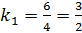
Công thức tính y theo x: 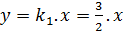
b) Hệ số tỉ lệ của x đối với y: 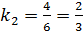
Công thức tính x theo y: 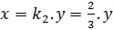
c) Hoàn thành bảng:
x | 6 | 15 | 21 | 39 | 42
y | 4 | 10 | 14 | 26 | 28

Bước 4: Kết luận, nhận định:
- GV chữa bài, chốt đáp án, tuyên dương các bạn ra kết quả chính xác.
D. HOẠT ĐỘNG VẬN DỤNG
a) Mục tiêu:
- Học sinh thực hiện làm bài tập vận dụng để nắm vững kiến thức.
- HS thấy sự gần gũi toán học trong cuộc sống.
b) Nội dung: HS sử dụng SGK và vận dụng kiến thức đã học để làm bài tập.
c) Sản phẩm: HS giải đúng bài tập 3, 4, 5, 6trong SGK
d) Tổ chức thực hiện:
Bước 1: Chuyển giao nhiệm vụ
- GV tổ chức cho HS hoàn thành cá nhân BT3 ; BT4 ; BT5 ; BT6 (SGK – tr63), sau đó trao đổi, kiểm tra chéo đáp án.
Bước 2: Thực hiện nhiệm vụ
HS suy nghĩ, làm bài tập vào vở
Bước 3: Báo cáo thảo luận:
- Mỗi BT mời đại diện 2-3 HS trình bày kết quả
- HS khác chú ý nhận xét bài các bạn trên bảng và hoàn thành vở.
Kết quả:
Bài 3.
Gọi khối lượng muối có trong 12l nước biển là
Vì lượng nước biển và lượng muối nó chứa là hai đại lượng tỉ lệ thuận nên theo tính chất của hai đại lượng tỉ lệ thuận, ta có: 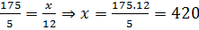
Trung bình 12l nước biển chứa 420g muối.
Bài 4.
Gọi thời gian làm xong 1 sản phẩm là x (phút, x>0)
Vì thời gian làm và số sản phẩm làm được là hai đại lượng tỉ lệ thuận nên ta có:
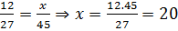
Vậy để làm xong 1 sản phẩm cần 20 phút.
Bài 5.
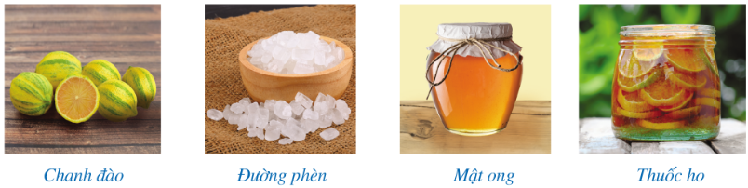
Đổi 250 g = 0,25 kg
Gọi khối lượng đường phèn và thể tích mật ong cần là ( kg) , (lít)
Vì khối lượng chanh và đường phèn là hai đại lượng tỉ lệ thuận; khối lượng chanh và thể tích mật ong là hai đại lượng tỉ lệ thuận nên theo tính chất của hai đại lượng tỉ lệ thuận, ta có:
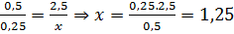
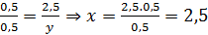
Vậy khối lượng đường phèn và mật ong cần để ngâm là:
- đường phèn: 1,25kg
- mật ong: 2,5

Bài 6.
a) Đường đô thị cô Hạnh đi được: 65 : 13,9 . 100 ≈ 468 (km)
Đường hỗn hợp cô Hạnh đi được: 65 : 9,9 . 100 ≈ 657 (km)
Đường cao tốc cô Hạnh đi được: 65 : 7,5 . 100 ≈ 867 (km)
b) Để đi quãng đường 400 km trên đường đô thị, bình xăng ô tô của Hạnh cần có tối thiểu: 400 : 100 . 13,9 = 55,6 (lít)
c) Để đi quãng đường 300 km trên đường hỗn hợp và 300 km trên đường cao tốc, trong bình xăng chiếc xe ô tô của cô Hạnh cần có tối thiểu:
300: 100. 9,9 + 300 : 100 . 7,5 = 52,2 (lít).
Bước 4: Kết luận, nhận định:
- GV nhận xét, đánh giá, chuẩn kiến thức.
* HƯỚNG DẪN VỀ NHÀ
- Ghi nhớ kiến thức trong bài.
- Hoàn thành các bài tập trong SBT.
- Chuẩn bị bài mới “ Bài 8. Đại lượng tỉ lệ nghịch”.

Ngày soạn: .../.../...
Ngày dạy: .../.../...

BÀI 8: Đại lượng tỉ lệ Nghịch (3 TIẾT)
I. MỤC TIÊU:
1. Kiến thức: Học xong bài này, HS đạt các yêu cầu sau:
- Nhận biết được hai đại lượng tỉ lệ nghịch
- Nhận biết được công thức biểu diễn mối quan hệ giữa hai đại lượng tỉ lệ nghịch
- Nhận biết được các tính chất của đại lượng tỉ lệ nghịch
- Giải được một số bài toán đơn giản về đại lượng tỉ lệ nghịch.
2. Năng lực
Năng lực chung:
- Năng lực tự chủ và tự học trong tìm tòi khám phá
- Năng lực giao tiếp và hợp tác trong trình bày, thảo luận và làm việc nhóm
- Năng lực giải quyết vấn đề và sáng tạo trong thực hành, vận dụng.
Năng lực riêng:
- Thông qua thao tác chuyển đổi từ bài toán thực tế sang ngôn ngữ toán học, sau đó dùng toán học để giải quyết, HS có cơ hội để hình thành NL mô hình hoá toán học.
- Thông qua các thao tác kiểm tra, lập luận hai đại lượng đã cho có tỉ lệ nghịch hay không, HS có cơ hội để hình thành NL giải quyết vấn đề toán học, NL tư duy và lập luận toán học.
- Thông qua các thao tác tìm giá trị tương ứng của đại lượng tỉ lệ nghịch, giải bài toán về đại lượng tỉ lệ nghịch là cơ hội để HS hình thành NL giải quyết vấn đề toán học, NL sử dụng công cụ, phương tiện học toán.
- Thông qua các thao tác như lập luận, giải thích, chuyển đổi từ ngôn ngữ thực tế sang ngôn ngữ toán học, ... là cơ hội để HS hình thành NL giao tiếp toán học.
3. Phẩm chất
- Có ý thức học tập, ý thức tìm tòi, khám phá và sáng tạo, có ý thức làm việc nhóm.
- Chăm chỉ tích cực xây dựng bài, có trách nhiệm, chủ động chiếm lĩnh kiến thức theo sự hướng dẫn của GV.
- Hình thành tư duy logic, lập luận chặt chẽ, và linh hoạt trong quá trình suy nghĩ; biết tích hợp toán học và cuộc sống.
II. THIẾT BỊ DẠY HỌC VÀ HỌC LIỆU
1 - GV: SGK, Tài liệu giảng dạy, giáo án PPT, phiếu học tập cho HS; Bảng, bút viết cho các nhóm, phiếu học tập.
2 - HS : SGK, SBT, vở ghi, giấy nháp, đồ dùng học tập (bút, thước...), ôn lại kiến thức về các tính chất của đại lượng tỉ lệ thuận.
III. TIẾN TRÌNH DẠY HỌC
A. HOẠT ĐỘNG KHỞI ĐỘNG (MỞ ĐẦU)
a) Mục tiêu:
- Gợi động cơ, kích thích trí tò mò cho HS tìm hiểu nội dung bài học.
b) Nội dung: GV đưa ra tình huống học tập, HS thực hiện các yêu cầu dưới sự hướng dẫn của GV.
c) Sản phẩm: HS xác định được vấn đề cần tìm hiểu trong bài học
d) Tổ chức thực hiện:
Bước 1: Chuyển giao nhiệm vụ:
- GV xuất phát từ tình huống thực tế: Khi tham gia thi công dự án đường cao tốc Nội Bài - Lào Cai, một đội công nhân gồm 18 người dự định hoàn thành công việc được giao trong 12 ngày. Nhưng khi bắt đầu công việc, đội công nhân được bổ sung thêm thành 27 người. Giả sử năng suất lao động của mỗi công nhân là như nhau.
- GV đặt câu hỏi: Khi số công nhân tăng lên thì thời gian hoàn thành công việc sẽ tăng lên hay giảm đi?
→ GV hướng HS tập trung vào tìm mối liên hệ giữa hai đại lượng là số công nhân tham gia làm và số ngày hoàn thành công việc.
Bước 2: Thực hiện nhiệm vụ:
- HS chú ý lắng nghe tình huống GV đưa ra, tập trung suy nghĩ câu trả lời
Bước 3: Báo cáo, thảo luận:
- GV gọi một số HS câu trả lời cho tình huống
+ Kho số công nhân tăng lên thì thời gian hoàn thành công việc sẽ giảm
- HS khác nhận xét, bổ sung.
Bước 4: Kết luận, nhận định:
- GV đánh giá kết quả của HS,
- GV đặt câu hỏi gợi mở: “ 27 công nhân hoàn thành công việc đó trong bao lâu?”
- GV dẫn dắt HS vào tìm hiểu nội dung bài học để giải quyết câu hỏi đặt ra. Bài 8: Đại lượng tỉ lệ nghịch.
B. HÌNH THÀNH KIẾN THỨC MỚI
Hoạt động 1: Khái niệm
a) Mục tiêu:
- Nhấn mạnh mối liên hệ giữa hai đại lượng tỉ lệ
- Đưa ra được khái niệm đại lượng tỉ lệ nghịch
- Vận dụng được khái niệm về tỉ lệ nghịch để tìm hệ số tỉ lệ, viết công thức tính đại lượng này theo đại lượng kia.
b) Nội dung:
- HS nghiên cứu SGK để tìm hiểu nội dung kiến thức về khái niệm đại lượng tỉ lệ nghịch.
c) Sản phẩm: HS ghi nhớ khái niệm về đại lượng tỉ lệ nghịch, phân tích Ví dụ 1, áp dụng kiến thức đã học để giải bài tập HĐ1, Luyện tập 1.
d) Tổ chức thực hiện:
HĐ CỦA GV VÀ HS | SẢN PHẨM DỰ KIẾN
Bước 1: Chuyển giao nhiệm vụ:  - GV yêu cầu HS vận dụng các kiến thức đã học làm HĐ1: tính giá trị v ở mỗi cột tương tứng với t đã biết  - GV mời 1-2 HS trả lời, cả lớp nhận xét.  - GV yêu cầu HS chỉ ra mối quan hệ giữa hai đại lượng v và t  - GV nhấn mạnh lại với HS: Trên cùng một quãng đường AB, vận tốc v (km/h) và thời gian t (h)của xe ô tô có mối liên hệ 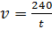 hay  - Từ nội dung HĐ1, GV hướng dẫn HS chốt lại kiến thức về khái niệm đại lượng tỉ lệ nghịch.  1-2 HS đọc phần kiến thức trọng tâm.  - GV chú ý với HS điều kiện của hệ số tỉ lệ là a và nhấn mạnh cho HS thấy sự khác nhau của đại lượng tỉ lệ thuận và đại lượng tỉ lệ nghịch.  - GV trình bày với HS nội dung phần Lưu ý trong SGK.  - GV yêu cầu HS vận dụng khái niệm tỉ lệ nghịch để tìm hệ số tỉ lệ, viết công thức tính y theo x, hoàn thành bảng giá trị trong thông qua việc thực hiện các yêu cầu của Ví dụ 1.  - HS vận dụng khái niệm tỉ lệ thuận để tìm hệ số tỉ lệ, viết công thức về mối liên hệ giữa hai đại lượng tỉ lệ thuận thông qua việc hoàn thành câu hỏi trong Ví dụ 2.  - GV cho HS làm Luyện tập 1 : viết công thức tính đại lượng này theo đại lượng kia để củng cố cách nhận biết hai đại lượng tỉ lệ nghịch, tìm được hệ số tỉ lệ và tính toán các giá trị tương ứng.  Bước 2: Thực hiện nhiệm vụ:  - HS theo dõi SGK, chú ý nghe, hiểu, thảo luận, trao đổi và hoàn thành các yêu cầu.  - GV: quan sát và trợ giúp HS.  Bước 3: Báo cáo, thảo luận:  - GV mời đại diện HS trả lời câu hỏi  - HS khác nhận xét, đánh giá, bổ sung (nếu có)  Bước 4: Kết luận, nhận định:  GV tổng quát, nhận xét quá trình hoạt động của các HS, cho HS nhắc lại khái niệm về hai đại lượng tỉ lệ nghịch. | I. Khái niệm  HĐ1:  Áp dụng công thức v = ta có bảng sau:  Kết luận:  Nếu đại lượng y liên hệ với đại lượng x theo công thức y = hay xy = a (với a là một hằng số khác 0) thì ta nói y tỉ lệ nghịch với x theo hệ số tỉ lệ a.  * Lưu ý:  Nếu y tỉ lệ nghịch với x theo hệ số tỉ lệ a thì x tỉ lệ nghịch với y theo hệ số tỉ lệ a. Ta nói x và y là hai đại lượng tỉ lệ nghịch với nhau.  Ví dụ 1: SGK – tr65  Luyện tập 1:  a. Công thức tính theo là: 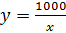  b. Vì và liên hệ với nhau theo công thức => x và y là hai đại lượng tỉ lệ nghịch. Hệ số tỉ lệ là: 1000  c. Giá trị của y khi x bằng 10; 20; 25 lần lượt là: 100; 50; 40
  t (h) | 3 | 4 | 5 | 6
  v (km/h) | 80 | 60 | 48 | 40

Hoạt động 2: Tính chất
a) Mục tiêu:
- Ôn tập khái niệm về hai đại lượng tỉ lệ nghịch, khám phá kiến thức mới về tính chất hai đại lượng tỉ lệ nghịch.
- HS ghi nhớ, vận dụng tính chất của hai đại lượng tỉ lệ thuận để giải toán.
b) Nội dung: HS quan sát SGK để tìm hiểu nội dung kiến thức về tính chất của hai đại lượng tỉ lệ nghịch.
c) Sản phẩm: HS ghi nhớ được tính chất của hai đại lượng tỉ lệ nghịch, giải được các bài tập HĐ2, Ví dụ 2, Luyện tập 2.
d) Tổ chức thực hiện:
HOẠT ĐỘNG CỦA GV VÀ HS | SẢN PHẨM DỰ KIẾN
Bước 1: Chuyển giao nhiệm vụ:  - GV yêu cầu HS thực hiện theo các yêu cầu của HĐ2  → Đại diện HS đứng dạy trả lời câu hỏi, GV nhận xét, đánh giá  - Từ kết quả trên hai đại lượng tỉ lệ nghịch cụ thể, GV đưa ra cho HS tính chất của hai đại lượng tỉ lệ nghịch như ghi nhớ trong SGK.  → GV khái quát lại tính chất bằng công thức cho HS dễ hình dung và dễ nhớ:  + Giả sử y tỉ lệ nghịch với x theo hệ số tỉ lệ a. Với mỗi giá trị khác 0 của x ta có một giá trị tương ướng của y. Khi đó:  - hay  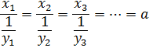  - 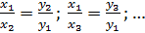  - GV yêu cầu HS nhắc lại tính chất của hai đại lượng tỉ lệ thuận và ghi nhớ tính chất.  - GV tổ chức cho HS hoạt động nhóm đôi hoàn thành Ví dụ 2, vận dụng tính chất “Tỉ số hai giá trị bất kì của đại lượng này bằng nghịch đảo của tỉ số hai giá trị tương ứng của đại lượng kia” để tính tỉ số giữa thời gian dự kiến và thời gian thực tế hoàn thành công việc và xác định được thời gian thực tế đội đã làm để hoàn thành công việc.  - GV lưu ý với HS: năng suất lao động và thời gian hoàn thành công việc là hai đại lượng tỉ lệ nghịch.  - HS vận dụng sử dụng tính chất của đại lượng tỉ lệ nghịch để hoàn thành các yêu cầu của Luyện tập 2.  Bước 2: Thực hiện nhiệm vụ:  - HS theo dõi SGK, chú ý nghe, tiếp nhận kiến thức, hoàn thành các yêu cầu GV đưa ra  - GV: quan sát và trợ giúp HS.  Bước 3: Báo cáo, thảo luận:  - HS giơ tay phát biểu, lên bảng trình bày  - HS khác nhận xét, bổ sung cho bạn.  Bước 4: Kết luận, nhận định:  GV tổng quát lưu ý lại kiến thức trọng tâm và yêu cầu HS ghi chép đầy đủ vào vở. | II. Tính chất  HĐ2:  a) Hệ số tỉ lệ là:  b) Hoàn thành bảng:  c)  =>  d. Ta có:  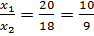; 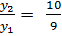  => =  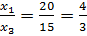; 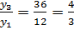  => =  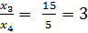; 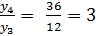  => =  Kết luận:  Nếu hai đại lượng tỉ lệ nghịch với nhau thì:  - Tích hai giá trị tương ứng của chúng luôn không đổi (bằng hệ số tỉ lệ);  - Tỉ số hai giá trị bất kì của đại lượng này bằng nghịch đảo tỉ số hai giá trị tương ứng của đại lượng kia.  Cụ thể: Giả sử y tỉ lệ nghịch với x theo hệ số tỉ lệ a. Với mỗi giá trị x₁, x₂, x₃,…khác 0 của x, ta có một giá trị tương ứng y₁, y₂, y₃,…  hay 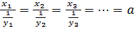  - 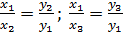; …  Ví dụ 2: SGK-tr66  * Lưu ý:  Năng suất lao động và thời gian hoàn thành công việc là hai đại lượng tỉ lệ nghịch.  Ví dụ 2: SGK-tr66  Luyện tập 2.  Vì v.t = s không đổi nên vận tốc và thời gian ô tô đi là 2 đại lượng tỉ lệ nghịch.  Áp dụng tính chất 2 đại lượng tỉ lệ nghịch, ta có:  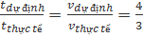  t_{thực tế} = 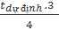 = = 4,5 (giờ)
  x
  y

Hoạt động 3: Một số bài toán
a) Mục tiêu:
- Vận dụng được tính chất của hai đại lượng tỉ lệ nghịch trong giải các bài toán thực tế.
b) Nội dung: GV hướng dẫn HS thảo luận, tìm hiểu nội dung kiến thức về giải các bài toán thực tế liên quan đến hai đại lượng tỉ lệ nghịch.
c) Sản phẩm: HS vận dụng được tính chất của hai đại lượng tỉ lệ nghịch để giải được bài tập, Luyện tập 3, Luyện tập 4.
d) Tổ chức thực hiện:
HOẠT ĐỘNG CỦA GV VÀ HS | SẢN PHẨM DỰ KIẾN
Bước 1: Chuyển giao nhiệm vụ:  - GV dẫn dắt vào nội dung kiến thức: Có rất nhiều bài toán trong thực tiễn liên quan đến hai đại lượng tỉ lệ nghịch. Trong phần này, SGK đề cập đến một số bài toàn đơn giản về hai đại lượng tỉ lệ nghịch như: bài toán về thời gian hoàn thành công việc và năng suất lao động,..  - GV yêu cầu HS đọc, phân tính bài toàn 1 để biết cách vận dụng kiến thức về hai đại lượng tỉ lệ nghịch vào giải các bài toán thực tế có liên quan  + Đọc văn bản, bóc tách được các số liệu trong đề bài  + Sử dụng ngôn ngữ toán học để thể hiện mối liên hệ giữa các số liệu đã cho  + Vận dụng các kiến thức toán học để giải quyết yêu cầu bài toán.  * Bài toán 1  + Số công nhân làm việc và thời gian hoàn thành công việc là hai đại lượng tỉ lệ nghịch.  + Biết giá trị của hai đại lượng tương ứng (dự định 24 công nhân phải làm xong một công việc trong 15 giờ)  → Tính hệ số tỉ lệ a và áp dụng tính chất của hai đại lượng tỉ lệ nghịch để giải quyết yêu cầu của đề bài.  - GV lưu ý với HS: Số công nhân làm việc và thời gian hoàn thành công việc là hai đại lượng tỉ lệ nghịch.  * Bài toán 2  + GV giải thích cho HS: Vì số tiền mua mỗi loại thực phẩm là như nhau nên:  hay → cách viết này khó giải quyết được yêu cầu của bài toán  + GV hướng dẫn HS đưa về cách viết dưới dạng dãy tỉ số bằng nhau:  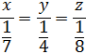  → HS sử dụng tính chất của dạy tỉ số bằng nhau để tìm được x, y, z.  - GV yêu cầu HS luyện tập kĩ năng giải toán về đại lượng tỉ lệ nghịch thông qua việc hoàn thành bài tập Luyện tập 3 và Luyện tập 4.  Bước 2: Thực hiện nhiệm vụ:  - HS theo dõi SGK, chú ý nghe, tiếp nhận kiến thức, hoàn thành các yêu cầu của GV.  - GV: quan sát và trợ giúp HS.  Bước 3: Báo cáo, thảo luận:  - HS phát biểu, trình bày câu trả lời trước lớp  - HS khác nhận xét, bổ sung (nếu có)  Bước 4: Kết luận, nhận định:  GV tổng quát lưu ý lại kiến thức trọng tâm và yêu cầu HS ghi chép đầy đủ vào vở. | III. Một số bài toán  Bài toán 1. (SGK-tr66, 67)  Luyện tập 2.  Gọi số trang máy in đó in được trong 3 phút là x (trang, x > 0)  Vì thời gian in và số trang in được là hai đại lượng tỉ lệ thuận nên theo tính chất của hai đại lượng tỉ lệ thuận, ta có:  Trong 3 phút máy đó in được 72 trang.  * Lưu ý:  Số công nhân làm việc và thời giann hoàn thành công việc là hai đại lượng tỉ lệ nghịch.  Luyện tập 3.  Gọi số công nhân cần để hoàn thành hợp đồng trong 14 ngày là  Vì khối lượng công việc không đổi và năng suất của mỗi người là như nhau nên số công nhân và thời gian hoàn thành công việc là hai đại lượng tỉ lệ nghịch nên theo tính chất của hai đại lượng tỉ lệ nghịch, ta có:  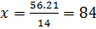  Số công nhân cần tăng thêm là: 84 – 56 = 28 (người)  Bài toán 2. (SGK-tr67)  Luyện tập 4.  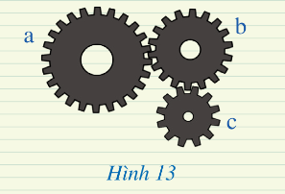  Vì quãng đường quay được của 3 bánh răng là như nhau nên số răng và số vòng quay được của bánh răng là hai đại lượng tỉ lệ nghịch  Gọi số vòng quay được trong 1 phút của bánh răng b và c lần lượt là x, y (vòng, x,y >0)  Theo tính chất của 2 đại lượng tỉ lệ nghịch, ta có:  Nên (vòng)  (vòng)  Vậy số vòng quay trong một phút của bánh răng:  - Bánh răng b là 9 vòng  - Bánh răng c là 12 vòng
C. HOẠT ĐỘNG LUYỆN TẬP
a) Mục tiêu: Học sinh củng cố lại kiến thức về hai đại lượng tỉ lệ thuận
b) Nội dung: HS dựa vào kiến thức đã học vận dụng làm BT
c) Sản phẩm: HS giải được các bài tập GV yêu cầu và có thể giải được các bài tập dạng tương tự.
d) Tổ chức thực hiện:
Bước 1: Chuyển giao nhiệm vụ:
- GV tổ chức cho HS hoàn thành cá nhân BT1 ; BT2 (SGK – tr68), sau đó trao đổi, kiểm tra chéo đáp án.
Bước 2: Thực hiện nhiệm vụ: HS tự hoàn thành các BT vào vở cá nhân, thảo luận nhóm đôi hoàn thành yêu cầu.
Bước 3: Báo cáo, thảo luận:
- Mỗi BT mời đại diện 2-3 HS trình bày kết quả
- HS khác chú ý nhận xét bài các bạn trên bảng và hoàn thành vở.
Kết quả :
Bài 1
Quan sát bảng giá trị của đại lượng x, y ta thấy:
3 . 32 = 96 4 . 24 = 96 6 . 16 = 96
8 . 12 = 96 48 . 2 = 96
=> Hai đại lượng có tỉ lệ nghịch với nhau
Bài 2
a. Hệ số tỉ lệ là:
b. Công thức tính y theo x là: 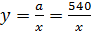
c. Tính giá trị của :
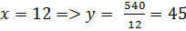
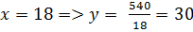
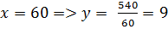
Bước 4: Kết luận, nhận định:
- GV chữa bài, chốt đáp án, tuyên dương các bạn ra kết quả chính xác.
D. HOẠT ĐỘNG VẬN DỤNG
a) Mục tiêu:
- Học sinh thực hiện làm bài tập vận dụng để nắm vững kiến thức.
- HS thấy sự gần gũi toán học trong cuộc sống.
b) Nội dung: HS sử dụng SGK và vận dụng kiến thức đã học để làm bài tập.
c) Sản phẩm: HS giải đúng bài tập 3, 4, 5, 6trong SGK
d) Tổ chức thực hiện:
Bước 1: Chuyển giao nhiệm vụ
- GV tổ chức cho HS hoàn thành cá nhân BT3 ; BT4 ; BT5 ; BT6, BT7 (SGK – tr68), sau đó trao đổi, kiểm tra chéo đáp án.
Bước 2: Thực hiện nhiệm vụ
HS suy nghĩ, làm bài tập vào vở
Bước 3: Báo cáo thảo luận:
- Mỗi BT mời đại diện 2-3 HS trình bày kết quả
- HS khác chú ý nhận xét bài các bạn trên bảng và hoàn thành vở.
Kết quả:
Bài 3.
Gọi thời gian nhóm thợ hoàn thành công việc là x (ngày)
Vì khối lượng công việc không đổi và năng suất làm việc của mỗi người là như nhau nên số thợ và thời gian hoàn thành công việc là hai đại lượng tỉ lệ nghịch.
Theo tính chất của 2 đại lượng tỉ lệ nghịch, ta có:
nên (thỏa mãn điều kiện)
=> Như vậy, nhóm thợ cần 210 ngày để xây xong tòa nhà.
Bài 4.
Gọi số hoa mua được là (bông,
Giả sử giá hoa tước lễ là a thì giá hoa vào dịp lễ là 1,25 . a
Vì số hoa . giá hoa = số tiền mua hoa (không đổi) nên số hoa và gias hoa là hai đại lượng tỉ lệ nghịch.
Theo tính chất của 2 đại lượng tỉ lệ nghịch, ta có:
10. a = x.1,25.a nên (thỏa mãn điều kiện)
Như vậy, số hoa chị Lan mua được là 8 bông.
Bài 5.
Đổi: 4 phút 36 giây 85 = 276,85 giây
4 phút 38 giây 78 = 278,78 giây
Do quãng đường không đổi nên vận tốc (v) và thời gian (t) là hai đại lượng tỉ lệ nghịch với nhau.
Theo tính chất 2 đại lượng tỉ lệ nghịch, ta có:
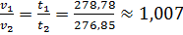
Như vậy, tỉ số giữa tốc độ trung bình của Ánh Viên trong hai mùa giải 2015 và 2016 là: 1,007
Bài 6.
Gọi t₁, v₁ lần lượt là thời gian và vận tốc của thế hệ tàu cao tốc đầu tiên
t₂, v₂ lần lượt là thời gian và vận tốc của cao tốc hiện nay
Vì quãng đường không đổi nên vận tốc và thời gian là 2 đại lượng tỉ lệ nghịch
Áp dụng tính chất 2 đại lượng tỉ lệ nghịch, ta có:
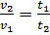
Mà tàu hiện nay đi với vận tốc gấp 1,43 lần so với thế hệ tàu cao tốc đầu tiên nên 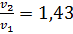
Ta được: 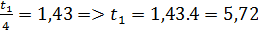 (giờ)
Vậy trong cùng một quãng đường, nếu tàu cao tốc hiện nay chạy trong 4 giờ thì tàu cao tốc thế hệ đầu tiên chạy trong 5,72 giờ.
b) Để đi quãng đường 400 km trên đường đô thị, bình xăng ô tô của Hạnh cần có tối thiểu: 400 : 100 . 13,9 = 55,6 (lít)
c) Để đi quãng đường 300 km trên đường hỗn hợp và 300 km trên đường cao tốc, trong bình xăng chiếc xe ô tô của cô Hạnh cần có tối thiểu:
300: 100. 9,9 + 300 : 100 . 7,5 = 52,2 (lít).
Bài 7.
Vì quãng đường quay được của 2 bánh răng là như nhau nên số răng và số vòng quay được của bánh răng là hai đại lượng tỉ lệ nghịch
Gọi số răng của bánh răng thứ hai là
Theo tính chất của 2 đại lượng tỉ lệ nghịch, ta có:
nên (thỏa mãn)
Vậy bánh răng thứ hai có 30 răng.
Bước 4: Kết luận, nhận định:
- GV nhận xét, đánh giá, chuẩn kiến thức.
* HƯỚNG DẪN VỀ NHÀ
- Ghi nhớ kiến thức trong bài.
- Xem trước các bài tập trong bài “Bài tập cuối chương 2”, làm trước các bài tập 1, 3, 4, 5 (SGK –tr23) và chuẩn bị sản phẩm sơ đồ tư duy tổng kết nội dung chương 2 ra giấy A₁ theo tổ. (GV hướng dẫn cụ thể)

Ngày soạn: …/…/…
Ngày dạy: …/…/…

BÀI TẬP CUỐI CHƯƠNG II (2 TIẾT)

I. MỤC TIÊU:
1. Kiến thức: Học ôn tập, củng cố lại:
- Ôn tập, tổng kết toàn bộ nội dung kiến thức của cả chương
- Luyện tập các kĩ năng tính toán
2. Năng lực
Năng lực chung:
- Năng lực tự chủ và tự học trong tìm tòi khám phá
- Năng lực giao tiếp và hợp tác trong trình bày, thảo luận và làm việc nhóm
- Năng lực giải quyết vấn đề và sáng tạo trong thực hành, vận dụng.
Năng lực riêng: tư duy và lập luận toán học, mô hình hóa toán học, sử dụng công cụ, phương tiện học toán; giải quyết vấn đề toán học.
- Tổng hợp, kết nối các kiến thức của nhiều bài học nhằm giúp HS ôn tập toàn bộ kiến thức của chương.
củng cố, khắc sâu những kiến thức đã học.
3. Phẩm chất
- Có ý thức học tập, ý thức tìm tòi, khám phá và sáng tạo, có ý thức làm việc nhóm.
- Chăm chỉ tích cực xây dựng bài, có trách nhiệm, chủ động chiếm lĩnh kiến thức theo sự hướng dẫn của GV.
- Hình thành tư duy logic, lập luận chặt chẽ, và linh hoạt trong quá trình suy nghĩ; biết tích hợp toán học và cuộc sống.
II. THIẾT BỊ DẠY HỌC VÀ HỌC LIỆU
1 – GV: SGK, SGV, Tài liệu giảng dạy, giáo án PPT,..
2 – HS: SGK, SBT, vở ghi, giấy nháp, đồ dùng học tập (bút, thước...), bảng nhóm, bút viết bảng nhóm, ôn lại các kiến thức đã học trong chương
III. TIẾN TRÌNH DẠY HỌC
A. HOẠT ĐỘNG KHỞI ĐỘNG (MỞ ĐẦU)
a) Mục tiêu: Giúp HS củng cố, nhớ lại các kiến thức đã học trong chương.
b) Nội dung: HS chú ý lắng nghe, hoạt động nhóm tiến hành thực hiện các yêu cầu của GV
c) Sản phẩm: Sơ đồ tư duy tổng kết kiến thức chương II. Số thực
d) Tổ chức thực hiện:
Bước 1: Chuyển giao nhiệm vụ:
- GV chia lớp thành 4 nhóm hoạt động theo kĩ thuật khăn trải bàn hệ thống lại kiến thức đã học của chương và tổng hợp ý kiến vào giấy A1 thành sơ đồ tư duy và yêu cầu các nhóm trình bày rõ các nội dung sau:
Nhóm A: 1,2,3,4
+ Số hữu tỉ. Căn bậc hai số học
+ Tập hợp R các số thực
+ Giá trị tuyệt đối của một số thực
+ Làm trong và ước lượng
Nhóm B: 5, 6, 7,8
+ Tỉ lệ thức
+ Dãy tỉ số bằng nhau
+ Đại lượng tỉ lệ thuận, đại lượng tỉ lệ nghịch.
Bước 2: Thực hiện nhiệm vụ: HS chú ý, thảo luận nhóm hoàn thành yêu cầu.
Bước 3: Báo cáo, thảo luận: Sau khi hoàn thành thảo luận: Các nhóm treo phần bài làm của mình trên bảng và sau khi tất cả các nhóm kết thúc phần thảo luận của mình GV gọi bất kì HS nào trong nhóm đại diện trình bày.
Bước 4: Kết luận, nhận định: GV đánh giá kết quả của các nhóm HS, trên cơ sở đó cho các em hoàn thành bài tập.
B. HÌNH THÀNH KIẾN THỨC MỚI
C. HOẠT ĐỘNG LUYỆN TẬP
a) Mục tiêu :
- Ôn tập nội dung kiến thức của cả chương
- Luyện tập, củng cố các kĩ năng tính toán
b) Nội dung : GV giao bài tập, HS vận dụng các kiến thức đã học để hoàn thành các câu hỏi bài tập GV giao.
c) Sản phẩm học tập : Nội dung thảo luận trả lời các câu hỏi BT1 → BT8 (SGK – tr69)
d) Tổ chức thực hiện :
Bước 1: Chuyển giao nhiệm vụ:
- GV yêu cầu HS chữa BT1→ BT8 (SGK - tr 42) ( đã giao về nhà từ buổi trước)
- HS tiếp nhận nhiệm vụ, hoàn thành yêu cầu.
Bước 2: Thực hiện nhiệm vụ:
- HS thực hiện hoàn thành các bài tập theo yêu cầu của GV.
- GV quan sát, hỗ trợ HS hoàn thành các bài tập vảo vở.
Bước 3: Báo cáo, thảo luận:
- Đại diện 1 -2 HS/ bài tập trình bày bảng.
- Các HS khác chú ý hoàn thành bài, theo dõi nhận xét bài các bạn trên bảng.
Kết quả :
Bài 1.
Vì là số thập phân vô hạn tuần hoàn => không là số vô tỉ
Vì không là số vô tỉ
Vì 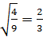 không là số vô tỉ
Vì là số vô tỉ vì không thể viết được dưới dạng với .
Bài 2.
a) 4,9(18) và 4,928…
Ta có: 4,9(18) = 4,91818… Mà 4,91818…< 4,928… => 4,9(18) < 4,928
b) -4,315 và -4,318...
Ta có: Vì 4,315 < 4,318… -4,315 > - 4,318…
c) và
Ta có: 3 < => <
Bài 4.
a)
b)
c)
d)
Bài 5.
a) | b) | c)

Bài 6.
a) 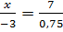
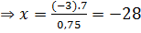
b)
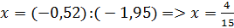
c) 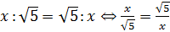
hoặc
Bài 8.
Dựa vào tính chất của dãy tỉ số bằng nhau, ta có:
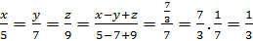
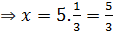
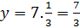
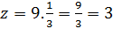
Bước 4: Kết luận, nhận định:
- GV chữa bài, chốt đáp án, tuyên dương các bạn ra hoàn thành bài nhanh và đúng.
D. HOẠT ĐỘNG VẬN DỤNG
a) Mục tiêu :
- Học sinh thực hiện làm bài tập vận dụng để củng cố lại kiến thức.
- HS thấy sự gần gũi toán học trong cuộc sống, vận dụng các kiến thức đã học vào thực tế, rèn luyện tư duy toán học qua việc giải quyết vấn đề toán học
b) Nội dung : HS vận dụng linh hoạt các kiến thức đã học trong chương thực hiện các bài tập GV giao.
c) Sản phẩm : HS thực hiện hoàn thành đúng kết quả các bài tập được giao.
d) Tổ chức thực hiện :
Bước 1: Chuyển giao nhiệm vụ:
- GV yêu cầu HS hoạt động nhóm hoàn thành các bài tập 9,10,16,17(SGK – tr42) vào bảng nhóm.
- GV yêu cầu HS tự thực hiện các bài tập 9, 10, 16, 17 (SGK-tr42) vào vở cá nhân, sau đó đổi vở kiểm tra chéo bài cho bạn và sửa lỗi.
Bước 2: Thực hiện nhiệm vụ:
- Các thành viên trong nhóm tích cực trao đổi hoàn thành các bài tập được giao.
- GV quan sát, hỗ trợ các nhóm.
Bước 3: Báo cáo, thảo luận:
- Đại diện các nhóm trình bày.
- Các nhóm khác chú ý nhận xét, bổ sung
Kết quả :
Bài 9.
Gọi số học sinh ở các mức Tốt, Khá, Đạt lần lượt là
Vì lớp 7A có 45 học sinh và trong lớp không có học sinh nào ở mức Chưa đạt nên
Vì số học sinh ở các mức Tốt, Khá, Đạt tỉ lệ với ba số 3;4;2 nên 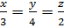.
Theo tính chất của dãy tỉ số bằng nhau, ta có:
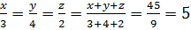
Vậy số học sinh ở các mức là:
- Học sinh mức Tốt là: 15 bạn
- Học sinh mức Khá là: 20 bạn
- Học sinh mức Đạt là: 10 bạn.

Bài 10.
Gọi số táo mua được là
Giả sử giá táo trước giảm giá là a thì giá táo sau khi giảm giá là
Vì số táo . giá táo = số tiền mua táo (không đổi) nên số táo và giá táo là hai đại lượng tỉ lệ nghịch.
Theo tính chất của 2 đại lượng tỉ lệ nghịch, ta có:
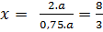 (thỏa mãn điều kiện)
Vậy với số tiền đó, số táo chị phương mua được là kg.
Bài 16.
Gọi chiều dài 3 hình chữ nhật lần lượt là .
Do tổng chiều dài của ba hình chữ nhật là 110 cm nên
Vì 3 hình chữ nhật có: chiều dài x chiều rộng = diện tích (không đổi) nên chiều rộng và chiều dài là 2 đại lượng tỉ lệ nghịch.
Theo tính chất 2 đại lượng tỉ lệ nghịch, ta có:
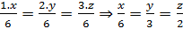
Theo tính chất của dãy tỉ số bằng nhau, ta có:
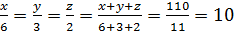
=>
=> Vậy chiều dài của mỗi hình chữ nhật đó lần lượt là 60 cm, 30 cm, 20 cm.

Bài 17.
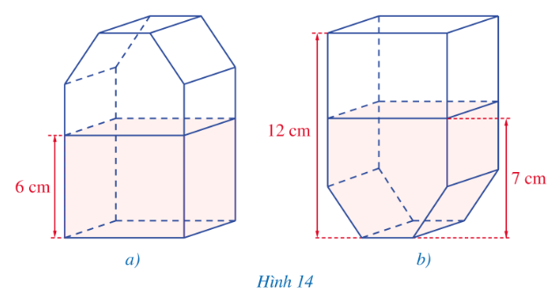
Xét hình 9b, phần hộp không chứa sữa có dạng hình hộp chữ nhật với đáy là đáy của hộp sữa và chiều cao là: 12 – 7 = 5 (cm)
Xét hình 9a, phần hộp chứa sữa có dạng hình hộp chữ nhật với đáy là đáy của hộp sữa và chiều cao là 6 cm.
Vì diện tích đáy không đổi thì thể tích và chiều cao của hình hộp là 2 đại lượng tỉ lệ thuận nên thể tích phần hộp không chứa sữa với phần hộp chứa sữa là tỉ lệ của chiều cao hình hộp không chứa sữa và chiều cao hình hộp có chứa sữa và là . Tức là thể tích phần hộp chứa sữa là 6 phần, phần không chứa sữa là 5 phần, thể tích cả hộp là: 5 + 6 = 11 phần
Vậy, tỉ số của thể tích sữa có trong hộp và thể tích của cả hộp là .
Bước 4: Kết luận, nhận định:
- GV nhận xét, đánh giá, chuẩn kiến thức và đánh giá mức độ tích cực tham gia hoạt động nhóm của HS.
* HƯỚNG DẪN VỀ NHÀ
- Ôn tập, khắc sâu lại các kiến thức đã học trong chương.
- Hoàn thành nốt các bài tập SGK
- Đọc trước bài mới: “Hoạt động thực hành và trải nghiệm – Chủ đề 1: Một số hình thức khuyến mãi trong kinh doanh”.

Ngày soạn:…/…./…
Ngày dạy: …/…/…

HOẠT ĐỘNG THỰC HÀNH VÀ TRẢI NGHIỆM:

CHỦ ĐỀ 1: MỘT SỐ HÌNH THỨC KHUYẾN MÃI TRONG KINH DOANH
(3 TIẾT)
I. MỤC TIÊU:
1. Kiến thức: Học xong bài này, HS đạt các yêu cầu sau:
- Nhận biết được một số hình thức khuyến mãi trong kinh doanh
- Nhận biết được một số hình thức giảm giá phổ biến
- Thực hiện được tính doanh thu, lãi sau khi giảm giá
- Thực hiện được các yêu cầu của dự án
2. Năng lực
Năng lực chung:
- Năng lực tự chủ và tự học trong tìm tòi khám phá
- Năng lực giao tiếp và hợp tác trong trình bày, thảo luận và làm việc nhóm
- Năng lực giải quyết vấn đề và sáng tạo trong thực hành, vận dụng.
Năng lực riêng: tư duy và lập luận toán học, mô hình hóa toán học, sử dụng công cụ, phương tiện học toán, giải quyết vấn đề.
- Thông qua các thao tác như thuyết trình chiến lược kinh doanh và đưa ra các bằng chứng, lí lẽ để lập luận cho chiến lược kinh doanh của mình, ... là cơ hội . HS hình thành NL tư duy và lập luận toán học.
- Thông qua các thao tác như nhận biết được yêu cầu dự án, đề xuất chiến lược, lập kế hoạch kinh doanh, thực hiện chiến lược kinh doanh đó, đánh giá, ... là cơ hội để HS hình thành NL giải quyết vấn đề toán học.
- Thông qua các thao tác như sử dụng biểu thức để biểu thị giá sau khi tăng. giảm ... là cơ hội để HS hình thành NL mô hình hóa toán học.
3. Phẩm chất
- Có ý thức học tập, ý thức tìm tòi, khám phá và sáng tạo, có ý thức làm việc nhóm.
- Chăm chỉ tích cực xây dựng bài, có trách nhiệm, chủ động chiếm lĩnh kiến thức theo sự hướng dẫn của GV.
- Hình thành tư duy logic, lập luận chặt chẽ, và linh hoạt trong quá trình suy nghĩ; biết tích hợp toán học và cuộc sống.
II. THIẾT BỊ DẠY HỌC VÀ HỌC LIỆU
1 Giáo viên
- SGK, SGV, Tài liệu giảng dạy, giáo án PPT, PBT, có thể chuẩn bị một số tranh ảnh minh họa cho nội dung bài học.
- Mô hình tiền giả định, khoảng 600 000 đồng đến 700 000 đồng giả định, gồm các loại tiền 1 000 đồng, 2 000 đồng, 10 000 đồng, 20 000 đồng.
- Phiếu học tập cho HS
- Bảng, bút viết cho các nhóm.
2 Học sinh
- SGK, SBT, vở ghi, giấy nháp, đồ dùng học tập (bút, thước...), tìm hiểu về các hình thức giảm giá trong kinh doanh.
III. TIẾN TRÌNH DẠY HỌC
A. HOẠT ĐỘNG KHỞI ĐỘNG (MỞ ĐẦU)
a) Mục tiêu:
- Tạo tâm thế, hứng thú vào nội dung bài học
b) Nội dung: GV tổ chức cho HS hỏi đáp nhanh để gợi mở vào nội dung bài học, HS thảo luận suy nghĩ trả lời.
c) Sản phẩm: HS đưa ra câu trả lời cho câu hỏi của GV, xác định được vấn đề cần tìm hiểu trong bài học.
d) Tổ chức thực hiện:
Bước 1: Chuyển giao nhiệm vụ:
- GV yêu cầu HS kể tên các chiến lược kinh doanh mà em biết
- GV chiếu video về một số chiến lược kinh doanh shop thời trang
Bước 2: Thực hiện nhiệm vụ:
- HS thảo luận, vận dụng kiến thức thực tế của bản thân để đưa ra câu trả lời cho nhiệm vụ học tập
Bước 3: Báo cáo, thảo luận:
- GV mời đại diện một vài HS đứng dậy nêu một số chiến lược kinh doanh
+ Nghiên cứ và phân tích thị trường
+ Chọn đúng thời điểm gia nhập thị trường/ ra mắt sản phẩm mới
+ Bài trí bán hàng
+ Tận dụng các phương tiện truyền thông
+ Áp dụng chiến lược khuyến mãi hợp lý
+ Xây dựng chiến lược thương hiệu
+ …
- GV chiếu video về một số chiến lược kinh doanh shop quần áo cho HS quan sát
Link video
Bước 4: Kết luận, nhận định: GV nhận xét, đánh giá kết quả của HS, trên cơ sở đó dẫn dắt, kết nối HS vào bài thực hành: “Trong kinh doanh, có rất nhiều các chiến lược được sử dụng để giúp cho doanh nghiệp thu hút khách hàng tiếp cận với sản phẩm của mình. Khuyến mãi trong kinh doanh là một trong những chiến lược được sử dụng phổ biến nhất hiện nay. Bài học hôm nay sẽ giúp chúng ta sẽ cùng tìm hiểu về một số hình thức khuyến mãi trong kinh doanh. ”
Chủ đề 1: Hoạt động thực hành và trải nghiệm: Một số hình thức khuyến mãi trong kinh doanh.
B. HÌNH THÀNH KIẾN THỨC MỚI
I. Nội dung chính của chủ đề
Hoạt động 1. Giới thiệu về khuyến mãi trong kinh doanh
a) Mục tiêu:
- HS biết được hai hình thức chính để tăng lãi và một số hình thức khuyến mãi trong thực tế kinh doanh ở Việt Nam.
- HS liên hệ kiến thức với cuộc sống xung quanh.
b) Nội dung: HS thảo luận nhóm thực hiện yêu cầu của GV.
c) Sản phẩm học tập: HS ghi nhớ được các cách tăng lãi trong kinh doanh và các hình thức khuyến mãi ; lấy được ví dụ minh họa.
d) Tổ chức thực hiện:
HOẠT ĐỘNG CỦA GV VÀ HS | SẢN PHẨM DỰ KIẾN
Bước 1: Chuyển giao nhiệm vụ:  - GV giới thiệu cho HS về 2 cách chính để tăng lãi trong kinh doanh  - GV giải thích thêm với HS: Để tăng lãi trong kinh doanh người ta quan tâm nhiều đến những giải pháp thu hút người mua để bán được nhiều hàng. Những giải pháp như thế thường được gọi chung là khuyến mãi.  - GV giới thiệu về mục đích chính của khuyển mãi và một số hình thức khuyến mãi của các doanh nghiệp trong thực tế kinh doanh hiện nay ở Việt Nam.  - GV yêu cầu HS liên hệ với thực tế để lấy một số ví dụ tương tự về cách tăng lãi và một số hình thức khuyến mãi  - GV yêu cầu HS đọc thông tin trong SGK và nêu những nguyên tắc phải đảm bảo khi thực hiện các hình thức khuyến mãi.  Bước 2: Thực hiện nhiệm vụ:  HS thực hiện hoạt động theo yêu cầu và chỉ dẫn của GV.  Bước 3: Báo cáo, thảo luận:  - GV mời một số nhóm trình bày/báo cáo theo giải pháp sư phạm của GV.  Bước 4: Kết luận, nhận định:  - Phân tích cụ thể về sản phẩm học tập mà HS phải hoàn thành theo yêu cầu (làm căn cứ để nhận xét, đánh giá các mức độ hoàn thành của HS trên thực tế tổ chức dạy học).  - Làm rõ những nội dung/yêu cầu về kiến thức, kĩ năng để HS ghi nhận, thực hiện. | I. Nội dung chính của chủ đề  1. Giới thiệu về khuyến mãi trong kinh doanh  + Để để tăng lãi trong kinh doanh người ta thường sử dụng hai cách chính sau đây:  - Nâng giá mặt hàng;  - Thu hút người mua để bán được nhiều hàng.  + Một số hình thức khuyến mãi mà các doanh nghiệp ở Việt Nam nêu ra như:  - Dùng thử hàng mẫu miễn phí, chẳng hạn như đưa hàng hóa mẫu để khách hàng dùng thử không phải trả tiền;  - Tặng quà, chẳng hạn như tặng hàng hóa cho khách hàng không thu tiền;  - Giảm giá, chẳng hạn như: bán hàng với giá thấp hơn giá bán trước đó, ...  + Nguyên tắc phải đảm bảo khi thực hiện các hình thức khuyến mãi.  - Việc khuyến mãi phải được thực hiện hợp pháp, trung thực, công khai, minh bạch, cạnh tranh lành mạnh,  - Không xâm hại đến lợi ích hợp pháp của người tiêu dùng, của các nhà kinh doanh, tổ chức hoặc cá nhân khác  - Không được lợi dụng lòng tin và sự thiếu hiểu biết, thiếu kinh nghiệm của khách hàng.

Hoạt động 2. Hình thức giảm giá trong khuyến mãi
a) Mục tiêu:
- HS hiểu và lấy ví dụ được về một số hình thức giảm giá phổ biến
b) Nội dung: HS thảo luận nhóm thực hiện yêu cầu của GV.
c) Sản phẩm học tập: HS ghi nhớ và lấy ví dụ minh họa về một số hình thức giảm giá phổ biến trong kinh doanh.
d) Tổ chức thực hiện:
HOẠT ĐỘNG CỦA GV VÀ HS | SẢN PHẨM DỰ KIẾN
Bước 1: Chuyển giao nhiệm vụ:  - GV yêu cầu HS thảo luận nhóm, đọc thông tin trong SGK, tìm hiểu về một số hình thức giảm giá phổ biến  - GV yêu cầu HS vận dụng hiểu biết của bản thân, lấy ví dụ thực tế để làm rõ các hình thức giảm giá trong khuyến mãi.  Bước 2: Thực hiện nhiệm vụ:  HS thực hiện hoạt động theo yêu cầu và chỉ dẫn của GV.  Bước 3: Báo cáo, thảo luận:  - GV mời một số nhóm trình bày/báo cáo theo giải pháp sư phạm của GV.  Bước 4: Kết luận, nhận định:  - Phân tích cụ thể về sản phẩm học tập mà HS phải hoàn thành theo yêu cầu (làm căn cứ để nhận xét, đánh giá các mức độ hoàn thành của HS trên thực tế tổ chức dạy học).  - Làm rõ những nội dung/yêu cầu về kiến thức, kĩ năng để HS ghi nhận, thực hiện. | 2. Hình thức giảm giá trong khuyến mãi  Một số hình thức giảm giá phổ biến  • Giảm giá bán của sản phẩm:  VD: Thay vì bán với giá niêm yết, khách hàng được mua hàng với giá giảm 5% hoặc 10%, 15%, ... tuỳ theo chiến lược kinh doanh của cửa hàng.  • Giảm giá khi mua nhiều sản phẩm:  VD: mua 2 sản phẩm được giảm 5%; mua 3 sản phẩm được giảm 10%; ...

Hoạt động 3. Kiến thức toán học
a) Mục tiêu:
- HS biết được kiến thức toán học áp dụng trong các hình thức khuyến mãi trong kinh doanh
- HS thực hành được các kiến thức toán học để tính tiền lãi, xác định phương án kinh doanh đem lại nhiều lãi nhất cho cửa hàng.
b) Nội dung: HS thảo luận nhóm thực hiện yêu cầu của GV.
c) Sản phẩm học tập: HS vận dụng kiến thức toán học để giải các bài toán thực tế
d) Tổ chức thực hiện:
HOẠT ĐỘNG CỦA GV VÀ HS | SẢN PHẨM DỰ KIẾN
Bước 1: Chuyển giao nhiệm vụ:  - GV trình bày kiến thức toán học liên quan đến khuyến mãi trong kinh doanh cho HS  - GV tổ chức cho HS thảo luận nhóm đôi, thực hành vận dụng các kiến thức toán học này để tính tiền lãi và xác định phương án kinh doanh đem lại lãi nhiều nhất cho cửa hàng thông qua việc hoàn thành Ví dụ.  - GV hướng dẫn HS rút ra nhận xét : Trong ba phương án kinh doanh thì phương án số 3 giúp cửa hàng có được nhiều lãi nhất.  → GV dẫn dắt để HS hiểu được vì sao trong kinh doanh người ta thường có chính sách khuyến mãi, thậm chí cùng một mặt hàng có nhiều lần khuyến mãi.  Bước 2: Thực hiện nhiệm vụ:  HS thực hiện hoạt động theo yêu cầu và chỉ dẫn của GV.  Bước 3: Báo cáo, thảo luận:  - GV mời đại diện HS trình bày/báo cáo kết quả thảo luận  Bước 4: Kết luận, nhận định:  - Phân tích cụ thể về sản phẩm học tập mà HS phải hoàn thành theo yêu cầu (làm căn cứ để nhận xét, đánh giá các mức độ hoàn thành của HS trên thực tế tổ chức dạy học).  - Làm rõ những nội dung/yêu cầu về kiến thức, kĩ năng để HS ghi nhận, thực hiện. | 3. Kiến thức toán học  - Sau khi giảm x% số a, ta nhận được số  - Sau khi tăng x% số a, ta nhận được số  Ví dụ (SGK – tr72,73)
Hoạt động 4. Chuẩn bị kế hoạch kinh doanh
a) Mục tiêu:
- HS lập được kế hoạch kinh doanh và lựa chọn hình thức kinh doanh phù hợp.
b) Nội dung: HS thảo luận nhóm thực hiện yêu cầu của GV.
c) Sản phẩm học tập: Kế hoạch kinh doanh của các nhóm
d) Tổ chức thực hiện:
Bước 1: Chuyển giao nhiệm vụ:
+ GV hướng dẫn HS thực hiện phần chuẩn bị gồm ba việc chính :
- GV quy định hệ thống đơn vị tiền giả định, chuẩn bị tiền giả định và giao tiền giả định cho các nhóm HS.
- GV quy định danh mục sản phẩm, giao sản phẩm cho các nhóm HS, quy định khi mua sản phẩm và định giá sản phẩm tồn kho của bên bán.
- HS được chia theo nhóm, mỗi nhóm cần xác định rõ nhiệm vụ của nhóm và từng nhiệm vụ thành phần, phân công nhiệm vụ cho các thành viên, xác định thời gian hoàn thành nhiệm vụ thành phần và nhiệm vụ chung.
+ GV yêu cầu các nhóm đọc hướng dẫn trong HĐ3 thực hiện hai nhiệm vụ chính :
- Nhiệm vụ 1: Lập kế hoạch kinh doanh của mỗi nhóm và thống nhất các công việc cần làm: lựa chọn 20 sản phẩm; lựa chọn hình thức kinh doanh, chiến lược kinh doanh; phân công công việc cho từng thành viên.
→ GV gợi ý HS lựa chọn mặt hàng quen thuộc, phù hợp với địa phương; giá phải sát tình thực tế ở địa phương đó.
→ GV khuyến khích HS sử dụng công thức “ Sau khi giảm x% số a, ta nhận được số a(100% - x%); Sau khi tăng x% số a, ta nhận được số a(100% + x%) để tính toán và đưa ra mức giá tăng, giảm phù hợp.
- Nhiệm vụ 2: Xác định hình thức khuyến mãi và cách thức quảng cáo, thông tin về sản phẩm. GV yêu mỗi nhóm cần thống nhất: xác định hình thức giảm giá; đưa ra thêm những hình thức khuyến mãi khác (nếu có), xác định cách thức quảng cáo, thông tin về sản phẩm.
Bước 2: Thực hiện nhiệm vụ:
HS thực hiện hoạt động theo yêu cầu và chỉ dẫn của GV.
Bước 3: Báo cáo, thảo luận:
- GV mời một số nhóm trình bày/báo cáo kế hoạch kinh doanh của nhóm.
Bước 4: Kết luận, nhận định:
- Phân tích cụ thể về sản phẩm học tập mà HS phải hoàn thành theo yêu cầu (làm căn cứ để nhận xét, đánh giá các mức độ hoàn thành của HS trên thực tế tổ chức dạy học).
- Làm rõ những nội dung/yêu cầu về kiến thức, kĩ năng để HS ghi nhận, thực hiện.
C. HOẠT ĐỘNG LUYỆN TẬP
a) Mục tiêu:
- HS tính được doanh thu và lãi dự kiến
b) Nội dung: HS thảo luận nhóm thực hiện yêu cầu của GV.
c) Sản phẩm học tập:
HS thảo luận nhóm hoàn thành vào bảng kết quả về yêu cầu mong muốn của dự án
Bảng 1
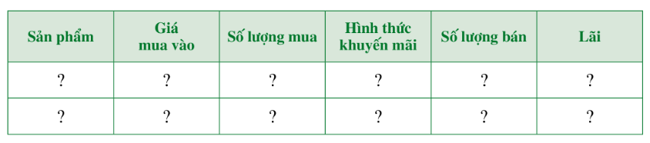
d) Tổ chức thực hiện:
Bước 1: Chuyển giao nhiệm vụ:
- GV yêu cầu HS làm việc theo nhóm, tính doanh thu và lãi dự kiến của kế hoạch kinh doanh
- Nhóm trưởng và các bạn còn lại kiểm tra và ghi các thông tin kèm theo vào các cột theo yêu cầu trong bảng 1.
Bước 2: Thực hiện nhiệm vụ:
HS thực hiện hoạt động theo yêu cầu và chỉ dẫn của GV.
Bước 3: Báo cáo, thảo luận:
- GV mời một số nhóm trình bày/báo cáo theo giải pháp sư phạm của GV.
Bước 4: Kết luận, nhận định:
- Phân tích cụ thể về sản phẩm học tập mà HS phải hoàn thành theo yêu cầu (làm căn cứ để nhận xét, đánh giá các mức độ hoàn thành của HS trên thực tế tổ chức dạy học).
- Làm rõ những nội dung/yêu cầu về kiến thức, kĩ năng để HS ghi nhận, thực hiện.
D. HOẠT ĐỘNG VẬN DỤNG
a) Mục tiêu:
- HS thực hiện được công việc kinh doanh (thực hành bán hàng) và tính doanh thu, lãi thu được.
b) Nội dung: HS thực hành bán hàng theo hướng dẫn của GV.
c) Sản phẩm: HS thực hành bán hàng và hoàn thành vào bảng kết quả thực tế đạt được vào bảng 2.
Bảng 2
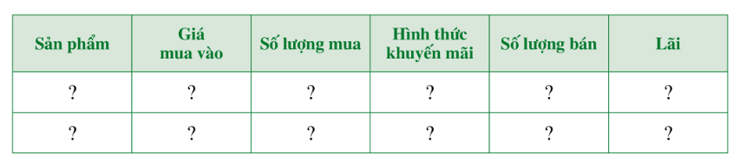
d) Tổ chức thực hiện:
Bước 1: Chuyển giao nhiệm vụ:
- GV tổ chức cho HS thực hiện công việc kinh doanh (thực hành bán hàng), tính doanh thu và lãi thực tế đạt được
- Nhóm trưởng và các bạn còn lại kiểm tra và ghi các thông tin kèm theo vào các cột theo yêu cầu trong bảng 2.
- Các nhóm báo cáo kết quả kinh doanh của nhóm trước lớp.
- Giáo viên cho nhận xét và đánh giá kết quả làm việc nhóm của HS
Bước 2: Thực hiện nhiệm vụ:
HS thực hiện hoạt động theo yêu cầu và chỉ dẫn của GV.
Bước 3: Báo cáo, thảo luận:
- GV mời một số nhóm trình bày/báo cáo theo giải pháp sư phạm của GV.
+ Nhiệm vụ 1: Các nhóm báo cáo kết quả (tính doanh thu, lãi và giải thích cách đưa ra các hình thức khuyến mãi). Cả lớp góp ý, thống nhất các kết quả này.
+ Nhiệm vụ 2: Dựa trên lãi thực tế của mỗi nhóm, cả lớp góp ý kiến cho cách đưa ra các hình thức khuyến mãi nhằm tăng lãi trong phương án kinh doanh của mỗi nhóm.
+ Nhiệm vụ 3: Tổng kết rút kinh nghiệm.
Bước 4: Kết luận, nhận định:
- Phân tích cụ thể về sản phẩm học tập mà HS phải hoàn thành theo yêu cầu
- HS đánh giá hoạt động cá nhân và đánh giá hoạt động và sản phẩm của nhóm theo mẫu báo cáo
Mẫu 1
PHIẾU ĐÁNH GIÁ CÁ NHÂN
Họ và tên:
Nhóm:
Điểm đánh giá:

STT | Ý thức trách nhiệm | Ý thức hợp tác, tôn trọng, lắng nghe | Ý thức tổ chức, kỉ luật | Khả năng lãnh đạo nhóm | Khả năng sáng tạo trong công việc | Kết quả thực hiện công việc được giao | Tổng điểm
Điểm

Tốt: 3 điểm
Khá: 2 điểm
Trung bình: 1 điểm
Yếu: 0 điểm

Mẫu 2
PHIẾU ĐÁNH GIÁ CÁ NHÂN THEO NHÓM
Tên nhóm:
Điểm đánh giá:

STT | Họ và tên | Ý thức trách nhiệm | Ý thức hợp tác, tôn trọng, lắng nghe | Ý thức tổ chức, kỉ luật | Khả năng lãnh đạo nhóm | Khả năng sáng tạo trong công việc | Kết quả thực hiện công việc được giao | Tổng điểm
1
2
…

Tốt: 3 điểm
Khá: 2 điểm
Trung bình: 1 điểm
Yếu: 0 điểm

Mẫu 3
PHIẾU ĐÁNH GIÁ HOẠT ĐỘNG NHÓM
Nhóm: ……………………
Lớp: ……………………………………………………………
Tên hoạt động: ……………………………………………………………………
Mục đánh giá | Tiêu chí
Mục đánh giá | Chi tiết | Điểm tối đa | Kết quả
1.Đánh giá quá trình hoạt động của nhóm  (Điểm tối đa 30) | 1. Sự tham gia của các thành viên: tham gia đầy đủ | 10
1.Đánh giá quá trình hoạt động của nhóm  (Điểm tối đa 30) | 2. Sự hợp tác của các thanh viên: tinh thần hợp tác tốt | 10
1.Đánh giá quá trình hoạt động của nhóm  (Điểm tối đa 30) | 3. Sự sắp xếp thời gian hoạt động: nhanh, hợp lí | 10
2. Đánh giá bài thuyết trình kế hoạch của nhóm  (Điểm tối đa 30) | 1. Ý tưởng: thu hút, sáng tạo, khả thi | 10
 | 2. Nội dung: kế hoạch rõ ràng, chi tiết, cụ thể, tính toán chính xác | 10
 | 3. Trình bày: mạch lạc, cuốn hút, thuyết phục | 10
3. Đánh giá kết quả hoạt động kinh doanh  (Điểm tối đa 40) | 1.Marketing | 20
3. Đánh giá kết quả hoạt động kinh doanh  (Điểm tối đa 40) | 2. Lợi nhuận | 20
TỔNG ĐIỂM |  | 100

* HƯỚNG DẪN VỀ NHÀ
- Ôn và ghi nhớ lại các kiến thức đã học về các hình thức khuyến mãi trong kinh doanh, cách tính doanh thu, lãi sau giảm giá.
- Chỉnh sửa, hoàn thiện thêm chiến lược kinh doanh của nhóm.

Ngày soạn: .../.../...
Ngày dạy: .../.../...

CHƯƠNG IV. GÓC. ĐƯỜNG THẲNG SONG SONG

BÀI 1: GÓC Ở VỊ TRÍ ĐẶC BIỆT (2 TIẾT)

I. MỤC TIÊU:
1. Kiến thức: Học xong bài này, HS đạt các yêu cầu sau:
- Nhận biết được hai tia nằm về hai phía của một đường thẳng, tia nằm trong góc.
- Nhận biết được hai góc kề nhau, hai góc bù nhau, hai góc kề bù, hai góc đối đỉnh và những tính chất (đề cập trong bài).
- Bước đầu nhận biết được một số vật thể trong thực tiễn có dạng hai góc kề nhau, hai góc kề bù hay hai góc đối đỉnh.
2. Năng lực
Năng lực chung:
- Năng lực tự chủ và tự học trong tìm tòi khám phá
- Năng lực giao tiếp và hợp tác trong trình bày, thảo luận và làm việc nhóm
- Năng lực giải quyết vấn đề và sáng tạo trong thực hành, vận dụng.
Năng lực riêng: NL tư duy và lập luận toán học; NL giao tiếp toán học; NL giải quyết vấn đề toán học; NL mô hình hoá toán học.
- Phân biệt được hai góc kề nhau, hai góc bù nhau, hai góc kề bù hay hai góc đối đỉnh; lí giải được trường hợp nào thì hai góc kề nhau, hai góc bị kề bù, hai góc đối đỉnh, còn trường hợp nào không phải hai góc kề nhau, hai góc kề bù, hai góc đối đỉnh; ... là cơ hội để HS hình thành N. lập luận toán học.
- Chuyển đổi ngôn ngữ, từ ngôn ngữ thông thường sang đọc (nói), vi góc kề nhau, hai góc bù nhau, hai góc kề bù, hai góc đối đỉnh, ... là cơ hội để HS hình thành NL giao tiếp toán học.
-Chỉ ra một vài vật thể có trong thực tiễn có dạng hai góc kề nhau, hai góc bù, hai góc kề bù, hai góc đối đỉnh, ... là cơ hội để HS hình thành NL mô hình hoá toán
- Tính được số đo góc chưa biết, dựa vào hai góc kề nhau, hai góc kề bù,... là cơ hội để HS hình thành NL giải quyết vấn đề toán học.
3. Phẩm chất
- Có ý thức học tập, ý thức tìm tòi, khám phá và sáng tạo, có ý thức làm việc nhóm.
- Chăm chỉ tích cực xây dựng bài, có trách nhiệm, chủ động chiếm lĩnh kiến thức theo sự hướng dẫn của GV.
- Hình thành tư duy logic, lập luận chặt chẽ, và linh hoạt trong quá trình suy nghĩ.
II. THIẾT BỊ DẠY HỌC VÀ HỌC LIỆU
1. Giáo viên
- SGK, Tài liệu giảng dạy, giáo án PPT, đồ dùng dạy học.
- Một số mô hình về hai góc kề nhau, hai góc bù nhau, hai góc kề bù, hai góc đối đỉnh để HS quan sát, nhận dạng, .. .
- Một số hình ảnh hoặc clip (nếu có điều kiện về những vật thể trong thực tế có dạng hai góc kề nhau, hai góc bù nhau, hai góc kề bù, hai góc đối đỉnh (như: góc giữa kim giờ, kim phút, kim giây của đồng hồ; góc giữa các chấn song cửa sổ, ...) để minh hoạ.

2. Học sinh
SGK, SBT, vở ghi, giấy nháp, đồ dùng học tập (bút, thước...), bảng nhóm, bút viết bảng nhóm, ôn tập lại kiến thức về góc, số đo góc; đọc trước nội dung bài mới.
III. TIẾN TRÌNH DẠY HỌC
A. HOẠT ĐỘNG KHỞI ĐỘNG (MỞ ĐẦU)
a) Mục tiêu:
- HS có biểu tượng về vị trí ba tia chung gốc, tạo nên hình ảnh của hai góc có một cạnh chung
- Gợi tâm thế, tạo hứng thú học tập.
b) Nội dung: GV đặt vấn đề, HS suy nghĩ, thảo luận về vấn đề GV đặt ra.
c) Sản phẩm: HS đưa ra được câu trả lời cho câu hỏi mở đầu.
d) Tổ chức thực hiện:
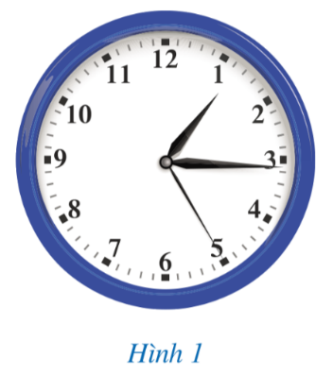
Bước 1: Chuyển giao nhiệm vụ:
- GV chiếu Slide về mặt đồng hồ cho HS quan sát và đặt câu hỏi: Quan sát hai góc: góc tạo bởi kim giờ và kim phút; góc tạo bởi kim phút và kim giây. Hai góc này có liên hệ gì đặc biệt?
HS quan sát màn chiếu, trao đổi, thảo luận và trả lời câu hỏi.
Bước 2: Thực hiện nhiệm vụ: HS quan sát và chú ý lắng nghe, thảo luận nhóm đôi hoàn thành yêu cầu.
Bước 3: Báo cáo, thảo luận: GV gọi một số HS trả lời, HS khác nhận xét, bổ sung.
Bước 4: Kết luận, nhận định: GV đánh giá kết quả của HS, trên cơ sở đó dẫn dắt HS vào bài học mới:
Bài 1: Góc ở vị trí đặc biệt
B. HÌNH THÀNH KIẾN THỨC MỚI
Hoạt động 1: Hai góc kề nhau
a) Mục tiêu:
- Nhận biết được hai góc kề nhau
- HS biết và ghi nhớ được một số tính chất liên quan đến hai góc kề nhau.
- Vận dụng kiến thức về hai góc kề nhau để giải một số bài tập liên quan.
b) Nội dung:
HS thực hiện tìm hiểu hai góc kề nhau thông qua các hoạt động giáo viên yêu cầu.
c) Sản phẩm: HS lấy được ví dụ về hai góc kề bù; hai góc không kề bù và làm được các bài tập liên quan.
d) Tổ chức thực hiện:
HĐ CỦA GV VÀ HS | SẢN PHẨM DỰ KIẾN
Bước 1: Chuyển giao nhiệm vụ:  - GV tổ chức cho HS thảo luận nhóm đôi, trả lời các yêu cầu trong HĐ1  → HS vẽ hình vào vở và đưa ra nhận xét, đại diện HS lên bảng vẽ hình.  - GV yêu cầu HS quan sát hình vừa vẽ và đọc nhận xét trong SGK – tr90 để ghi nhớ kiến thức về hai tia nằm về hai phía của một đường thẳng  - GV giải thích để HS nhận biết được hai tia nằm về hai phía của một đường thẳng theo trường hợp hình vẽ cụ thể.  - GV chiếu một số hình vẽ, yêu cầu HS chỉ ra trường hợp nào thì có hai tia nằm về hai phía của một đường thẳng và chỉ rõ đó là hai tia nào nằm về hai phía của đường thẳng nào?  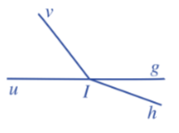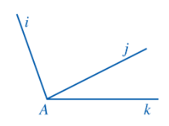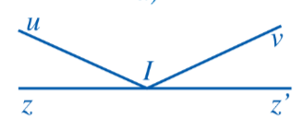  - GV yêu cầu HS tìm thêm ví dụ về hai đường thẳng không nằm về hai phái của một đường thẳng.  - GV hướng dẫn cho HS trao đổi cặp đôi hoàn thành các yêu cầu của HĐ2.  - Sau khi thực hiện xong HĐ2, GV yêu cầu HS đọc nhận xét ở ngay sau HĐ2 và xem Hình 3 để ghi nhớ kiến thức mới về hai góc kề nhau  - GV giải thích để HS nhận biết được hai góc kề nhau theo trường hợp hình vẽ cụ thể.  - GV yêu cầu HS lấy ví dụ thêm về trường hợp hai góc kề nhau và trường hợp hai góc không kề nhau.  - GV nhấn mạnh với HS: Hai góc xOy và zOy (như hình 3 hay hình 4) là hai góc kề nhau khi tia Oy là cạnh chung còn hai tia Ox và Oz nằm về hai phía của đường thẳng yy’ (chứa tia Oy và tia đối của tia Oy)  - GV yêu cầu HS đọc phần Chú ý và xem Hình 3 để ghi nhớ tính chất : Nếu tia Oy nằm trong góc thì , là hai góc kề nhau và  - GV yêu cầu HS đọc, hoàn thành các yêu cầu trong Ví dụ 1 để thực hành luyện tập về hai góc kề nhau.  - GV lưu ý, nhấn mạnh cho HS nội dung phần Chú ý (SGK – tr 91):  - GV hướng dẫn HS thảo luận nhóm đôi, luyện tập thêm về hai góc kề bù thông qua việc hoàn thành Ví dụ 2.  - GV yêu cầu HS vận dụng các kiến thức về hai góc kề nhau để trả lời câu hỏi trong phần Luyện tập 2.  Bước 2: Thực hiện nhiệm vụ:  - GV: hướng dẫn, giảng, dẫn dắt, quan sát và trợ giúp HS.  - HS theo dõi SGK, chú ý nghe, hiểu, thảo luận, trao đổi và hoàn thành các yêu cầu.  Bước 3: Báo cáo, thảo luận:  - Hoạt động nhóm đôi: Đại diện HS giơ tay trình bày câu trả lời.  - Lớp chú ý nhận xét, bổ sung.  Bước 4: Kết luận, nhận định: GV tổng quát, nhận xét quá trình hoạt động của các HS, cho HS nhắc lại tính chất về hai góc kề nhau. | I. Hai góc kề nhau  HĐ1:  a)  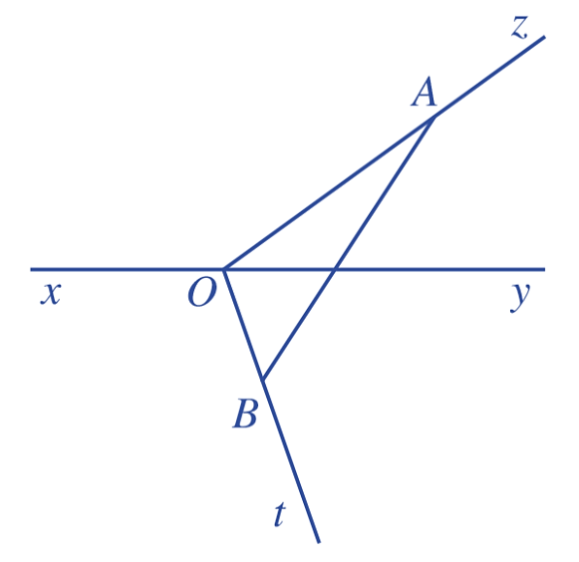  b) Đoạn thẳng AB cắt đường thẳng xy  Nhận xét: Hai tia Oz, Ot ở Hình 2 có tính chất sau: Đoạn thẳng AB nối điểm A bất kì trên tia Oz (A khác 0) với điểm B bất kì trên tia Ot (B khác 0) thì cắt đường thẳng xy. Hai tia Oz và Ot như vậy gọi là nằm về hai phía của đường thẳng xy.  HĐ2:  a) Đỉnh của góc xOy và zOy cùng là đỉnh O; cạnh chung là cạnh Oy  b) Vẽ hình  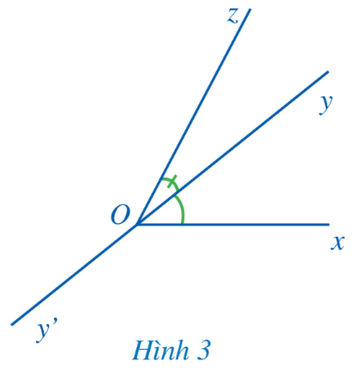  c) Hai tia Ox và Oz nằm về hai phía của đường thẳng yy’  Nhận xét: Hai góc xOy và zOy Ở Hình 3 có tính chất sau: Hai góc đó có đỉnh chung, có một cạnh chung và hai cạnh còn lại nằm về hai phía của đường thẳng chứa cạnh chung đó. Hai góc xOy và zOy như vậy gọi là hai góc kề nhau. Tương tự, hai góc xOy và zOy ở Hình 4 cũng là hai góc kề nhau.  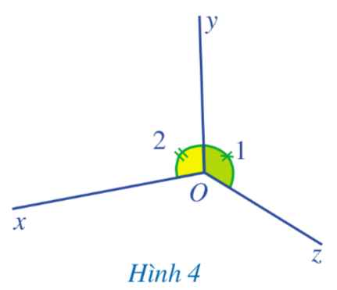  Ví dụ 1. (SGK – tr91)  Chú ý:  • Cho góc xOz (khác góc bẹt) và tia Oy nằm trong góc đó, tức là mỗi điểm M (M khác 0) của tia Oy đều là điểm trong của góc xOz. Khi đó hai góc xOy và yOz là hai góc kề nhau và  • Nếu góc xOy là góc bẹt thì với mỗi tia Oy (khác hai tia Ox, Oz), ta cũng có:  Ví dụ 2 (SGK – tr91,92)  - Luyện tập 2.  Hai góc mOn và pOn có là hai góc kề nhau vì có đỉnh O chung, cạnh On chung, 2 cạnh còn lại là Om và Op nằm về hai phía so với đường thẳng chứa On.  Vì On nằm trong góc mOp nên  Vậy

Hoạt động 2: Hai góc bù nhau. Hai góc kề bù.
a) Mục tiêu:
- HS ghi nhớ định nghĩa hai góc bù nhau và hai góc kề bù.
- HS lấy được ví dụ về hai góc không phải là hai góc bù nhau, hai góc không phải là hai góc kề bù.
- Vận dụng các kiến thức về hai góc bù nhau, hai góc kề bù để giải các bài tập cụ thể
b) Nội dung: HS quan sát SGK, tìm hiểu các kiến thức về hai góc bù nhau và hai góc kề bù thông qua việc thực hiện lần lượt các yêu cầu của GV.
c) Sản phẩm: HS nhận biết được thế nào là hai góc bù nhau và hai góc kề bù; vận dụng các kiến thức được học để hoàn thành Luyện tập 3 và các bài tập liên quan.
d) Tổ chức thực hiện:
HOẠT ĐỘNG CỦA GV VÀ HS | SẢN PHẨM DỰ KIẾN
Bước 1: Chuyển giao nhiệm vụ:  - GV hướng dẫn HS hoàn thành HĐ3 để tìm hiểu về hai góc bù nhau.  - GV giới thiệu cho HS về định nghĩa hai góc bù nhau, yêu cầu HS nhắc lại định nghĩa để ghi nhớ kiến thức mới về hai góc bù nhau.  - GV hướng dẫn HS trao đổi cặp đôi vẽ hình và thực hiện các yêu cầu trong HĐ4.  - GV yêu cầu HS đọc định nghĩa ở ngày sau HDD4 và quan sát hình vừa vẽ dể ghi nhớ kiến thức mới về hai góc kề bù.  → GV giải thích dựa trên trường hợp hình vẽ cụ thể để HS hiểu được về hai góc kề bù  - GV nhấn mạnh với HS: Hai góc xOt và yOt là hai góc kề bù khi có tia Ot là cạnh chung còn Ox, Oy là hai tia đối nhau.  - GV hướng dẫn HS đọc nội dung kiến thức ở khung Lưu ý SGK – tr92 và xem Hình 10 để ghi nhớ tính chất về hai góc kề bù.  - GV yêu cầu HS đọc và hoàn thành Ví dụ 3 để thực hành luyện tập về hai góc kề bù (HS lưu ý chỉ rõ điểm nào là đỉnh chung, tia nào là cạnh chung, còn hai tia nào là hai tia đối nhau?)  - GV chiếu một số hình vẽ, trong đó có trường hợp hình vẽ hai góc có tổng bằng 180⁰, yêu cầu HS quan sát và chỉ ra trường hợp nào thì có hai góc kề bù, giải thích tại sao.  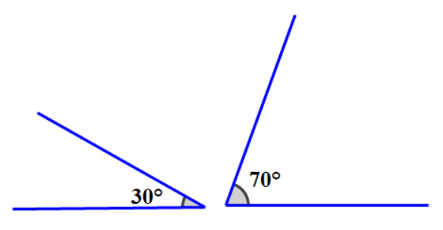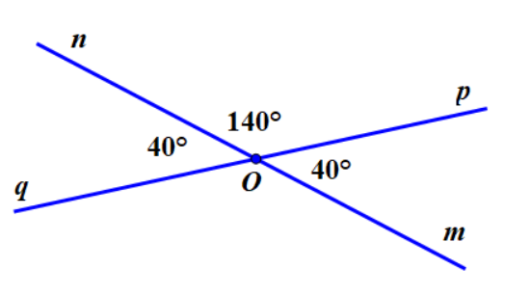  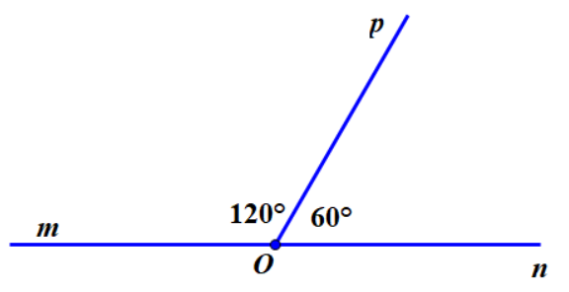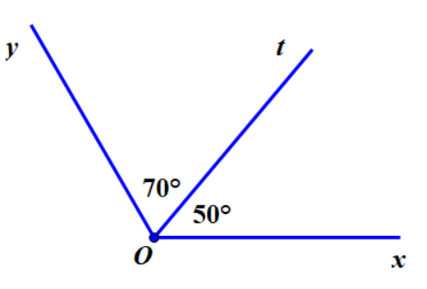  → GV chý ý với HS: Hai góc có tổng bằng 180⁰ chưa chắc đã là hai góc kề bù.  - GV yêu cầu HS lấy thêm ví dụ về hai góc không phải là hai góc kề bù.  - GV tổ chức cho HS hoạt động nhóm đôi hoàn thành Luyện tập 3 để HS luyện tập thêm về hai góc kề bù.  Bước 2: Thực hiện nhiệm vụ:  - HS theo dõi SGK, chú ý nghe, tiếp nhận kiến thức, hoàn thành các yêu cầu, hoạt động cặp đôi, kiểm tra chéo đáp án.  - GV: giảng, phân tích, dẫn dắt. gợi ý,, quan sát và trợ giúp HS.  Bước 3: Báo cáo, thảo luận:  - HS giơ tay phát biểu, trình bày miệng, trình bày bảng.  - Lớp chú ý nhận xét, bổ sung.  - HĐ nhóm: các thành viên trao đổi, hoàn thành yêu cầu, đại diện trình bày, phát biểu.  Bước 4: Kết luận, nhận định: GV đánh giá quá trình hoạt động, tiếp thu kiến thức của HS và cho một vài HS mô tả lại đặc điểm của hình lập phương. | II. Hai góc bù nhau. Hai góc kề bù  HĐ3: SGK trang 92  Hai góc có tổng số đo là:  Định nghĩa: Hai góc bù nhau là hai góc có tổng số đo bằng 180⁰  HĐ4:  a) Hai góc xOt và yOt là hai góc kề nhau vì có đỉnh O chung, cạnh Ot chung, 2 cạnh còn lại là Ox và Oy nằm về hai phía so với đường thẳng chứa tia Ot  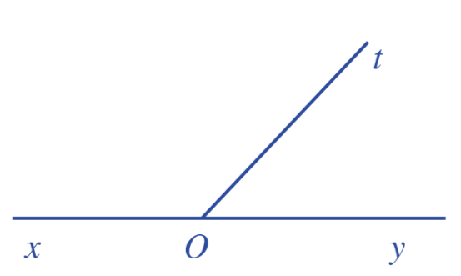  b) Vì tia Ot nằm trong góc xOy nên:  Mà (góc bẹt)  Định nghĩa:Hai góc vừa kề nhau, vừa bù nhau gọi là hai góc kề bù.  - Ví dụ 3. (SGK – tr92)  - Luyện tập 3  Ta có:

Hoạt động 3: Hai góc đối đỉnh
a) Mục tiêu:
- HS ghi nhớ kiến thức về định nghĩa và nhận biết được hai góc đối đỉnh
- HS ghi nhớ tính chất về hai góc đối đỉnh và vận dụng tính chất để giải các bài tập liên quan.
b) Nội dung:
HS lần lượt khám phá các kiến thức về hai góc đối đỉnh thông qua việc thực hiện các yêu cầu của GV.
c) Sản phẩm: HS ghi nhớ khái niệm và tính chất của hai góc đối đỉnh, vận dụng các kiến thức về hai góc đối đỉnh để làm bài tập.
d) Tổ chức thực hiện:
HĐ CỦA GV VÀ HS | SẢN PHẨM DỰ KIẾN
Bước 1: Chuyển giao nhiệm vụ:  - GV hướng dẫn học sinh vẽ hình (theo các yêu cầu) để có Hình 13 ở HĐ5  - GV yêu cầu HS quan sát hình vừa vẽ, thảo luận nhóm đôi trả lời các yêu cầu trong HĐ5  - GV chữa bài làm của HS và đưa ra định nghĩa về hai góc đối đỉnh, yêu cầu HS chỉ ra các góc đối đỉnh trong Hình 13.  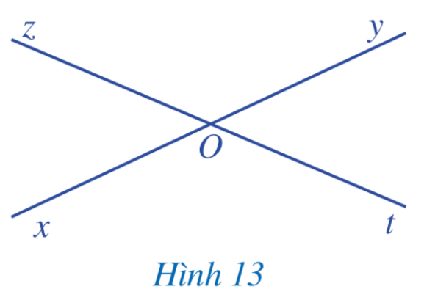  - GV nhấn mạnh: Ở Hình 13, hai góc xOz và yOt là hai góc đối đỉnh khi Ox và Oy là hai tia đối nhau, đồng thời Oz và Ot cũng là hai tia đối nhau.  - GV yêu cầu HS lấy ví dụ về 2 góc không đối đỉnh để hiểu rõ hơn về hai góc đối đỉnh.  - GV tổ chức cho HS thực hành luyện về hai góc đối đỉnh thông qua Ví dụ 4.  - Khi HS đã hiểu rõ về định nghĩa và nhận biết được hai góc đối đỉnh, GV chiếu Hình 15 cho HS quan sát, hướng dẫn HS thảo luận thực hiện các yêu cầu của HĐ6  - HS đọc và tự hoàn thành Ví dụ 5 vào vở.  - GV cho HS luyện tập thêm về hai góc đối đỉnh thông qua việc hoàn thành bài Luyện tập 4.  Bước 2: Thực hiện nhiệm vụ:  - HS hoạt động nhóm đôi: theo dõi SGK, chú ý nghe, hiểu, thảo luận, trao đổi và hoàn thành các yêu cầu.  - HĐ cá nhân: HS hoàn thành theo yêu cầu và dẫn dắt của GV.  - GV: giảng, dẫn dắt gợi ý, quan sát và trợ giúp HS.  Bước 3: Báo cáo, thảo luận:  - HS trả lời trình bày miệng/ trình bày bảng  - Lớp nhận xét, bổ sung.  Bước 4: Kết luận, nhận định: GV tổng quát, nhận xét quá trình hoạt động của các HS, cho HS nhắc lại về định nghĩa và tính chất của hai góc đối đỉnh | III. Hai góc đối đỉnh  HĐ5.  a) Cạnh Ox của góc xOz là tia đối của cạnh Oy của góc yOt.  b) Cạnh Oz của góc xOz là tia đối của cạnh Ot của góc yOt.  Kết luận:  Hai góc đối đỉnh là hai góc mà mỗi cạnh của góc này là tia đối của một cạnh của góc kia.  - Ví dụ 4. (SGK – tr93)  HĐ6.  a) Vì 2 góc có chung gốc O, chung cạnh Oy, 2 cạnh còn lại là Ox và Oz nằm về hai phía đối với đường thẳng chứa tia Oy nên hai góc xOy và yOz là hai góc kề nhau. Hơn nữa, hai góc xOy và yOz có tổng bằng góc xOz =180 độ nên hai góc xOy và yOz là hai góc bù nhau.  Vậy hai góc xOy và yOz là hai góc kề bù  b) Vì 2 góc có chung gốc O, chung cạnh Oz, 2 cạnh còn lại là Oy và Ot nằm về hai phía đối với đường thẳng chứa tia Oz nên hai góc yOz và zOt là hai góc kề nhau. Hơn nữa, hai góc yOz và zOt có tổng bằng góc xOz =180 độ nên hai góc yOz và zOt là hai góc bù nhau.  Vậy hai góc yOz và zOt là hai góc kề bù  c.Do  Vậy  Luyện tập 4:  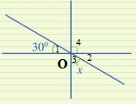  Ta có: (2 góc đối đỉnh)  Mà  Ta có: (kề bù)  Vậy
C. HOẠT ĐỘNG LUYỆN TẬP
a) Mục tiêu: Học sinh củng cố lại kiến thức về hai góc kề nhau, hai góc bù nhau, hao góc kề bù, hai góc đối đỉnh
b) Nội dung: HS dựa vào kiến thức đã học vận dụng làm các bài tập liên quan đến các loại góc ở vị trí đặc biệt.
c) Sản phẩm: HS hoàn thành được các bài tập được giao và các bài tập liên quan.
d) Tổ chức thực hiện:
Bước 1: Chuyển giao nhiệm vụ:
- GV yêu cầu HS hoàn thiện Bài 1, 2, 3 (SGK – tr94).
Bước 2: Thực hiện nhiệm vụ: HS quan sát và chú ý lắng nghe, thảo luận nhóm hoàn thành các bài tập.
Bước 3: Báo cáo, thảo luận: Mỗi BT mời đại diện 2-3 HS trình bày miệng. Các HS khác chú ý nhận xét bài các bạn và hoàn thành vở.
Kết quả:
Bài 1:
a) Hai góc kề nhau:
Trong hình 18a là: góc iAj và góc jAk
Trong hình 18b là: góc eBf và góc fBg; góc eBf và góc fBh; góc eBg và góc gBh; góc fBg và góc gBh
b) 2 góc kề bù trong Hình 19 là: góc xOy và góc yOu; góc xOz và góc zOu; góc xOt và góc tOu
c) 2 góc đối đỉnh:
Trong Hình 20a: Không có vì 2 góc này không có chung đỉnh
Trong Hình 20b: Không có vì không có 2 góc nào mà mỗi cạnh của góc này là tia đối của một cạnh của góc kia.
Trong Hình 20c: góc xOy và góc x’Oy’
Trong Hình 20d: Không có vì không có 2 góc nào mà mỗi cạnh của góc này là tia đối của một cạnh của góc kia.
Bài 2:
a) 2 góc kề nhau là: góc ABE và EBD; góc AFG và GFE; góc AEB và BED; góc BCG và GCD; góc FGB và BGC; góc BGC và CGE; góc CGE và EGF; góc EGF và FGB.
b) 2 góc kề bù là: góc AFG và GFE; góc BCG và GCD; góc FGB và BGC; góc BGC và CGE; góc CGE và EGF; góc EGF và FGB.
c) 2 góc đối đỉnh là: góc FGB và CGE; góc BGC và EGF
Bài 3:
a) Vì tia On nằm trong góc mOp nên
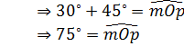
Vậy số đo góc mop là 75 độ
b) Ta có: (2 góc kề bù)
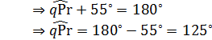
Vậy số đo góc qPr là 125 độ
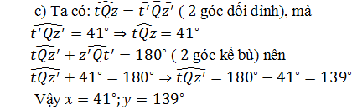
Bước 4: Kết luận, nhận định:
- GV chữa bài, chốt đáp án, tuyên dương các bạn ra kết quả chính xác.
D. HOẠT ĐỘNG VẬN DỤNG
a) Mục tiêu:
- HS thấy sự gần gũi toán học trong cuộc sống. HS biết thêm về ứng dụng các loại góc đặc biệt trong thực tế.
- HS vận dụng các công thức giải các bài tập tính toán.
b) Nội dung: HS vận dụng kiến thức thực hiện hoàn thành nhiệm vụ GV yêu cầu.
c) Sản phẩm: HS hoàn thành được BT4 trong SGK.
d) Tổ chức thực hiện:
Bước 1: Chuyển giao nhiệm vụ:
- GV yêu cầu HS hoàn thành Bài 4 (SGK – tr95).
Bước 2: Thực hiện nhiệm vụ: HS thực hiện hoàn bài tập theo yêu cầu của GV để củng cố tính chất về các góc nằm ở vị trí đặc biệt.
Bước 3: Báo cáo, thảo luận: GV trình chiếu các bài tập của một số HS trên máy chiếu và chữa bài.
Kết quả:
Bài 4:
Có 4 góc kề nhau được tạo thành, xếp thành góc bẹt, mỗi góc tạo bởi 2 thanh chắn vòm cửa
Nên mỗi góc có số đo:
Bước 4: Kết luận, nhận định:
- GV nhận xét, đánh giá, chuẩn kiến thức và lưu ý thái độ tích cực trong quá trình HS hoàn thành bài.
* HƯỚNG DẪN VỀ NHÀ
- HS ôn lại tính chất về các loại góc ở vị trí đặc biệt.
- Hoàn thành các bài tập trong SBT.
- Chuẩn bị bài mới “Bài 2. Tia phân giác của một góc”

Ngày soạn: .../.../...
Ngày dạy: .../.../...

BÀI 2: TIA PHÂN GIÁC CỦA MỘT GÓC (1 TIẾT)

I. MỤC TIÊU:
1. Kiến thức: Học xong bài này, HS đạt các yêu cầu sau:
- Nhận biết được tia phân giác của một góc (không phải là góc bẹt)
- Biết vẽ tia phân giác của một góc (không phải là góc bẹt) bằng thước thẳng và compa (hoặc dùng thước hai lề).
2. Năng lực
Năng lực chung:
- Năng lực tự chủ và tự học trong tìm tòi khám phá
- Năng lực giao tiếp và hợp tác trong trình bày, thảo luận và làm việc nhóm
- Năng lực giải quyết vấn đề và sáng tạo trong thực hành, vận dụng.
Năng lực riêng: NL tư duy và lập luận toán học; NL giao tiếp toán học; NL giải quyết vấn đề toán học; NL mô hình hoá toán học.
- Phân biệt được tia phân giác của một góc với tia nằm trong góc; lí giải được trường hợp nào một tia là tia phân giác của một góc, còn trường hợp nào thì nó không phải tia phân giác của một góc; ... là cơ hội để HS hình thành NL tư duy và lập luận toán học.
- Chuyển đổi ngôn ngữ, từ ngôn ngữ thông thường sang đọc (nói), viết, vẽ về tia phân giác của một góc, cách vẽ tia phân giác của một góc, ... là cơ hội để HS hình thành NL giao tiếp toán học. .
- Chỉ ra một vài vật thể trong thực tiễn có dạng tia phân giác của một góc, ... là cơ hội để HS hình thành NL mô hình hóa toán học.
- Tính được số đo của một góc chưa biết dựa vào tia phân giác của góc đó và số đo của những góc khác được cho trước,... là cơ hội để HS hình thành NL giải quyết vấn đề toán học.
3. Phẩm chất
- Có ý thức học tập, ý thức tìm tòi, khám phá và sáng tạo, có ý thức làm việc nhóm.
- Chăm chỉ tích cực xây dựng bài, có trách nhiệm, chủ động chiếm lĩnh kiến thức theo sự hướng dẫn của GV.
- Hình thành tư duy logic, lập luận chặt chẽ, và linh hoạt trong quá trình suy nghĩ.
II. THIẾT BỊ DẠY HỌC VÀ HỌC LIỆU
1. Giáo viên
- SGK, Tài liệu giảng dạy, giáo án PPT, đồ dùng dạy học.
- Một số mô hình về tia phân giác của một góc để HS quan sát, nhận dạng,..
- Một số hình ảnh về những vật thể có trong thực tế có dạng tia phân giác của một góc để minh họa, làm cho bài học được sinh động và lôi cuốn người học.
2. Học sinh
SGK, SBT, vở ghi, giấy nháp, đồ dùng học tập (bút, thước...), bảng nhóm, bút viết bảng nhóm, ôn tập về góc, tia, hai tia đối nhau, điểm trong góc, số đo góc, trục đối xứng của một hình; đọc trước nội dung bài mới.
III. TIẾN TRÌNH DẠY HỌC
A. HOẠT ĐỘNG KHỞI ĐỘNG (MỞ ĐẦU)
a) Mục tiêu:
- HS có biểu tượng về vị trí ba tia chung gốc, tạo nên hình ảnh của hai góc có một cạnh chung
- Gợi tâm thế, tạo hứng thú học tập.
b) Nội dung: GV đặt vấn đề, HS suy nghĩ, thảo luận về vấn đề GV đặt ra.
c) Sản phẩm: HS đưa ra được câu trả lời cho câu hỏi mở đầu.
d) Tổ chức thực hiện:
Bước 1: Chuyển giao nhiệm vụ:
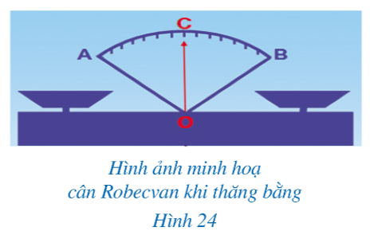
- GV chiếu Slide về hình ảnh minh họa cân Robecvan khi cân bằng cho HS quan sát và giới thiêu: Hình 24 gợi nên hình ảnh tia OC nằm trong góc AOB và chia góc đó thành hai góc bằng nhau là AOC và BOC.
- GV đặt câu hỏi: Tia OC được gọi là tia gì của góc AOB?
Bước 2: Thực hiện nhiệm vụ:
HS quan sát và chú ý lắng nghe giới thiệu của GV, suy nghĩ về câu hỏi GV đưa ra.
Bước 3: Báo cáo, thảo luận: GV gọi một số HS đưa ra dự đoán về câu hỏi mở đầu.
Bước 4: Kết luận, nhận định: GV đánh giá kết quả của HS, trên cơ sở đó dẫn dắt HS vào bài học mới:
Bài 2. Tia phân giác của một góc.
B. HÌNH THÀNH KIẾN THỨC MỚI
Hoạt động 1: Định nghĩa
a) Mục tiêu:
- HS biết được định nghĩa về tia phân giác của một góc
- Vận dụng kiến thức về tia phân giác của một góc để giải một số bài tập liên quan.
b) Nội dung:
HS thực hiện tìm hiểu về tia phân giác của một góc thông qua các hoạt động giáo viên yêu cầu.
c) Sản phẩm: HS vận dụng được các kiến thức về tia phân giác của một góc để làm các bài tập liên quan.
d) Tổ chức thực hiện:
HĐ CỦA GV VÀ HS | SẢN PHẨM DỰ KIẾN
Bước 1: Chuyển giao nhiệm vụ:  - GV hướng dẫn HS quan sát Hình 25, thảo luận nhóm đôi, trả lời các yêu cầu trong HĐ1  - GV yêu cầu HS đọc định nghĩ và xem Hình 26 ghi nhớ kiến thức mới về tia phân giác của một góc  - GV nhấn mạnh: Tia Oz là tia phân giác của góc xOy (không phải là góc bẹt) nếu tia Oz nằm trong góc xOy và nó tạo với hai cạnh của góc đó hai góc bằng nhau ()  - GV hướng dẫn HS dựa vào đo đạc và quan sát phát hiện ra tia phân giác trong Hình 26, sau đó tự lấy ví dụ về tia không phải là tia phân giác của một góc.  - GV giải thích để HS hiểu về tia phân giác của góc bẹt như trường hợp đặc biệt.  - GV tổ chức cho HS thực hành luyện tập về tia phân giác của một góc thông qua việc hoàn thành Ví dụ 1.  Bước 2: Thực hiện nhiệm vụ:  - GV: hướng dẫn, giảng, dẫn dắt, quan sát và trợ giúp HS.  - HS theo dõi SGK, chú ý nghe, hiểu, thảo luận, trao đổi và hoàn thành các yêu cầu.  Bước 3: Báo cáo, thảo luận:  - Hoạt động nhóm đôi: Đại diện HS giơ tay trình bày câu trả lời.  - Lớp chú ý nhận xét, bổ sung.  Bước 4: Kết luận, nhận định: GV tổng quát, nhận xét quá trình hoạt động của các HS, cho HS nhắc lại định nghĩa tia phân giác của một góc. | I. Hai góc kề nhau  HĐ1:  a) Mỗi điểm M (M khác O) thuộc tia Oz đều là điểm trong của góc xOy. Tia Oz có nằm trong gics xOy  b) Vì Oz có nằm trong góc xOy nên  c) (cùng bằng )  Định nghĩa: Tia phân giác của một góc là tia nằm trong góc và tạo với hai cạnh của góc đó hai góc bằng nhau.  - Ví dụ 1. SGK – tr96

Hoạt động 2: Vẽ tia phân giác của một góc
a) Mục tiêu:
- HS biết cách vẽ tia phân giác của một góc (góc phải là góc bẹt) bằng thước thẳng và compa hoặc bằng thước hai lề.
b) Nội dung: HS quan sát SGK, lắng nghe hướng dẫn của GV để tìm hiểu các kiến thức về vẽ tia phân giác của một góc.
c) Sản phẩm: HS vẽ được tia phân giác của một góc (không phải góc bẹt) bằng thước thẳng và compa hoặc bằng thước hai lề.
d) Tổ chức thực hiện:
HOẠT ĐỘNG CỦA GV VÀ HS | SẢN PHẨM DỰ KIẾN
Bước 1: Chuyển giao nhiệm vụ:  - GV vừa vẽ tia phân giác của một góc (không phải là góc bẹt) bằng thước thẳng và compa vừa hướng dẫn để HS vẽ theo như các bước đã nêu ở HĐ2  → GV hướng dẫn HS cách dùng thước đo góc để kiểm tra lại xem tia vừa vẽ có tạo với hai cạnh của góc hai góc bằng nhau hay không.  - GV tổ chức cho HS luyện tập cách vẽ phân giác của một góc (không phải là góc bẹt) bằng thước thẳng và compa qua Ví dụ 2  - GV vẽ tia phân giác của một góc (không phải là góc bẹt) bằng thước hai lề (thước có hai cạnh song song) đồng thời hướng dẫn để HS vẽ theo như các bước đã nêu ở HĐ3  → HS vẽ hình theo hướng dẫn của GV và dùng thước đo góc để kiểm tra lại xem tia vừa vẽ có tạo với hai cạnh của góc hai góc bằng nhau hay không.  - GV yêu cầu HS nêu lại các bước để vẽ tia phân giác của một góc (không phải là góc bẹt) cho trước bằng thước thẳng và compa hoặc thước hai lề để củng cố lại cách vẽ tia phân giác.  - GV giới thiệu với HS về tính chất phân giác của góc như phần Có thể em chưa biết Trong SGK.  - GV hướng dẫn HS rút ra nhận xét: Đường thẳng chứa tia phân giác của một góc là trục đối xứng cảu góc đó.  Bước 2: Thực hiện nhiệm vụ:  - HS theo dõi SGK, chú ý nghe, tiếp nhận kiến thức, hoàn thành các yêu cầu, hoạt động cặp đôi, kiểm tra chéo đáp án.  - GV: giảng, phân tích, dẫn dắt. gợi ý, quan sát và trợ giúp HS.  Bước 3: Báo cáo, thảo luận:  - HS giơ tay phát biểu, trình bày miệng, trình bày bảng.  - Lớp chú ý nhận xét, bổ sung.  - HĐ nhóm: các thành viên trao đổi, hoàn thành yêu cầu, đại diện trình bày, phát biểu.  Bước 4: Kết luận, nhận định: GV đánh giá quá trình hoạt động, tiếp thu kiến thức của HS, tổng kết lại về cách vẽ tia phân giác của một góc | II. Vẽ tia phân giác của một góc  HĐ3: SGK trang 97  Vẽ tia phan giác của một góc bằng thước thẳng và compa  + Bước 1. Trên tia Ox lấy điểm A bất kì (A khác 0); Vẽ một phần đường tròn tâm O bán kính OA, cắt tia Oy tại điểm B  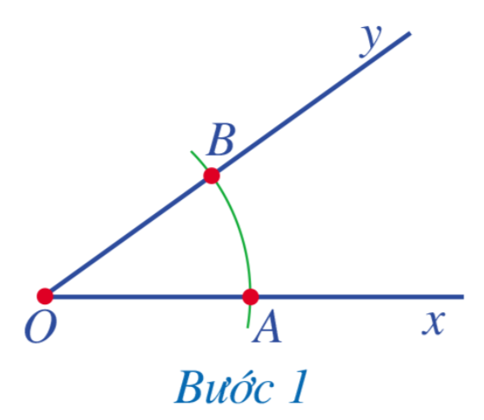  + Bước 2. Vẽ một phần đường tròn tâm A bán kính AO  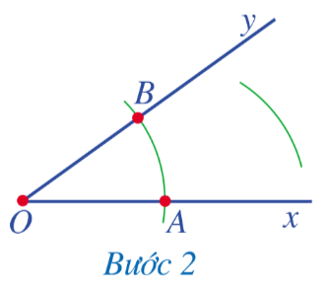  + Bước 3. Vẽ một phần đường tròn tâm B bán kính AO, cắt phần đường tròn tâm A bán kính AO tại điểm C nằm trong góc xOy  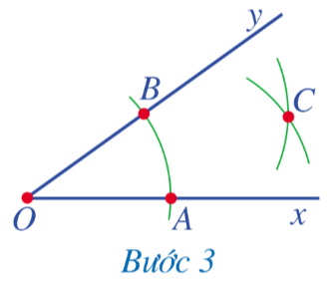  + Bước 4. Vẽ tia OC, ta được tia phân giác của góc xOy.  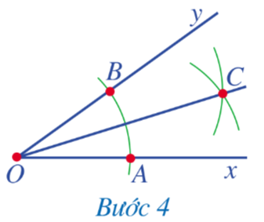  Ví dụ 2. SGK – tr9  HĐ3: Vẽ tia phân giác của góc bằng thước hai lề.  + Bước 1. Đặt thước hai lề sao cho một cạnh của thước trùng với cạnh Im của góc mIn; Dùng bút, vạch một vạch thẳng theo cạnh kia của thước  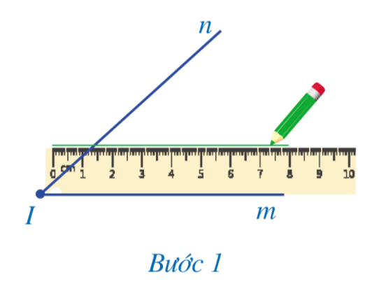  Bước 2. Đặt thước hai lề sao cho một cạnh của thước trùng với cạnh In của góc mIn; Dùng bút, vạch một vạch thẳng theo cạnh kia của thước  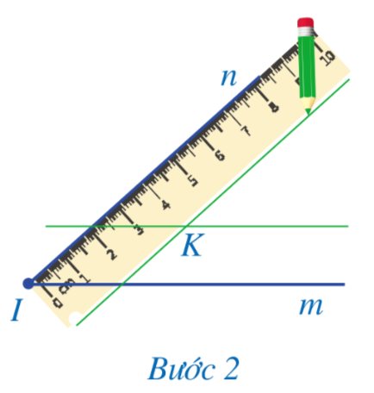  Bước 3. Hai nét vạch thẳng vẽ ở Bước 1 và Bước 2 cắt nhau tại điểm K nằm trong góc mIn.Vẽ tia IK, ta được tia phân giác của góc mIn.  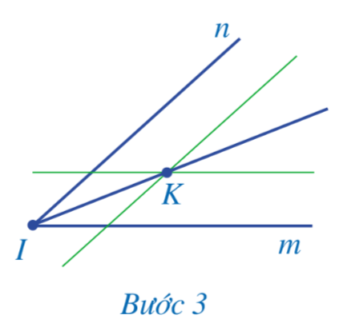
C. HOẠT ĐỘNG LUYỆN TẬP
a) Mục tiêu: Học sinh củng cố lại kiến thức về tia phân giác của một góc
b) Nội dung: GV tổ chức cho HS chơi trò chơi trắc nghiệm nhanh để HS củng cố thêm kiến thức về tia phân giác.
c) Sản phẩm: HS đưa ra được đáp án đúng cho các câu hỏi trắc nghiệm.
d) Tổ chức thực hiện:
Bước 1: Chuyển giao nhiệm vụ:
- GV chiếu câu hỏi trắc nghiệm nhanh các bài tập về tia phân giác.
Câu 1: Chọn phát biểu sai trong các phát biểu sau:

A. Nếu tia Ot là tia phân giác của thì tia Ot nằm giữa hai tia Ox, Oy
B. Nếu tia Ot là tia phân giác của thì 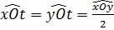
C. Nếu thì tia Ot là tia phân giác của
D. Nếu và tia Ot nằm giữa hai tia Ox, Oy thì tia Ot là tia phân giác của
Câu 2: Cho Ot là phân giác của. Biết , số đo của là:
A. 40° B. 60° C. 50° D. 200°
Câu 3: Cho là góc vuông có tia On là phân giác, số đo của là:
A. 40° B. 90° C. 45° D. 85°
Câu 4: Cho tia On là tia phân giác của . Biết , số đo của là:
A. 140° B. 120° C. 35° D. 60°
Câu 5: Cho và tia OB là tia phân giác của . Khi đó là:
A. Góc vuông B. Góc nhọn C. Góc tù D. Góc bẹt
Bước 2: Thực hiện nhiệm vụ: HS quan sát và chú ý lắng nghe, thảo luận nhóm hoàn thành các bài tập.
Bước 3: Báo cáo, thảo luận: HS lựa chọn được đáp án đúng cho các câu hỏi trong trò chơi trắc nghiệm.
Kết quả:
1C | 2C | 3C | 4A | 5D
Bước 4: Kết luận, nhận định:
- GV chữa bài, chốt đáp án, tuyên dương các bạn ra kết quả chính xác.
D. HOẠT ĐỘNG VẬN DỤNG
a) Mục tiêu:
- HS thấy sự gần gũi toán học trong cuộc sống. HS biết thêm về ứng dụng về tia phân giác trong thực tế.
- HS vận dụng các công thức giải các bài tập tính toán.
b) Nội dung: HS vận dụng kiến thức thực hiện hoàn thành nhiệm vụ GV yêu cầu.
c) Sản phẩm: HS hoàn thành được BT1, BT2, BT3, BT4 trong SGK.
d) Tổ chức thực hiện:
Bước 1: Chuyển giao nhiệm vụ:
- GV yêu cầu HS hoàn thành BT1, BT2, BT3, BT4 (SGK – tr98).
Bước 2: Thực hiện nhiệm vụ: HS thực hiện hoàn bài tập theo yêu cầu của GV để củng cố tính chất về các góc nằm ở vị trí đặc biệt.
Bước 3: Báo cáo, thảo luận: GV trình chiếu các bài tập của một số HS trên máy chiếu và chữa bài.
Kết quả:
Bài 1.
a) Tia OB là tia phân giác của những góc: ;
b) Tia OT là tia phân giác của những góc: ;
Bài 2.
Vi On là tia phân giác của nên
Bài 3
a) Các tia Om, On tương ứng là tia phân giác của góc yOz và xOz vì:
Tia Om nằm trong góc yOz và
Tia On nằm trong góc và
b) Vì các tia Om, On tương ứng là tia phân giác của góc yOz và xOz nên:
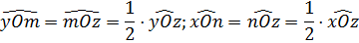
Mà tia Oz nằm trong góc nên
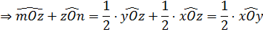
Mà tia nằm trong góc mOn nên và
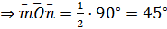
Bước 4: Kết luận, nhận định:
- GV nhận xét, đánh giá, chuẩn kiến thức và lưu ý thái độ tích cực trong quá trình HS hoàn thành bài.
* HƯỚNG DẪN VỀ NHÀ
- HS ôn lại tính chất về tia phân giác của một góc
- Hoàn thành các bài tập trong SBT.
- Chuẩn bị bài mới “Bài 3. Hai đường thẳng song song”

Ngày soạn: .../.../...
Ngày dạy: .../.../...

BÀI 3: HAI ĐƯỜNG THẲNG SONG SONG (3 TIẾT)

I. MỤC TIÊU:
1. Kiến thức: Học xong bài này, HS đạt các yêu cầu sau:
- Nhận biết được hai góc đồng vị, hai góc so le trong (trong số các góc tạo thành khi một đường thẳng cắt hai đường thẳng khác).
- Nhận biết được hai đường thẳng song song với nhau (dựa vào dấu hiệu nhận biết).
- Biết vẽ hai đường thẳng song song với nhau dựa vào hai góc đồng vị bằng nhau (hoặc hai góc so le trong bằng nhau).
- Nhận biết được tiên đề Euclid về đường thẳng song song.
- Nhận biết được các tính chất về một đường thẳng cắt hai đường thẳng song song.
- Bước đầu nhận biết được một số vật thể trong thực tiễn có dạng hai góc đồng vị, hai góc so le trong, hai đường thẳng song song.
2. Năng lực
Năng lực chung:
- Năng lực tự chủ và tự học trong tìm tòi khám phá
- Năng lực giao tiếp và hợp tác trong trình bày, thảo luận và làm việc nhóm
- Năng lực giải quyết vấn đề và sáng tạo trong thực hành, vận dụng.
Năng lực riêng: NL tư duy và lập luận toán học; NL giao tiếp toán học; NL giải quyết vấn đề toán học; NL mô hình hoá toán học.
- Phân biệt được hai góc đồng vị với hai góc so le trong; lí giải được trường hợp nào thì hai góc đồng vị (hay hai góc so le trong), còn trường hợp này phải hai góc đồng vị (hay hai góc so le trong); ... là cơ hội để HS hình tha duy và lập luận toán học.
-Chuyển đổi ngôn ngữ, từ ngôn ngữ thông thường sang đọc (nói), viết về tính chất của hai đường thẳng song song, ... là cơ hội để HS hình thành NL Pin toán học.
- Chỉ ra một vài vật thể trong thực tiễn có dạng hai góc đồng vị (hai góc so le trong), ... là cơ hội để HS hình thành NL mô hình hóa toán học.
- Tìm được số đo của góc chưa biết dựa vào hai góc đồng vị (hai góc so le trong) khi biết trước số đo của một vài góc liên quan, ... là cơ hội để HS hình thành NL giải quyết vấn đề toán học.
3. Phẩm chất
- Có ý thức học tập, ý thức tìm tòi, khám phá và sáng tạo, có ý thức làm việc nhóm.
- Chăm chỉ tích cực xây dựng bài, có trách nhiệm, chủ động chiếm lĩnh kiến thức theo sự hướng dẫn của GV.
- Hình thành tư duy logic, lập luận chặt chẽ, và linh hoạt trong quá trình suy nghĩ; biết tích hợp toán học và cuộc sống.
II. THIẾT BỊ DẠY HỌC VÀ HỌC LIỆU
1. Giáo viên
- SGK, Tài liệu giảng dạy, giáo án PPT, đồ dùng dạy học.
- Một số mô hình về hai góc đồng vị, hai góc so le trong, hai đường thẳng song song để học sinh quan sát, nhận dạng,…
- Một số hình ảnh về những vật thể có dạng hai góc đồng vị, hai góc so le trong, hai đường thẳng song song,… để minh họa, làm cho bài học sinh động và lôi cuốn người học.
2. Học sinh
SGK, SBT, vở ghi, giấy nháp, đồ dùng học tập (bút, thước...), bảng nhóm, bút viết bảng nhóm, ôn tập về khái niệm và cách vẽ hai đường thẳng song song ; đọc trước nội dung bài mới.
III. TIẾN TRÌNH DẠY HỌC
A. HOẠT ĐỘNG KHỞI ĐỘNG (MỞ ĐẦU)
a) Mục tiêu:
- Gợi tâm thế, tạo hứng thú học tập.
b) Nội dung: GV đặt vấn đề, HS suy nghĩ, thảo luận về vấn đề GV đặt ra.
c) Sản phẩm: HS đưa ra được câu trả lời cho câu hỏi mở đầu.
d) Tổ chức thực hiện:
Bước 1: Chuyển giao nhiệm vụ:
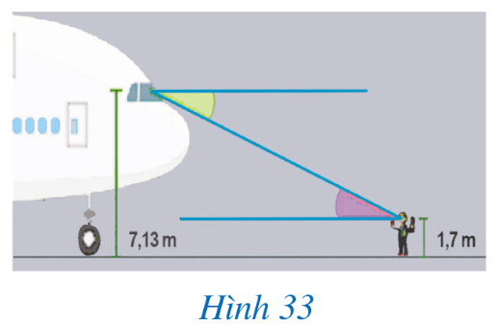
- GV chiếu Slide 33 và đặt vấn đề: Hình 33 minh họa góc quan sát của người phi công và góc quan sát của người hoa tiêu khi hướng dẫn máy bay vào vị trí ở sân bay.
- GV đặt câu hỏi: Theo em dự đoán, hai góc đó có bằng nhau hay không?
Bước 2: Thực hiện nhiệm vụ:
HS quan sát và chú ý lắng nghe giới thiệu của GV, suy nghĩ và dự đoán về câu hỏi GV đưa ra.
Bước 3: Báo cáo, thảo luận: GV gọi một số HS đưa ra dự đoán về câu hỏi mở đầu.
Bước 4: Kết luận, nhận định: GV đánh giá kết quả của HS, trên cơ sở đó dẫn dắt HS vào bài học mới:
Bài 3. Hai đường thẳng song song
B. HÌNH THÀNH KIẾN THỨC MỚI
Hoạt động 1: Hai góc đồng vị. Hai góc so le trong
a) Mục tiêu:
- Nhận biết được hai góc đồng vị, hai góc so le trong (trong số các góc tạo thành khi một đường thẳng cắt hai đường thẳng khác).
b) Nội dung:
HS thực hiện tìm hiểu về hai góc đồng vị và hai góc so le trong thông qua các hoạt động giáo viên yêu cầu.
c) Sản phẩm: HS vận dụng được các kiến thức về hai góc đồng vị và hai góc so le trong để làm các bài tập liên quan.
d) Tổ chức thực hiện:
HĐ CỦA GV VÀ HS | SẢN PHẨM DỰ KIẾN
Bước 1: Chuyển giao nhiệm vụ:  - GV hướng dẫn HS vẽ hình (theo các yêu cầu), để có Hình 34 ở HĐ1  - GV hướng dẫn HS quan sát Hình 34 để nhận ra được  + Mỗi góc và ở cùng phía so với đường thẳng c  + Góc ở phía trên so với đường thẳng a, góc ở phía trên so với đường thẳng b  → HS tiếp cận và nhận biết được hai góc và là hai góc ở vị trí đồng vị  - GV yêu cầu HS nêu cách hiểu về hai góc đồng vị, sau đó, nhấn mạnh về nhận biết hai góc đồng vị (dựa vào hình vẽ, như Hình 34):  → Đường thẳng c lần cắt hai đường thẳng a và b tại các điểm A và B, Hai góc và ở “cùng một phía” của đường thẳng c; góc ở “phía trên” đường thẳng a, góc cũng ở “phía trên” đường thẳng b. Hơn nữa, nếu đường thẳng c lần lượt cắt hai đường thẳng a và b tại các điểm A và B (như ở Hình 34) thì sẽ tạo nên nhiều cặp góc đồng vị.  - GV hướng dẫn HS vẽ hình (theo các yêu cầu), để có Hình 35 ở HĐ1  - GV hướng dẫn HS quan sát Hình 35 để nhận ra được  + Mỗi góc và ở khác phía so với đường thẳng c  + Góc ở phía dưới so với đường thẳng a, góc ở phía trên so với đường thẳng b  → HS tiếp cận và nhận biết được hai góc và là hai góc ở vị trí so le trong.  - GV yêu cầu HS nêu cách hiểu về hai góc so le trong, sau đó, nhấn mạnh về cách nhận biết hai góc so le trong (dựa vào hình vẽ, như Hình 35):  → Đường thẳng c lần lượt cắt hai đường thẳng a và b tại các điểm và Hai góc và ở “hai phía” của đường thẳng c; góc ở phía dưới đường thẳng a, góc lại ở “phía trên” đường thẳng b. Hơn nữa, nếu đường thẳng c lần lượt cắt hai đường thẳng a và b tại các điểm A và B (như ở Hình 35) thì sẽ tạo nên hai cặp góc so le trong.  - GV có thể chiếu một số hình vẽ, trong số đó có trường hợp hai góc đồng vị, hai góc so le trong rồi cho HS quan sát và chỉ ra trường hợp nào thì có hai góc đồng vị (nêu rõ hai góc đó ở cùng một phía của đường thẳng nào, góc nào ở “phía trên” đường thằng nào); trường hợp nào có hai góc so le trong (nêu rõ hai góc đó ở hai phía của đường thẳng nào, góc nào ở “phía trên” đường thẳng nào còn góc nào ở “phía dưới” đường thẳng nào)  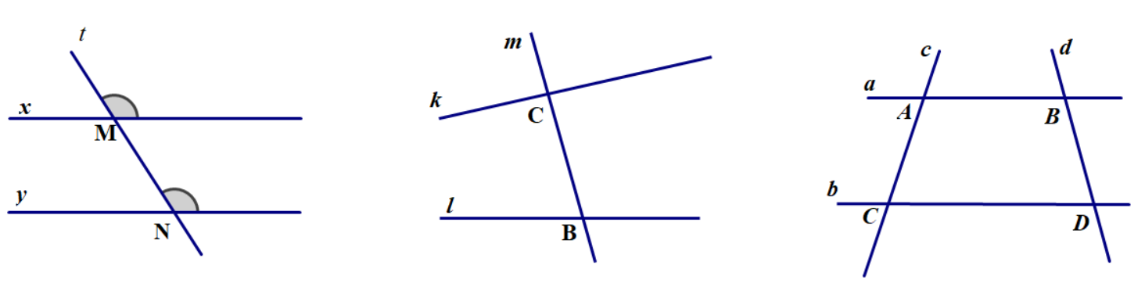  - GV yêu cầu HS lấy ví dụ về hai góc không phải hai góc đồng vị, hai góc không phải hai góc so le trong.  - GV tổ chức cho HS thực hành luyện tập về hai góc đồng vị, hai góc so le trong thông qua việc hoàn thành Ví dụ 1.  Bước 2: Thực hiện nhiệm vụ:  - GV: hướng dẫn, giảng, dẫn dắt, quan sát và trợ giúp HS.  - HS theo dõi SGK, chú ý nghe, hiểu, thảo luận, trao đổi và hoàn thành các yêu cầu.  Bước 3: Báo cáo, thảo luận:  - Hoạt động nhóm đôi: Đại diện HS giơ tay trình bày câu trả lời.  - Lớp chú ý nhận xét, bổ sung.  Bước 4: Kết luận, nhận định: GV tổng quát, nhận xét quá trình hoạt động của các HS, cho HS nhắc lại kiến thức về hai góc nằm ở vị trí đồng vị, so le trong. | I. Hai góc đồng vị. Hai góc so le trong  HĐ1: SGK -tr100  Ví dụ 1: SGK-tr101

Hoạt động 2: Dấu hiệu nhận biết hai đường thẳng song song
a) Mục tiêu:
- Nhận biết được hai đường thẳng song song với nhau (dựa vào dấu hiệu nhận biết).
- Biết vẽ hai đường thẳng song song với nhau dựa vào hai góc đồng vị bằng nhau (hoặc hai góc so le trong bằng nhau).
b) Nội dung: HS quan sát SGK, lắng nghe hướng dẫn của GV để tìm hiểu các kiến thức về dấu hiệu nhận biết hai đường thẳng song song.
c) Sản phẩm: HS vận dụng kiến thức về hai đường thẳng song song để hoàn thành các bài tập liên quan.
d) Tổ chức thực hiện:
HOẠT ĐỘNG CỦA GV VÀ HS | SẢN PHẨM DỰ KIẾN
Bước 1: Chuyển giao nhiệm vụ:  - GV chiếu Hình 38 trong SGK và yêu cầu HS đoán các đường thẳng song song với nhau để hoàn thành yêu cầu của HĐ2  - Thông qua HĐ2, GV hướng dẫn HS thừa nhận những dấu hiệu để nhận biết hai đường thẳng song song.  - GV yêu cầu HS phát biểu lại dấu hiệu nhận biết hai đường thẳng song song sau đó nhấn mạnh với HS: Nếu một đường thẳng cắt hai đường thẳng khác và trong số các góc tạo thành có một cặp góc đồng vị bằng nhau (hoặc một cặp góc so le trong bằng nhau) thì hai đường thẳng bị cắt đó song song với nhau.  - GV yêu cầu HS đọc và hoàn thành Ví dụ 2 vào vở để luyện tập về dấu hiệu nhận biết hai đường thẳng song song.  - GV hướng dẫn HS thực hành sử dụng ê ke để vẽ đường thẳng đi qua một điểm và song song với đường thẳng đã cho thông qua việc hoàn thành lần lượt các bước trong HĐ3  - GV yêu cầu HS thực hành vẽ đường thẳng p đi qua điểm P và song song với đường thẳng q (điểm P không thuộc đường thẳng q) bằng ê kê, dựa vào góc so le trong.  Bước 2: Thực hiện nhiệm vụ:  - HS theo dõi SGK, chú ý nghe, tiếp nhận kiến thức, hoàn thành các yêu cầu, hoạt động cặp đôi, kiểm tra chéo đáp án.  - GV: giảng, phân tích, dẫn dắt. gợi ý, quan sát và trợ giúp HS.  Bước 3: Báo cáo, thảo luận:  - HS giơ tay phát biểu, trình bày miệng, trình bày bảng.  - Lớp chú ý nhận xét, bổ sung.  - HĐ nhóm: các thành viên trao đổi, hoàn thành yêu cầu, đại diện trình bày, phát biểu.  Bước 4: Kết luận, nhận định: GV đánh giá quá trình hoạt động, tiếp thu kiến thức của HS, tổng kết lại về dấu hiệu nhận biết hai đường thẳng song song. | II. Dấu hiệu nhận biết hai đường thẳng song song  HĐ2: SGK -tr100  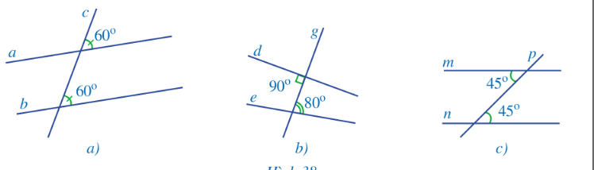  Dự đoán:  Hình a - đường thẳng a và đường thẳng b song song với nhau.  Hình c - đường thẳng n và đường thẳng m song song với nhau.  Kết luận:  - Nếu đường thẳng c cắt hai đường thẳng a,b và trong các góc tạo thành có một cặp góc đồng vị bằng nhau thì a, b song song với nhau.  - Nếu đường thẳng c cắt hai đường thẳng a, b và trong các góc tạo thành có một cặp góc so le trong bằng nhau thì a, b song song với nhau.  Ví dụ 2: SGK-tr101  HĐ3: SGK -tr102  a) Thực hành:  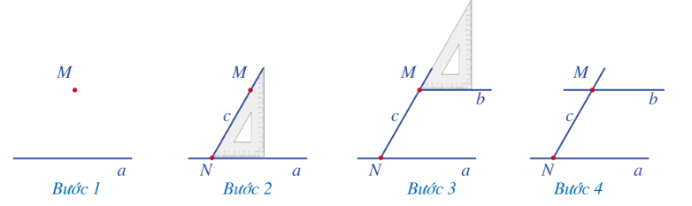  b) Đường thẳng b song song với đường thẳng a vì đường thẳng c cắt 2 đường thẳng a và b tạo ra một cặp góc đồng vị bằng nhau.
Hoạt động 3: Tiên đề Euclid về đường thẳng song song
a) Mục tiêu:
- HS phát biểu được tiên đề Euclid về đường thẳng song song
b) Nội dung: HS quan sát SGK, lắng nghe hướng dẫn của GV để tìm hiểu tiên đề Euclid về đường thẳng song song.
c) Sản phẩm: HS nêu lại được tiên đề Euclid về đường thẳng song song
d) Tổ chức thực hiện:
HOẠT ĐỘNG CỦA GV VÀ HS | SẢN PHẨM DỰ KIẾN
Bước 1: Chuyển giao nhiệm vụ:  - GV yêu cầu HS đọc lại HĐ3 vào cho biết qua 1 điểm nằm ngoài đường thẳng có thể vẽ được bao nhiêu đường thẳng song song với đường thẳng đã cho?  - GV giới thiệu với HS tiên đề Euclid về đường thẳng song song.  - GV chú ý với HS: ta công nhận tiên đề Euclid về đường thẳng song song.  - GV yêu cầu HS phát biểu lại tiên đề Euclid về đường thẳng song song.  - GV chú ý với HS: Nếu hai đường thẳng cùng đi qua điểm M và cùng song song với đường thẳng a (M không thuộc đường thẳng a) thì hai đường thẳng đó trùng nhau.  - GV yêu cầu HS đọc thêm phần tìm tòi – mở rộng về nhà toán học Euclid trang 109 – SGK.  Bước 2: Thực hiện nhiệm vụ:  - HS theo dõi SGK, chú ý nghe, tiếp nhận kiến thức, hoàn thành các yêu cầu, hoạt động cặp đôi, kiểm tra chéo đáp án.  - GV: giảng, phân tích, dẫn dắt. gợi ý, quan sát và trợ giúp HS.  Bước 3: Báo cáo, thảo luận:  - HS giơ tay phát biểu, trình bày miệng, trình bày bảng.  - Lớp chú ý nhận xét, bổ sung.  - HĐ nhóm: các thành viên trao đổi, hoàn thành yêu cầu, đại diện trình bày, phát biểu.  Bước 4: Kết luận, nhận định: GV đánh giá quá trình hoạt động, tiếp thu kiến thức của HS, tổng kết lại về tiên đề Euclid về đường thẳng song song. | III. Tiên đề Euclid về đường thẳng song song.  Kết luận:  Qua một điểm ở ngoài một đường thẳng chỉ có một đường thẳng song song với đường thẳng đó.
Hoạt động 4: Tính chất của hai đường thẳng song song
a) Mục tiêu:
- Nhận biết được các tính chất về một đường thẳng cắt hai đường thẳng song song.
- Bước đầu nhận biết được một số vật thể trong thực tiễn có dạng hai góc đồng vị, hai góc so le trong, hai đường thẳng song song.
b) Nội dung: HS quan sát SGK, lắng nghe hướng dẫn của GV để tìm hiểu kiến thức về tính chất của hai đường thẳng song song.
c) Sản phẩm: HS ghi nhớ và vận dụng tính chất về hai đường thẳng song song để hoàn thành các bài tập liên quan.
d) Tổ chức thực hiện:
HOẠT ĐỘNG CỦA GV VÀ HS | SẢN PHẨM DỰ KIẾN
Bước 1: Chuyển giao nhiệm vụ:  - GV yêu cầu HS thảo luận nhóm đôi, thực hiện theo các yêu cầu trong HĐ4  - Thông qua HĐ4 GV yêu cầu HS đưa ra so sánh về hai góc nằm ở vị trí đồng vị và hai nằm ở vị trí so le trong.  - GV giới thiệu với HS về tính chất hai đường thẳng song song; HS công nhận tính chất của hai đường thẳng song song theo trường hợp hình vẽ cụ thể và nhắc lại tính chất trong khung kiến thức trọng tâm SGK – tr103  - GV tổ chức cho HS thực hành, luyện tập về tính chất của hai đường thẳng song song thông qua Ví dụ 3 trong SGK.  - GV yêu cầu HS hoàn thành phần Luyện tập trong SGK để củng cố và luyện tập thêm về tính chất của hai đường thẳng song song.  Bước 2: Thực hiện nhiệm vụ:  - HS theo dõi SGK, chú ý nghe, tiếp nhận kiến thức, hoàn thành các yêu cầu, hoạt động cặp đôi, kiểm tra chéo đáp án.  - GV: giảng, phân tích, dẫn dắt. gợi ý, quan sát và trợ giúp HS.  Bước 3: Báo cáo, thảo luận:  - HS giơ tay phát biểu, trình bày miệng, trình bày bảng.  - Lớp chú ý nhận xét, bổ sung.  - HĐ nhóm: các thành viên trao đổi, hoàn thành yêu cầu, đại diện trình bày, phát biểu.  Bước 4: Kết luận, nhận định: GV đánh giá quá trình hoạt động, tiếp thu kiến thức của HS, tổng kết lại về tính chất của hai đường thẳng song song. | IV. Tính chất của hai đường thẳng song song  HĐ4: SGK -tr103  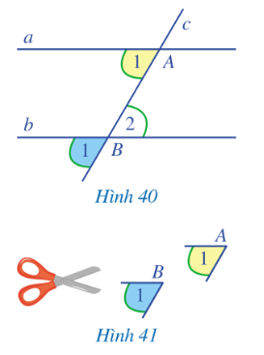  Kết luận:  Nếu một đường thẳng cắt hai đường thẳng song song thì:  + Hai góc đồng vị bằng nhau.  + Hai góc so le trong bằng nhau.  Ví dụ 3: SGK-tr103  Luyện tập:  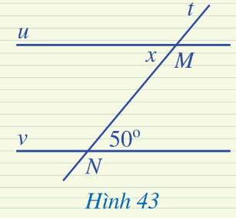  Vì u // v nên ( Hai góc so le trong)  * Lưu ý:  Nếu tđường thẳng c cắt cả hau đường thẳng song song a với b thì:  - Hai góc so le ngoài bằng nhau.  - Hai góc trong cùng phía có tổng số đo bằng 180º.
C. HOẠT ĐỘNG LUYỆN TẬP
a) Mục tiêu: Học sinh củng cố lại kiến thức về hai đường thẳng song song
b) Nội dung: GV tổ chức cho HS chơi trò chơi trắc nghiệm nhanh để HS củng cố thêm kiến thức về tia phân giác.
c) Sản phẩm: HS đưa ra được đáp án đúng cho các câu hỏi trắc nghiệm.
d) Tổ chức thực hiện:
Bước 1: Chuyển giao nhiệm vụ:
- GV chiếu câu hỏi trắc nghiệm nhanh các bài tập về hai đường thẳng song song
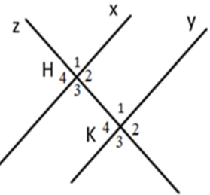
Câu 1: Cho hình vẽ sau
Chọn phát biểu đúng
A. và là hai góc so le trong
B. và là hai góc đồng vị
C. và là hai góc so le ngoài
D. và là hai góc so le trong
Câu 2: Chọn một cặp góc so le trong trong hình vẽ sau
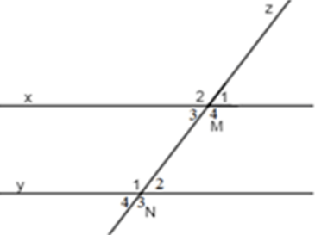
A. và
B. và
C. và
D. và
Câu 3: Nếu đường thẳng c cắt hai đường thẳng a,b và trong các góc tạo thành có một cặp góc so le trong bằng nhau thì:
A. Hai góc trong cùng phía bằng nhau
B. Hai góc đồng vị bằng nhau
C. Hai góc so le trong còn lại có tổng bằng 120°
D. Tất cả các đáp án trên đều đúng
Câu 4: Nếu đường thẳng c cắt hai đường thẳng a,b và trong các góc tạo thành có một cặp góc đồng vị bằng nhau thì:
A. Hai góc trong cùng phía bằng nhau
B. Hai góc so le trong bù nhau
C. Hai góc trong cùng phía bù nhau
D. Tất cả các đáp án trên đều đúng
Câu 5: Cho hình vẽ
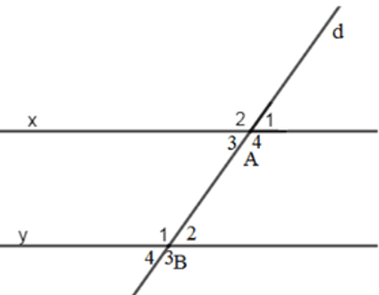
Biết một cặp góc so le trong . Tính số đo góc của cặp góc so le trong còn lại
A. B. C. D.
Bước 2: Thực hiện nhiệm vụ: HS quan sát và chú ý lắng nghe, thảo luận nhóm hoàn thành các bài tập.
Bước 3: Báo cáo, thảo luận: HS lựa chọn được đáp án đúng cho các câu hỏi trong trò chơi trắc nghiệm.
1B | 2B | 3B | 4C | 5D
Bước 4: Kết luận, nhận định:
- GV chữa bài, chốt đáp án, tuyên dương các bạn ra kết quả chính xác.
D. HOẠT ĐỘNG VẬN DỤNG
a) Mục tiêu:
- HS thấy sự gần gũi toán học trong cuộc sống. HS biết thêm về ứng dụng về hai đường thẳng song song
- HS vận dụng các công thức giải các bài tập tính toán.
b) Nội dung: HS vận dụng kiến thức thực hiện hoàn thành nhiệm vụ GV yêu cầu.
c) Sản phẩm: HS hoàn thành được BT1, BT2, BT3 trong SGK.
d) Tổ chức thực hiện:
Bước 1: Chuyển giao nhiệm vụ:
- GV yêu cầu HS hoàn thành BT1, BT2, BT3 (SGK – tr104).
Bước 2: Thực hiện nhiệm vụ: HS thực hiện hoàn bài tập theo yêu cầu của GV để củng cố tính chất về hai đường thẳng song song
Bước 3: Báo cáo, thảo luận: GV trình chiếu các bài tập của một số HS trên máy chiếu và chữa bài.
Kết quả:
Bài 1.
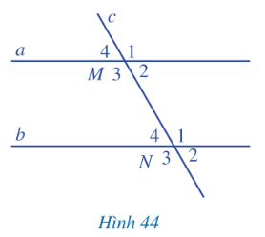
a. Vì a//b nên (hai góc đồng vị)
Mà (hai góc đối đỉnh)
Nên
b. Vì a//b nên (hai góc đồng vị)
Mà (Hai góc đồng vị)
Nên:

Bài 2.
Ta có hình vẽ như sau:
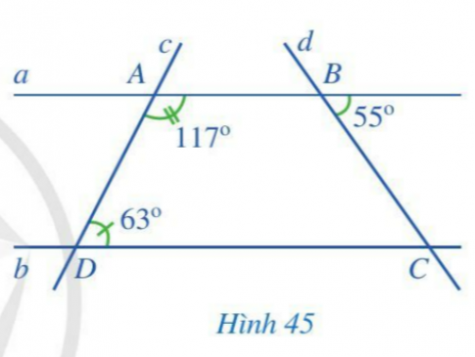
a. Vì (hai góc kề bù)
Nên
Vì (cùng bằng )
Mà hai góc ở vị trí đồng vị a//b (đpcm)
b. Vì a//b nên (hai góc so le trong), mà

Bài 3.
Ta có hình vẽ như sau:
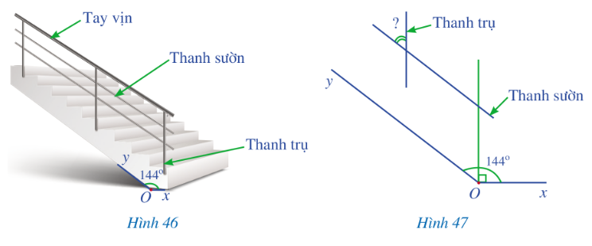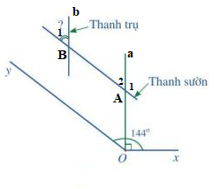
Vì AB//Oy nên (hai góc đồng vị)
Mà
Vì (hai góc kề bù)
Nên
Vì a//b nên 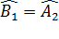 (hai góc đồng vị)
Mà 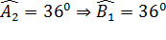
Bước 4: Kết luận, nhận định:
- GV nhận xét, đánh giá, chuẩn kiến thức và lưu ý thái độ tích cực trong quá trình HS hoàn thành bài.
* HƯỚNG DẪN VỀ NHÀ
- HS ôn lại các kiến thức về hai đường thẳng song song
- Hoàn thành các bài tập trong SBT.
- Chuẩn bị bài mới “Bài 4. Định lí” : Tìm một số tính chất toán học đã biết (đã học) có thể được phát biểu ở dạng “Nếu … thì”.

Ngày soạn: .../.../...
Ngày dạy: .../.../...

BÀI 4: ĐỊNH LÍ (3 TIẾT)

I. MỤC TIÊU:
1. Kiến thức: Học xong bài này, HS đạt các yêu cầu sau:
- Nhận biết được định lí trong toán học
- Nhận biết được cách ghi giả thiết, kết luận của một định lí
- Nhận biết được cách chứng minh một định lí
2. Năng lực
Năng lực chung:
- Năng lực tự chủ và tự học trong tìm tòi khám phá
- Năng lực giao tiếp và hợp tác trong trình bày, thảo luận và làm việc nhóm
- Năng lực giải quyết vấn đề và sáng tạo trong thực hành, vận dụng.
Năng lực riêng: NL tư duy và lập luận toán học; NL giao tiếp toán học; NL giải quyết vấn đề toán học; NL mô hình hoá toán học.
- Cách lập luận để chứng minh được một định lí (cụ thể), … là cơ hội để hình thành NL tư duy và lập luận toán học
- Chuyển đổi ngôn ngữ, từ ngôn ngữ thông thường sang đọc (nói), viết khi chứng minh một định lí (cụ thể),… là cơ hội để hình thành NL giao tiếp toán học.
- Thực hiện tính toán trong quá trình chứng minh một định lí (cụ thể),.. là cơ hội để hình thành NL giải quyết vấn đề toán học.
3. Phẩm chất
- Có ý thức học tập, ý thức tìm tòi, khám phá và sáng tạo, có ý thức làm việc nhóm.
- Chăm chỉ tích cực xây dựng bài, có trách nhiệm, chủ động chiếm lĩnh kiến thức theo sự hướng dẫn của GV.
- Hình thành tư duy logic, lập luận chặt chẽ, và linh hoạt trong quá trình suy nghĩ; biết tích hợp toán học và cuộc sống.
II. THIẾT BỊ DẠY HỌC VÀ HỌC LIỆU
1. Giáo viên
- SGK, Tài liệu giảng dạy, giáo án PPT, đồ dùng dạy học.
- Một số tính chất toán học mà HS đã biết là đúng và các tính chất này phát biểu ở dạng “ Nếu... thì ...” để HS làm quen, nhận dạng định lí; ...
- Một số phát biểu trong dân gian có dạng “Nếu ... thì ...” như “Nếu chuồn chuồn bay thấp thì mưa”,... để minh họa, làm cho bài học được sinh động và lôi cuốn người học.
2. Học sinh
SGK, SBT, vở ghi, giấy nháp, đồ dùng học tập (bút, thước...), bảng nhóm, bút viết bảng nhóm; đọc trước nội dung bài mới.
III. TIẾN TRÌNH DẠY HỌC
A. HOẠT ĐỘNG KHỞI ĐỘNG (MỞ ĐẦU)
a) Mục tiêu:
- Gợi tâm thế, tạo hứng thú học tập.
b) Nội dung: GV đặt vấn đề, HS suy nghĩ, thảo luận về vấn đề GV đặt ra.
c) Sản phẩm: HS đưa ra được câu trả lời cho câu hỏi mở đầu.
d) Tổ chức thực hiện:
Bước 1: Chuyển giao nhiệm vụ:
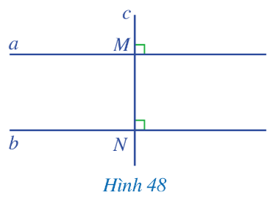
- GV chiếu Hình 48 và đưa tình huống học tập như trong SGK: Bạn Ánh vẽ hai đường thẳng (phân biệt) a, b cùng vuông góc với đường thẳng c (Hình 48) và khẳng định với bạn Ngân rằng: “Nếu hai đường thẳng phân biệt cùng vuông góc với một đường thẳng khác thì hai đường thẳng đó song song với nhau”.
- GV yêu cầu HS đưa ra một số tính chất toán học đã biết (đã học) có thể được phát biểu ở dạng “ Nếu … thì” đã chuẩn bị ở nhà.
Bước 2: Thực hiện nhiệm vụ:
HS quan sát và chú ý lắng nghe giới thiệu của GV, thực hiện theo yêu cầu của GV.
Bước 3: Báo cáo, thảo luận: GV gọi một số HS đưa ra câu trả lời
+ Nếu đường thẳng c cắt hai đường thẳng a,b và trong các góc tạo thành có một cặp góc đồng vị bằng nhau thì a, b song song với nhau.
+ Nếu đường thẳng c cắt hai đường thẳng a,b và trong các góc tạo thành có một cặp góc so le trong bằng nhau thì a, b song song với nhau.
+ Nếu một đường thẳng cắt hia đường thẳng song song thì hai góc đồng vị bằng nhau; hai góc so le trong bằng nhau.
+ …
Bước 4: Kết luận, nhận định: GV đánh giá kết quả của HS, trên cơ sở đó dẫn dắt HS vào bài học mới: Để biết các câu khẳng định có dạng “Nếu ... thì” trong toán học được gọi là gì, chúng ta sẽ cùng nhau tìm hiểu trong bài học ngày hôm nay.
Bài 4. Định lí
B. HÌNH THÀNH KIẾN THỨC MỚI
Hoạt động 1: Định lí
a) Mục tiêu:
- HS nhận biết được định lí trong toán học
- Nhận biết được cách ghi giả thiết, kết luận của một định lí
b) Nội dung:
HS thực hiện tìm hiểu về định lí trong toán học thông qua các hoạt động giáo viên yêu cầu.
c) Sản phẩm: HS nhận biết được thế nào là định lí trong toán học và hoàn thành các yêu cầu trong phần HĐ1, HĐ2, Ví dụ 1.
d) Tổ chức thực hiện:
HĐ CỦA GV VÀ HS | SẢN PHẨM DỰ KIẾN
Bước 1: Chuyển giao nhiệm vụ:  - GV hướng dẫn HS thảo luận nhóm đôi, đọc kĩ nội dung trong HĐ1 kết hợp quan sát Hình 49 để bằng kiến thức đã học có thể phát biểu và chứng minh được tính chất: “ Nếu một góc có hai cạnh là hai tia phân giác của hai góc kề bù thì đó là góc vuông”.  - Từ kết quả HĐ1, GV yêu cầu HS nêu cách hiểu về định lí, sau đó nhận mạnh các đặc điểm của định lí như nội dung ở phần Nhận xét trong SGK.  - GV yêu cầu HS đọc lại nội dung phần Nhận xét ở HĐ1 để ghi nhớ kiến thức mới về định lí.  - GV yêu cầu HS thảo luận nhóm đôi, đọc và hoàn thành các yêu cầu của HĐ2  - Từ kết quả của HĐ2, GV rút ra cho HS kết luận về định lí như ở phần khám phá kiến thức tong SGK.  - GV tổ chức cho HS lấy ví dụ về định lí và chỉ rõ đâu là giả thiết, đâu là kết luận của định lí đó.  - GV yêu câu HS đọc, phân tích và hoàn thành Ví dụ 1 vào vở để biết cách viết giả thiết và kết luận của định lí.  - GV tổ chức cho HS thực hành luyện tập về định lí (viết giả thiết và kết luận của định lí) thông qua việc hoàn thành Luyện tập 1  Bước 2: Thực hiện nhiệm vụ:  - GV: hướng dẫn, giảng, dẫn dắt, quan sát và trợ giúp HS.  - HS theo dõi SGK, chú ý nghe, hiểu, thảo luận, trao đổi và hoàn thành các yêu cầu.  Bước 3: Báo cáo, thảo luận:  - Hoạt động nhóm đôi: Đại diện HS giơ tay trình bày câu trả lời.  - Lớp chú ý nhận xét, bổ sung.  Bước 4: Kết luận, nhận định: GV tổng quát, nhận xét quá trình hoạt động của các HS, cho HS nhắc lại kiến thức về định lí trong toán học. | I. ĐỊNH LÍ  HĐ1: SGK-tr105  Khẳng định: "Nếu một góc có hai cạnh là hai tia phân giác của hai góc kề bù thì góc đó là góc vuông".  Nhận xét: Khẳng định trên có các đặc điểm sau:  - Là một phát biểu về tính chất toán học.  - Tính chất toán học đó đã được chứng tỏ là đúng không dựa vào các trực giác hay đo đạc,..  Định lí.  HĐ2:  - Phần nằm giữa từ “ Nếu” và từ “ thì” là: một đường thẳng cắt hai đường thẳng song song  - Phần nằm sau từ “ thì” là: hai góc so le trong bằng nhau.  Ví dụ 1: SGK -tr106  Luyện tập 1.  - Giả thiết: một đường thẳng c cắt hai đường thẳng a, b và trong số các góc tạo thành có một cặp góc so le trong bằng nhau  - Kết luận: hai đường thẳng a, b song song với nhau.

Hoạt động 2: Chứng minh định lí
a) Mục tiêu:
- HS nhận biết được cách chứng minh một định lí (là tiến trình lập luận để từ giả thiết suy ra kết luận là đúng).
b) Nội dung: HS quan sát SGK, lắng nghe hướng dẫn của GV để tìm hiểu về cách chứng minh định lí.
c) Sản phẩm: HS biết được các việc cần làm để chứng minh một định lí và thực hành luyện tập chứng minh định lí.
d) Tổ chức thực hiện:
HOẠT ĐỘNG CỦA GV VÀ HS | SẢN PHẨM DỰ KIẾN
Bước 1: Chuyển giao nhiệm vụ:  - GV chiếu Hình 51 trong SGK cho HS quan sát và yêu cầu HS thảo luận nhóm đôi hoàn thành các nhiệm vụ trong HĐ3  - Thông qua HĐ3, GV yêu cầu HS nêu lại các bước cần làm để chứng minh một định lí trong trường hợp cụ thể.  - GV hướng dẫn HS rút ra kết luận: Chứng minh định lí là một tiến tình lập luận để từ giả thiết suy ra kết luận là đúng.  - GV yêu cầu HS đọc và hoàn thành Ví dụ 2 vào vở để luyện tập về chứng minh định lí.  → GV hướng dẫn, giúp đỡ HS về cách lập luận để có kết luận của định lí.  - GV tổ chức cho HS luyện tập chứng minh định lí thông qua việc hoàn thành yêu cầu của Luyện tập 2.  Bước 2: Thực hiện nhiệm vụ:  - HS theo dõi SGK, chú ý nghe, tiếp nhận kiến thức, hoàn thành các yêu cầu, hoạt động cặp đôi, kiểm tra chéo đáp án.  - GV: giảng, phân tích, dẫn dắt. gợi ý, quan sát và trợ giúp HS.  Bước 3: Báo cáo, thảo luận:  - HS giơ tay phát biểu, trình bày miệng, trình bày bảng.  - Lớp chú ý nhận xét, bổ sung.  - HĐ nhóm: các thành viên trao đổi, hoàn thành yêu cầu, đại diện trình bày, phát biểu.  Bước 4: Kết luận, nhận định: GV đánh giá quá trình hoạt động, tiếp thu kiến thức của HS, tổng kết lại về các bước để chứng minh định lí. | II. Chứng minh định lí  HĐ3.  a) Vẽ hình:  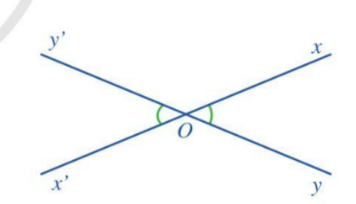  b) Viết giả thiết, kết luận  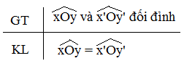  c) Chứng minh định lí:  Ta có: (giả thiết)  (hai góc đối đỉnh)  (cùng bằng )  Mà ; (hai góc kề bù)  Ví dụ 2: SGK -tr107
C. HOẠT ĐỘNG LUYỆN TẬP
a) Mục tiêu: Học sinh củng cố lại kiến thức về định lí
b) Nội dung: GV giao bài tập, HS suy nghĩ hoàn thành các bài tập.
c) Sản phẩm: HS chứng minh được các định lí GV đưa ra.
d) Tổ chức thực hiện:
Bước 1: Chuyển giao nhiệm vụ:
- GV chiếu câu hỏi bài tập về định lí
Câu 1. Cho định lí: "Một đường thẳng cắt hai đường thẳng song song thì tạo thành cặp góc so le trong bằng nhau".
a) Hãy chỉ ra giả thiết và kết luận của định lí.
b) Vẽ hình minh hoạ và ghi giả thiết, kết luận bằng kí hiệu.
Câu 2. Cho định lí: “Một đường thẳng cắt hai đường thẳng tạo thành một cặp góc So le trong bằng nhau thì hai đường thẳng đó song song".
a) Hãy chỉ ra giả thiết và kết luận của định lí.
b) Vẽ hình minh hoạ và ghi giả thiết, kết luận bằng kí hiệu.
Bước 2: Thực hiện nhiệm vụ: HS quan sát và chú ý lắng nghe, thảo luận nhóm hoàn thành các bài tập.
Bước 3: Báo cáo, thảo luận: HS lựa chọn được đáp án đúng cho các câu hỏi
Câu 1.
a) Giả thiết: một đường thẳng cắt hai đường thẳng song song.
Kết luận: hai góc so le trong tạo thành bằng nhau.
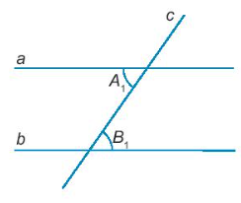
b)
GT | a//b; c cắt a tại A, c cắt b tại B,  là hai góc so le trong tạo thành
KT
Câu 2.
a) Giả thiết: một đường thẳng cắt hai đường thẳng tạo thành cặp góc so le trong bằng nhau.
Kết luận: hai đường thẳng đó song song.
b)
GT | c cắt a tại A, c cắt b tại B,  là hai góc so le trong tạo thành
KT | a//b
Bước 4: Kết luận, nhận định:
- GV chữa bài, chốt đáp án, tuyên dương các bạn ra kết quả chính xác.
D. HOẠT ĐỘNG VẬN DỤNG
a) Mục tiêu:
- HS thấy sự gần gũi toán học trong cuộc sống. HS biết thêm về ứng dụng về định lí trong toán học
b) Nội dung: HS vận dụng kiến thức thực hiện hoàn thành nhiệm vụ GV yêu cầu.
c) Sản phẩm: HS hoàn thành được BT1, BT2 trong SGK.
d) Tổ chức thực hiện:
Bước 1: Chuyển giao nhiệm vụ:
- GV yêu cầu HS hoàn thành BT1, BT2 (SGK – tr107).
Bước 2: Thực hiện nhiệm vụ: HS thực hiện hoàn bài tập theo yêu cầu của GV để củng cố về định lí trong toán học
Bước 3: Báo cáo, thảo luận: GV trình chiếu các bài tập của một số HS trên máy chiếu và chữa bài.
Kết quả:
Bài 1.
a) Một đường thẳng vuông góc với một trong hai đường thẳng song song thì nó vuông góc với đường thẳng còn lại.
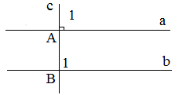
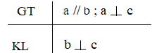

b) Hai đường thẳng phân biệt cùng vuông góc với một đường thẳng khác thì chúng song song với nhau.
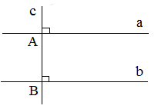
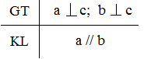
c) Qua một điểm cho trước có duy nhất một đường thẳng vuông góc với đường thẳng cho trước.
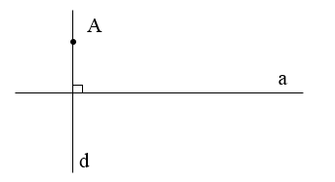
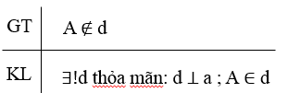

Bài 2.
a) Vẽ hình minh họa:
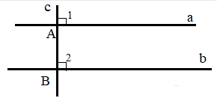
b) Viết giải thiết, kết luận:
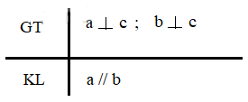
c) Chứng minh định lí: Giả sử có 2 đường thẳng phân biệt a,b cùng vuông góc với một đường thẳng c.
Ta có: , mà hai góc này ở vị trí đồng vị nên a//b (Dấu hiệu nhận biết 2 đường thẳng song song)
Như vậy, định lí trên có thể được suy ra trực tiếp từ định lí về dấu hiệu nhận biết hai đường thẳng song song.
Bước 4: Kết luận, nhận định:
- GV nhận xét, đánh giá, chuẩn kiến thức và lưu ý thái độ tích cực trong quá trình HS hoàn thành bài.
* HƯỚNG DẪN VỀ NHÀ
- HS ôn lại các kiến thức về định lí trong toán học, cách chứng minh định lí
- Hoàn thành các bài tập trong SBT.
- Chuẩn bị bài mới “Bài tập cuối chương IV” : làm trước các bài tập 1, 3, 4, 5 (SGK –tr108) và chuẩn bị sản phẩm sơ đồ tư duy tổng kết nội dung chương 4 ra giấy A₁ theo tổ. (GV hướng dẫn cụ thể)

Ngày soạn: …/…/…
Ngày dạy: …/…/…

BÀI TẬP CUỐI CHƯƠNG IV (2 TIẾT)

I. MỤC TIÊU:
1. Kiến thức: Học ôn tập, củng cố lại:
- Ôn tập, tổng kết toàn bộ nội dung kiến thức của cả chương
- Luyện tập các kĩ năng tính toán, vẽ hình.
2. Năng lực
Năng lực chung:
- Năng lực tự chủ và tự học trong tìm tòi khám phá
- Năng lực giao tiếp và hợp tác trong trình bày, thảo luận và làm việc nhóm
- Năng lực giải quyết vấn đề và sáng tạo trong thực hành, vận dụng.
Năng lực riêng: tư duy và lập luận toán học, mô hình hóa toán học, sử dụng công cụ, phương tiện học toán; giải quyết vấn đề toán học.
- Tổng hợp, kết nối các kiến thức của nhiều bài học nhằm giúp HS ôn tập toàn bộ kiến thức của chương.
củng cố, khắc sâu những kiến thức đã học.
3. Phẩm chất
- Có ý thức học tập, ý thức tìm tòi, khám phá và sáng tạo, có ý thức làm việc nhóm.
- Chăm chỉ tích cực xây dựng bài, có trách nhiệm, chủ động chiếm lĩnh kiến thức theo sự hướng dẫn của GV.
- Hình thành tư duy logic, lập luận chặt chẽ, và linh hoạt trong quá trình suy nghĩ; biết tích hợp toán học và cuộc sống.
II. THIẾT BỊ DẠY HỌC VÀ HỌC LIỆU
1 – GV: SGK, SGV, Tài liệu giảng dạy, giáo án PPT,..
2 – HS: SGK, SBT, vở ghi, giấy nháp, đồ dùng học tập (bút, thước...), bảng nhóm, bút viết bảng nhóm, ôn lại các kiến thức đã học trong chương
III. TIẾN TRÌNH DẠY HỌC
A. HOẠT ĐỘNG KHỞI ĐỘNG (MỞ ĐẦU)
a) Mục tiêu: Giúp HS củng cố, nhớ lại các kiến thức đã học trong chương.
b) Nội dung: HS chú ý lắng nghe, hoạt động nhóm tiến hành thực hiện các yêu cầu của GV
c) Sản phẩm: Sơ đồ tư duy tổng kết kiến thức chương IV. Góc. Đường thẳng song song
d) Tổ chức thực hiện:
Bước 1: Chuyển giao nhiệm vụ:
- GV chia lớp thành 4 nhóm hoạt động theo kĩ thuật khăn trải bàn hệ thống lại kiến thức đã học của chương và tổng hợp ý kiến vào giấy A1 thành sơ đồ tư duy và yêu cầu các nhóm trình bày rõ các nội dung sau:
+ Các góc ở vị trí đặc biệt
+ Tia phân giác của một góc
+ Hai đường thẳng song song
+ Định lí
Bước 2: Thực hiện nhiệm vụ: HS chú ý, thảo luận nhóm hoàn thành yêu cầu.
Bước 3: Báo cáo, thảo luận: Sau khi hoàn thành thảo luận: Các nhóm treo phần bài làm của mình trên bảng và sau khi tất cả các nhóm kết thúc phần thảo luận của mình GV gọi bất kì HS nào trong nhóm đại diện trình bày.
Bước 4: Kết luận, nhận định: GV đánh giá kết quả của các nhóm HS, trên cơ sở đó cho các em hoàn thành bài tập.
B. HÌNH THÀNH KIẾN THỨC MỚI
C. HOẠT ĐỘNG LUYỆN TẬP
a) Mục tiêu :
- Ôn tập nội dung kiến thức của cả chương
- Luyện tập, củng cố các kĩ năng tính toán
b) Nội dung : GV giao bài tập, HS vận dụng các kiến thức đã học để hoàn thành các câu hỏi bài tập GV giao.
c) Sản phẩm học tập : Nội dung thảo luận trả lời các câu hỏi BT1 → BT5 (SGK – tr108)
d) Tổ chức thực hiện :
Bước 1: Chuyển giao nhiệm vụ:
- GV yêu cầu HS chữa BT1→ BT5 (SGK - tr 108) ( đã giao về nhà từ buổi trước)
- HS tiếp nhận nhiệm vụ, hoàn thành yêu cầu.
Bước 2: Thực hiện nhiệm vụ:
- HS thực hiện hoàn thành các bài tập theo yêu cầu của GV.
- GV quan sát, hỗ trợ HS hoàn thành các bài tập vảo vở.
Bước 3: Báo cáo, thảo luận:
- Đại diện 1 -2 HS/ bài tập trình bày bảng.
- Các HS khác chú ý hoàn thành bài, theo dõi nhận xét bài các bạn trên bảng.
Kết quả :
Bài 1.
a) Ví dụ về 2 góc kề nhau: Góc xOy và góc yOz
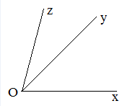
Ví dụ về 2 góc kề bù: góc mAp và pAn
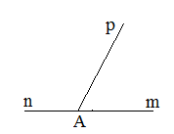
Ví dụ về hai góc đối đỉnh: góc uBt và góc vBk
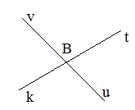
b) Tia phân giác của một góc là tia nằm trong góc và tạo với hai cạnh của góc đó hai góc bằng nhau.
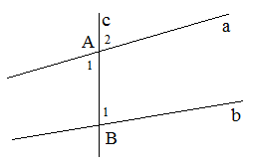
Đường thẳng c cắt hai đường thẳng a và b, tạo ra: Góc A₁ và B₁ là cặp góc so le trong; Góc A₂ và B₁ là cặp góc đồng vị
d) Nếu một đường thẳng cắt hai đường thẳng song song thì hai góc đồng vị bằng nhau; hai góc so le trong bằng nhau (Tính chất 2 đường thẳng song song)
e) Tiên đề Euclide về đường thẳng song song: Qua 1 điểm nằm ngoài đường thẳng, có một và chỉ một đường thẳng song song với đường thẳng đã cho.

Bài 2.
a) Hai góc có tổng số đo bằng không phải là hai góc kề bù, vì 2 góc kề bù phải là 2 góc kề nhau và có tổng số đo bằng , chẳng hạn:
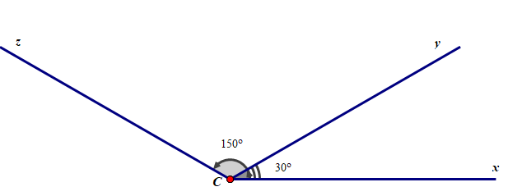
Góc xOy và góc xOz có tổng số đo bằng nhưng không phải là hai góc kề bù, vì không kề nhau.
b) Hai góc bằng nhau và có chung đỉnh không phải là hai góc đối đỉnh, chẳng hạn:
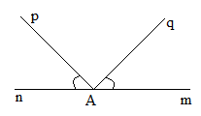
Góc mAq và nAp bằng nhau và có chung đỉnh nhưng không phải là hai góc đối đỉnh.

Bài 3.
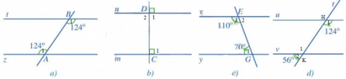
a) Vì . Mà 2 góc này ở vị trí so le trong nên z// t
b) Vì ( 2 góc kề bù) nên
Vì . Mà 2 góc này ở vị trí so le trong nên m//n
c) Vì ( 2 góc kề bù) nên
Vì . Mà 2 góc này ở vị trí so le trong nên x//y
d) Vì ( 2 góc kề bù) nên .
Vì . Mà 2 góc này ở vị trí so le trong nên x//y

Bài 4.
a) Vì AE ⊥ AB; AE ⊥ ED nên AB//ED (2 đường thẳng cùng vuông góc với đường thẳng thứ ba thì song song với nhau)
Mà Cx//AB (gt)
⇒ Cx//ED (2 đường thẳng cùng song song với đường thẳng thứ ba thì thì song song với nhau)
b) Vì Cx//AB nên (hai góc so le trong)
Mà
Vì Cx//ED nên (hai góc so le trong)
Mà
c. Vì tia Ox nằm trong góc BCD nên:

Bài 5.
a) Các cặp góc đồng vị bằng nhau là:
- góc mAn và xEn
- góc mAz và xEz
- góc nAq và nEt
- góc qAz và tEz
- góc pBq và pDt
- góc qBy và tDy
- góc mBy và xDy
- góc pBm và pDx
b. Vì (2 góc đối đỉnh) nên
Mà mq//xt nên => (hai góc so le trong)
c. Ta có hình vẽ:
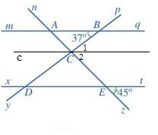
Bạn Nam nói đúng:
Vì c//mq nên (hai góc so le trong) nên
Vì c//xt nên (hai góc so le trong) nên
Vì
Nên
Bước 4: Kết luận, nhận định:
- GV chữa bài, chốt đáp án, tuyên dương các bạn ra hoàn thành bài nhanh và đúng.
D. HOẠT ĐỘNG VẬN DỤNG
a) Mục tiêu :
- Học sinh thực hiện làm bài tập vận dụng để củng cố lại kiến thức.
- HS thấy sự gần gũi toán học trong cuộc sống, vận dụng các kiến thức đã học vào thực tế, rèn luyện tư duy toán học qua việc giải quyết vấn đề toán học
b) Nội dung : HS vận dụng linh hoạt các kiến thức đã học trong chương thực hiện các bài tập GV giao.
c) Sản phẩm : HS thực hiện hoàn thành đúng kết quả các bài tập được giao.
d) Tổ chức thực hiện :
Bước 1: Chuyển giao nhiệm vụ:
- GV chiếu các câu hỏi trắc nghiệm nhanh, yêu cầu HS suy nghĩ trả lời
Câu 1.Cho hai góc kề bù và . Tia nằm giữa hai tia và . Tia là tia đối của tia . Khi đó cặp góc đối đỉnh là cặp góc nào trong các cặp góc sau đây?
A. và ; B. và;
C. và ; D. và .
Câu 2. Trong các khẳng định sau, khẳng định nào đúng?
A. Hai góc bằng nhau thì đối đỉnh;
B. Hai góc không đối đỉnh thì không bằng nhau;
C. Hai góc đối đỉnh thì bằng nhau;
D. Cả ba khẳng định trên đều đúng.
Câu 3. Hai đường thẳng cắt nhau tạo thành bốn góc khác góc bẹt. Biết số đo của một trong bốn góc đó là . Khi đó số đo của ba góc còn lại là:
A. , B. ,
C. ; D. .
Câu 4. Hai đường thẳng cắt nhau tạo thành bốn góc khác góc bẹt. Số đo của bốn góc đó có thể là trường hợp nào trong các trường hợp sau đây?
A. ; B. ;
C. D. .
Câu 5. Hai đường thẳng và cắt nhau tại . Cho là tia phân giác của góc và . Số đo của góc bằng:
A. B. ; C. , D. Một kết quả khác.
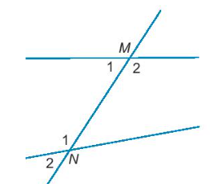
Câu 6. Cho Hình sau:
a) Cặp góc so le trong là cặp góc:
A. ; B. ,
C. ; D. .
b) Cặp góc đồng vị là cặp góc:
A. ; B. ;
C. ; D. .
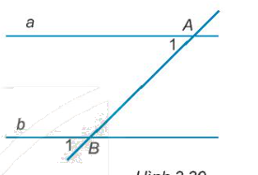
Câu 7. Cho Hình sau, Cặp góc là cặp góc:
A. Sole trong:
B. Đối đỉnh;
C. Đồng vị;
D. Cả ba phướng án trên đều sai.
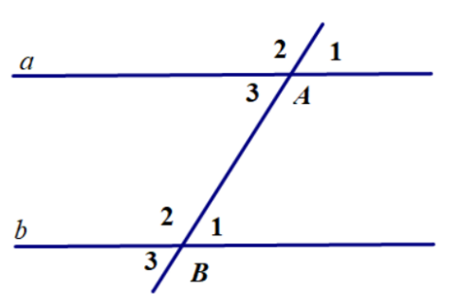
Câu 8. Cho Hình sau, đường thẳng a song song với đường thẳng b nếu:
A. ;
B. ;
C. ;
D. .
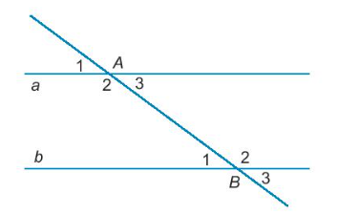
Câu 9. Cho Hình sau, biết . Khẳng định nào sau đây là sai?
A. ;
B. ;
C. ;
D. .
Bước 2: Thực hiện nhiệm vụ:
- Các thành viên trong nhóm tích cực trao đổi hoàn thành các bài tập được giao.
- GV quan sát, hỗ trợ các nhóm.
Bước 3: Báo cáo, thảo luận:
- HS đưa ra đáp án cho các câu hỏi trắc nghiệm
- HS khác chú ý nhận xét, bổ sung
Kết quả :
1C | 2C | 3D | 4D | 5B
6a. D | 6b.C | 7C | 8D | 9A
Bước 4: Kết luận, nhận định:
- GV nhận xét, đánh giá, chuẩn kiến thức và đánh giá mức độ tích cực tham gia hoạt động nhóm của HS.
* HƯỚNG DẪN VỀ NHÀ
- Ôn tập, khắc sâu lại các kiến thức đã học trong chương.
- Hoàn thành nốt các bài tập SGK

